# 基础篇

**注意:**javascript作为一种脚本语言可以放在html页面中任何位置，但是浏览器解释html时是按先后顺序的，所以前面的script就先被执行。比如进行页面显示初始化的js必须放在head里面，因为初始化都要求提前进行（如给页面body设置css等）；而如果是通过事件调用执行的function那么对位置没什么要求的。

函数是完成某个特定功能的一组语句。如没有函数，完成任务可能需要五行、十行、甚至更多的代码。这时我们就可以把完成特定功能的代码块放到一个函数里，直接调用这个函数，就省重复输入大量代码的麻烦。

**如何定义一个函数呢？基本语法如下:**

**function 函数名()**

{

  函数代码;

}

输出内容（document.write）

document.write() 可用于直接向 HTML 输出流写内容。简单的说就是直接在网页中输出内容。

**第三种:输出多项内容，内容之间用+号连接。**

<scripttype="text/javascript"> var mystr="hello"; document.write(mystr+"I love JavaScript"); //多项内容之间用+号连接 </script>

**第四种:输出HTML标签，并起作用，标签使用“”括起来。**

<script type="text/javascript"> var mystr="hello"; document.write(mystr+"<br>");//输出hello后，输出一个换行符 document.write("JavaScript"); </script>

var mystr="我是";

var mychar="JavaScript";

document.write(mychar+"<br/>");

document.write(mystr+mychar+"的粉丝");

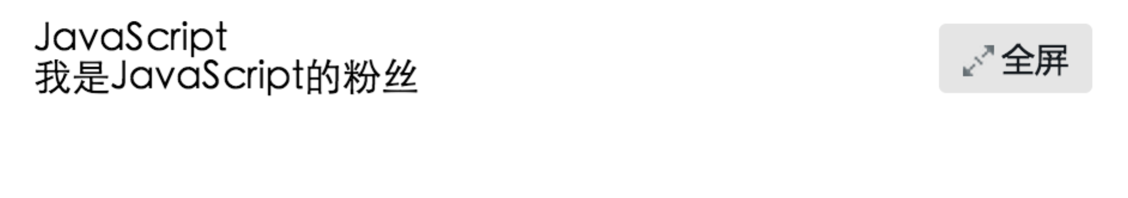

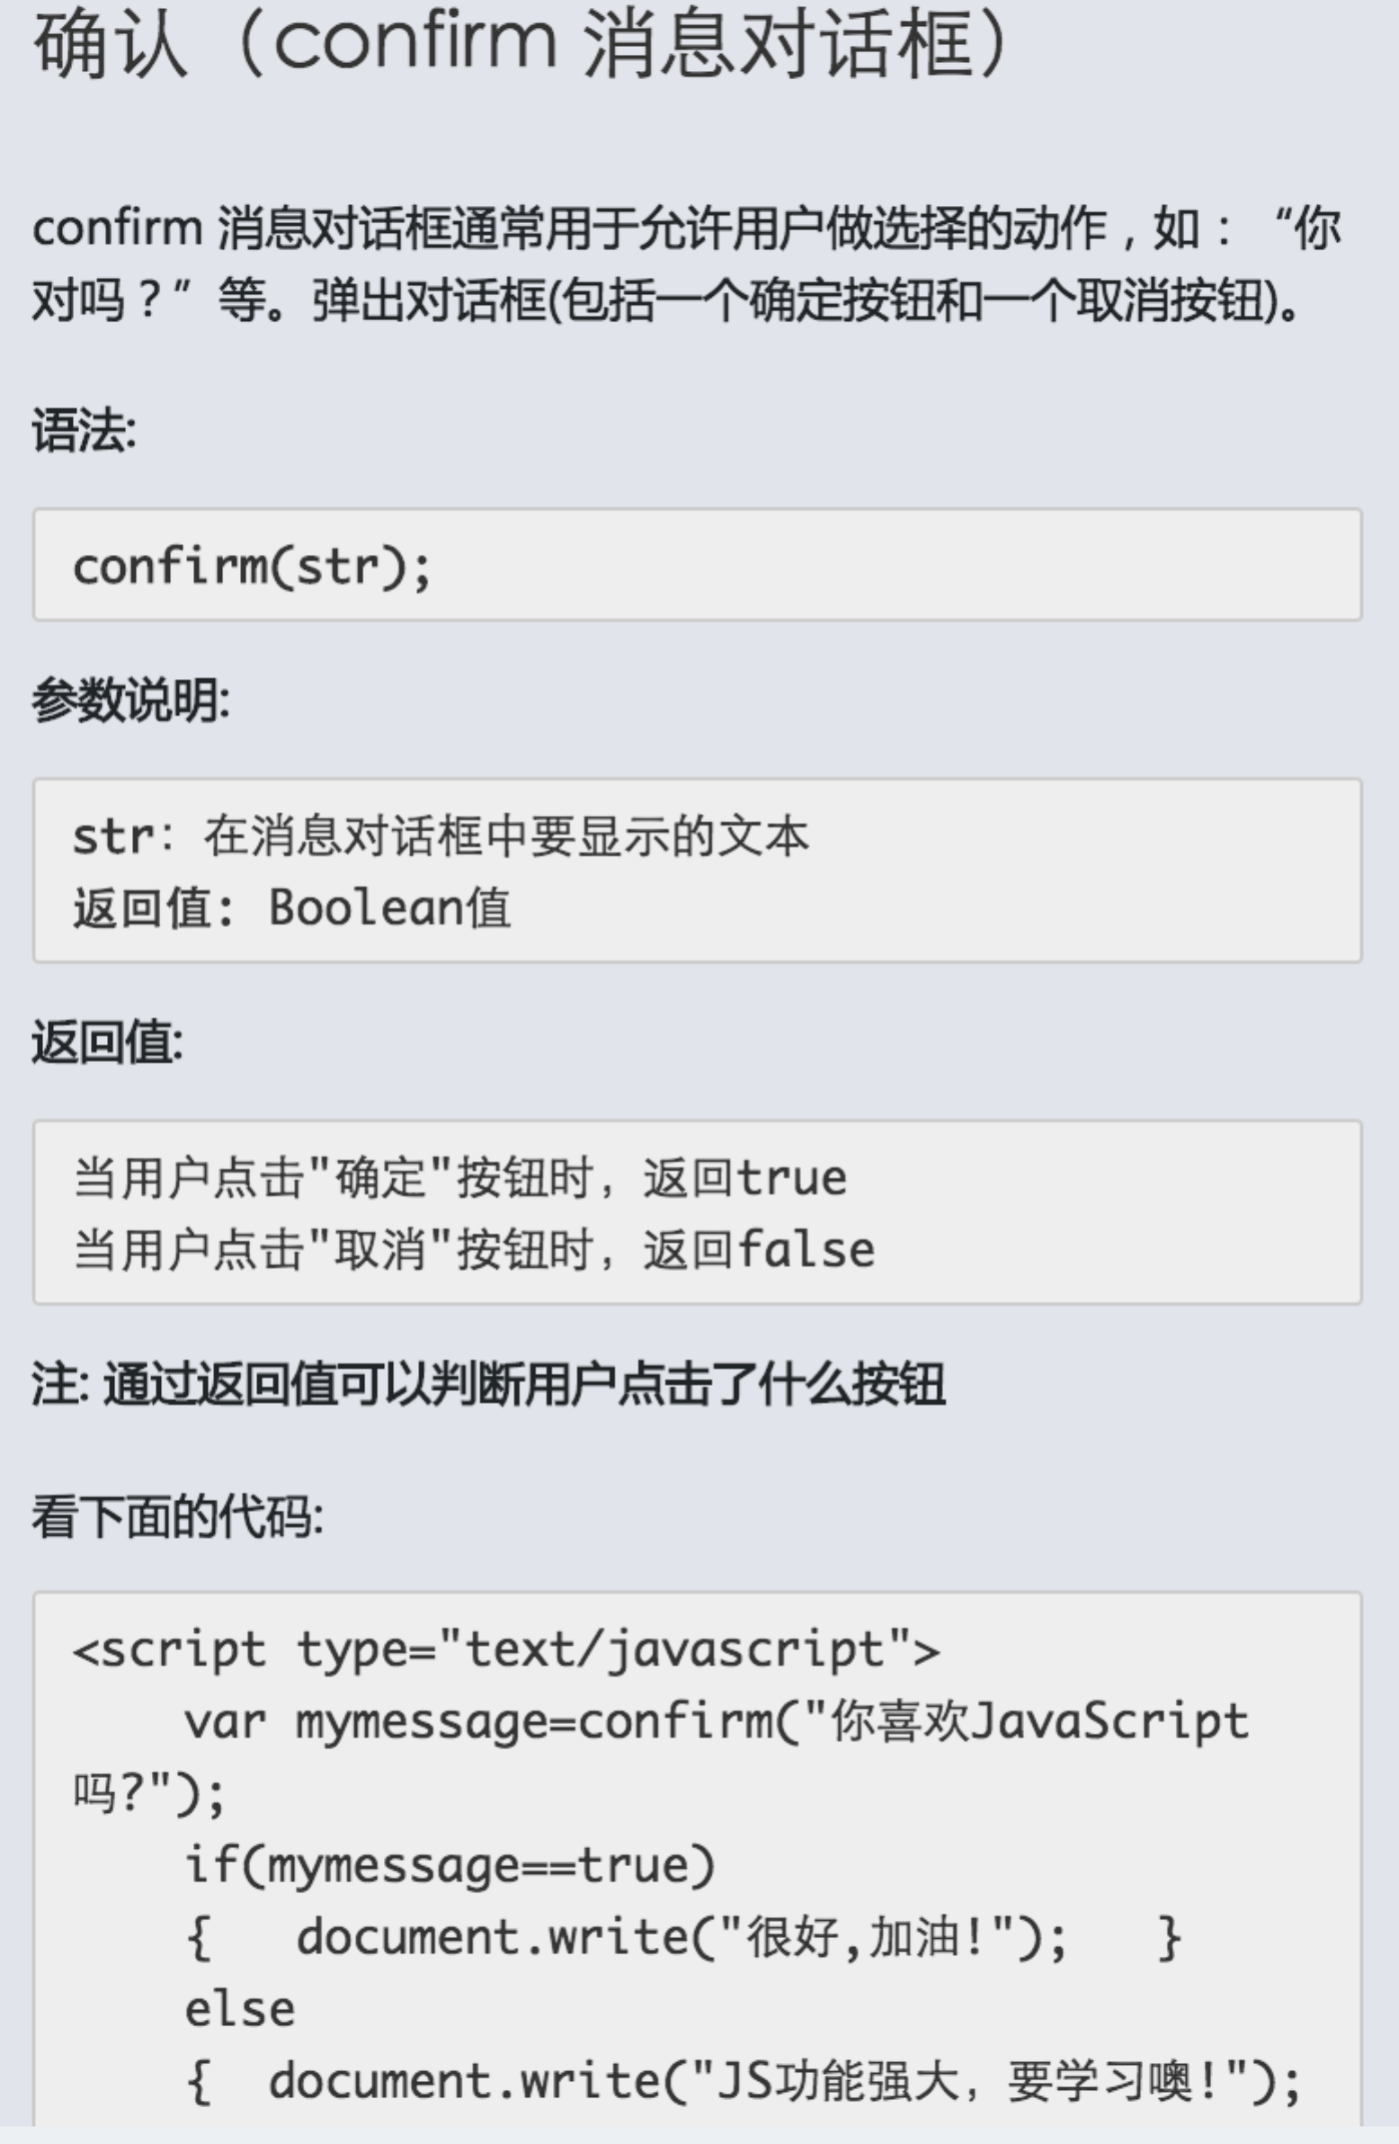

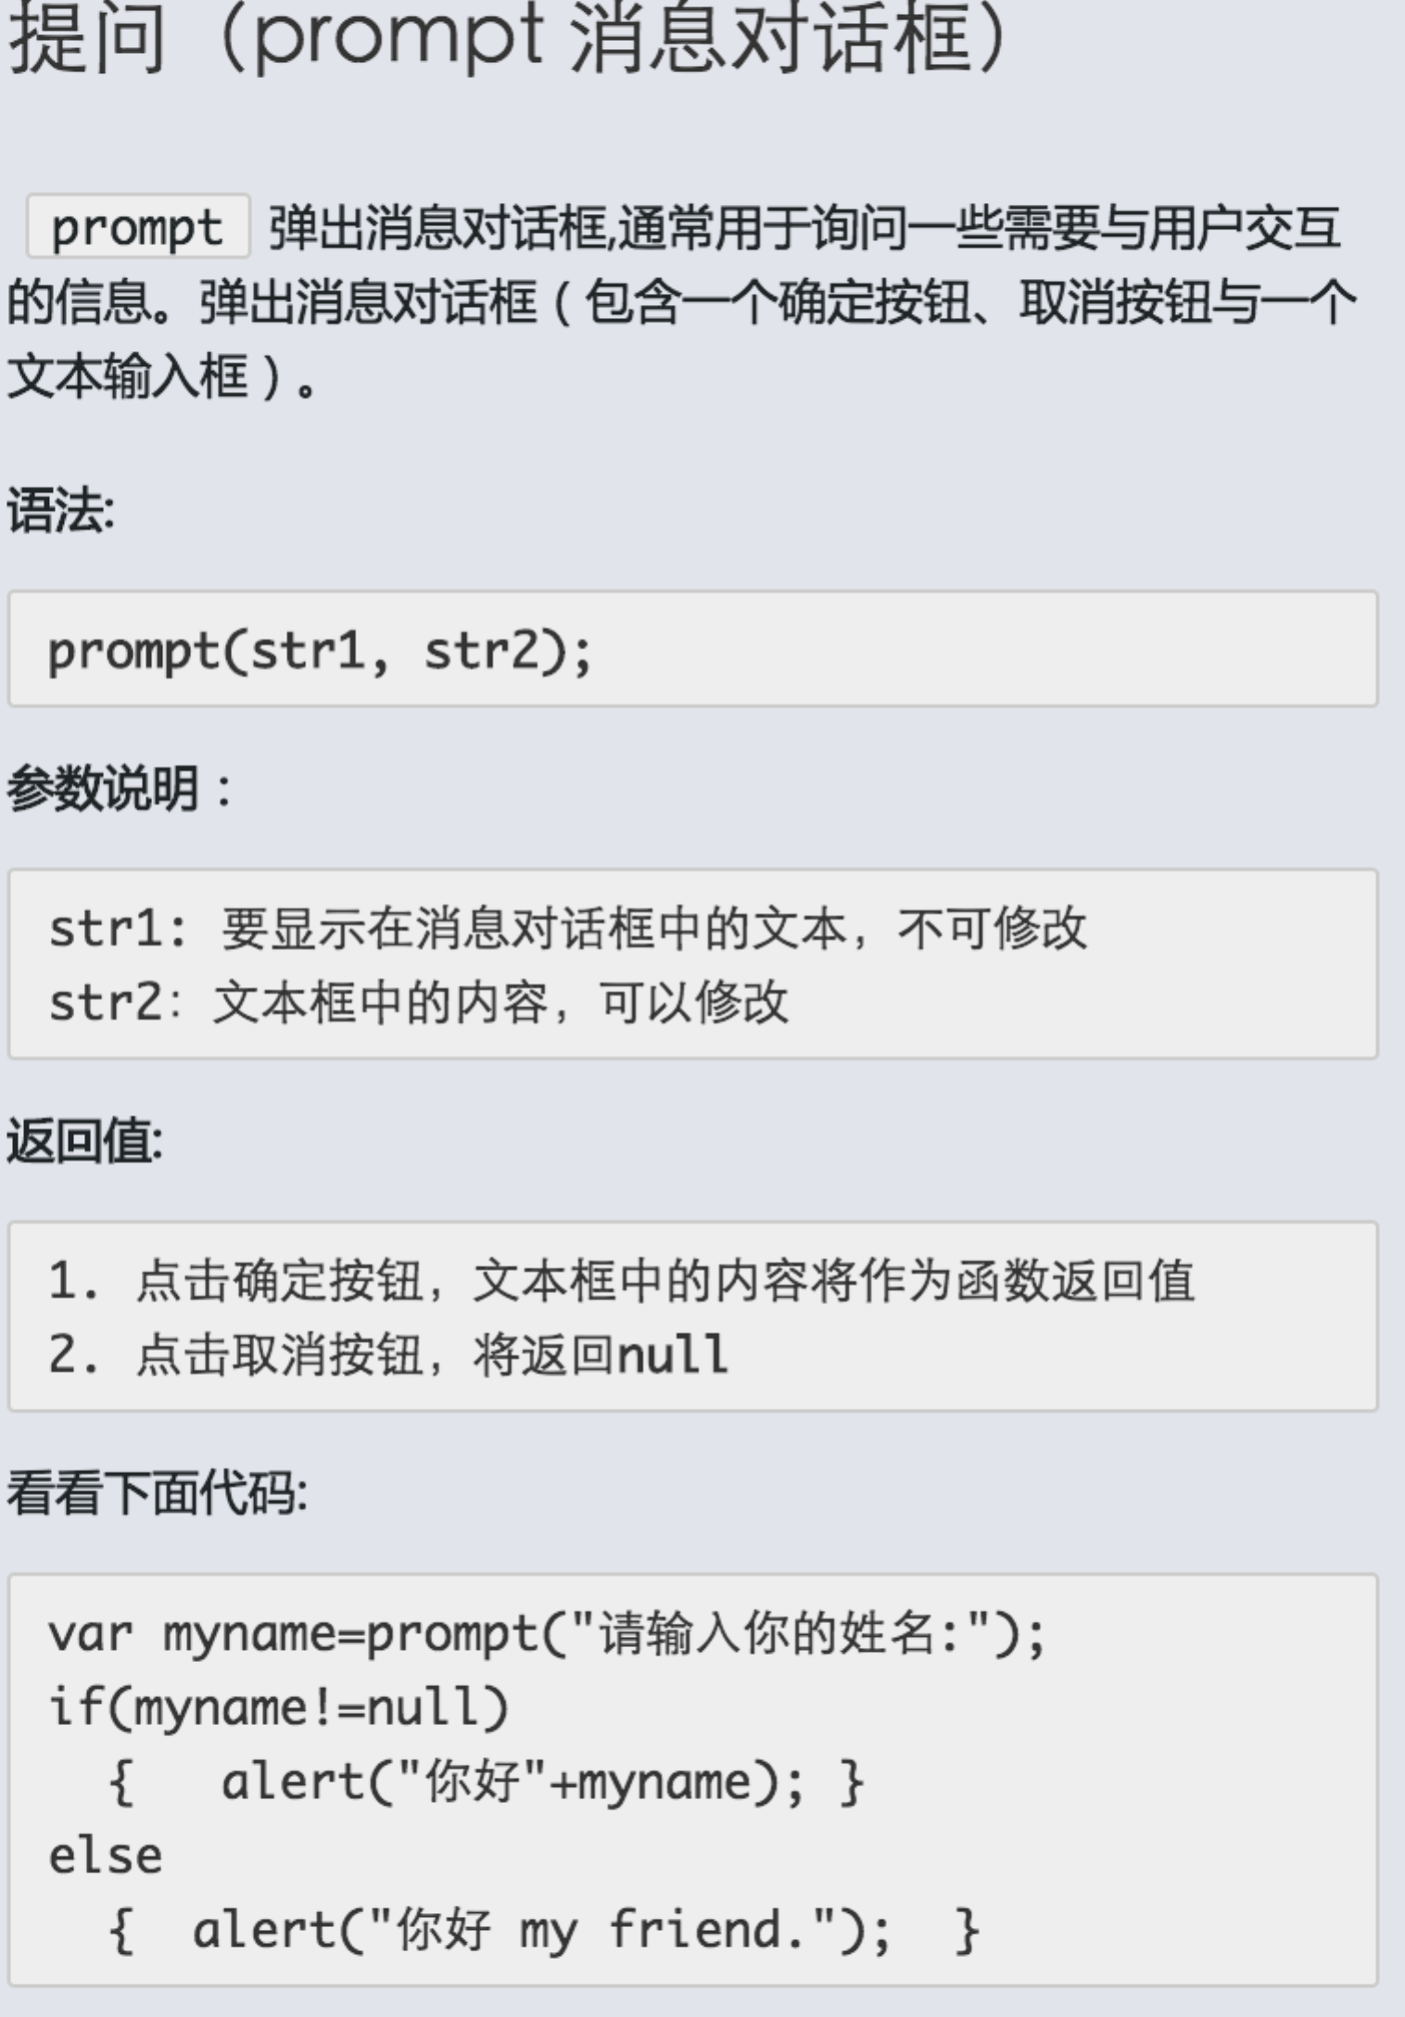

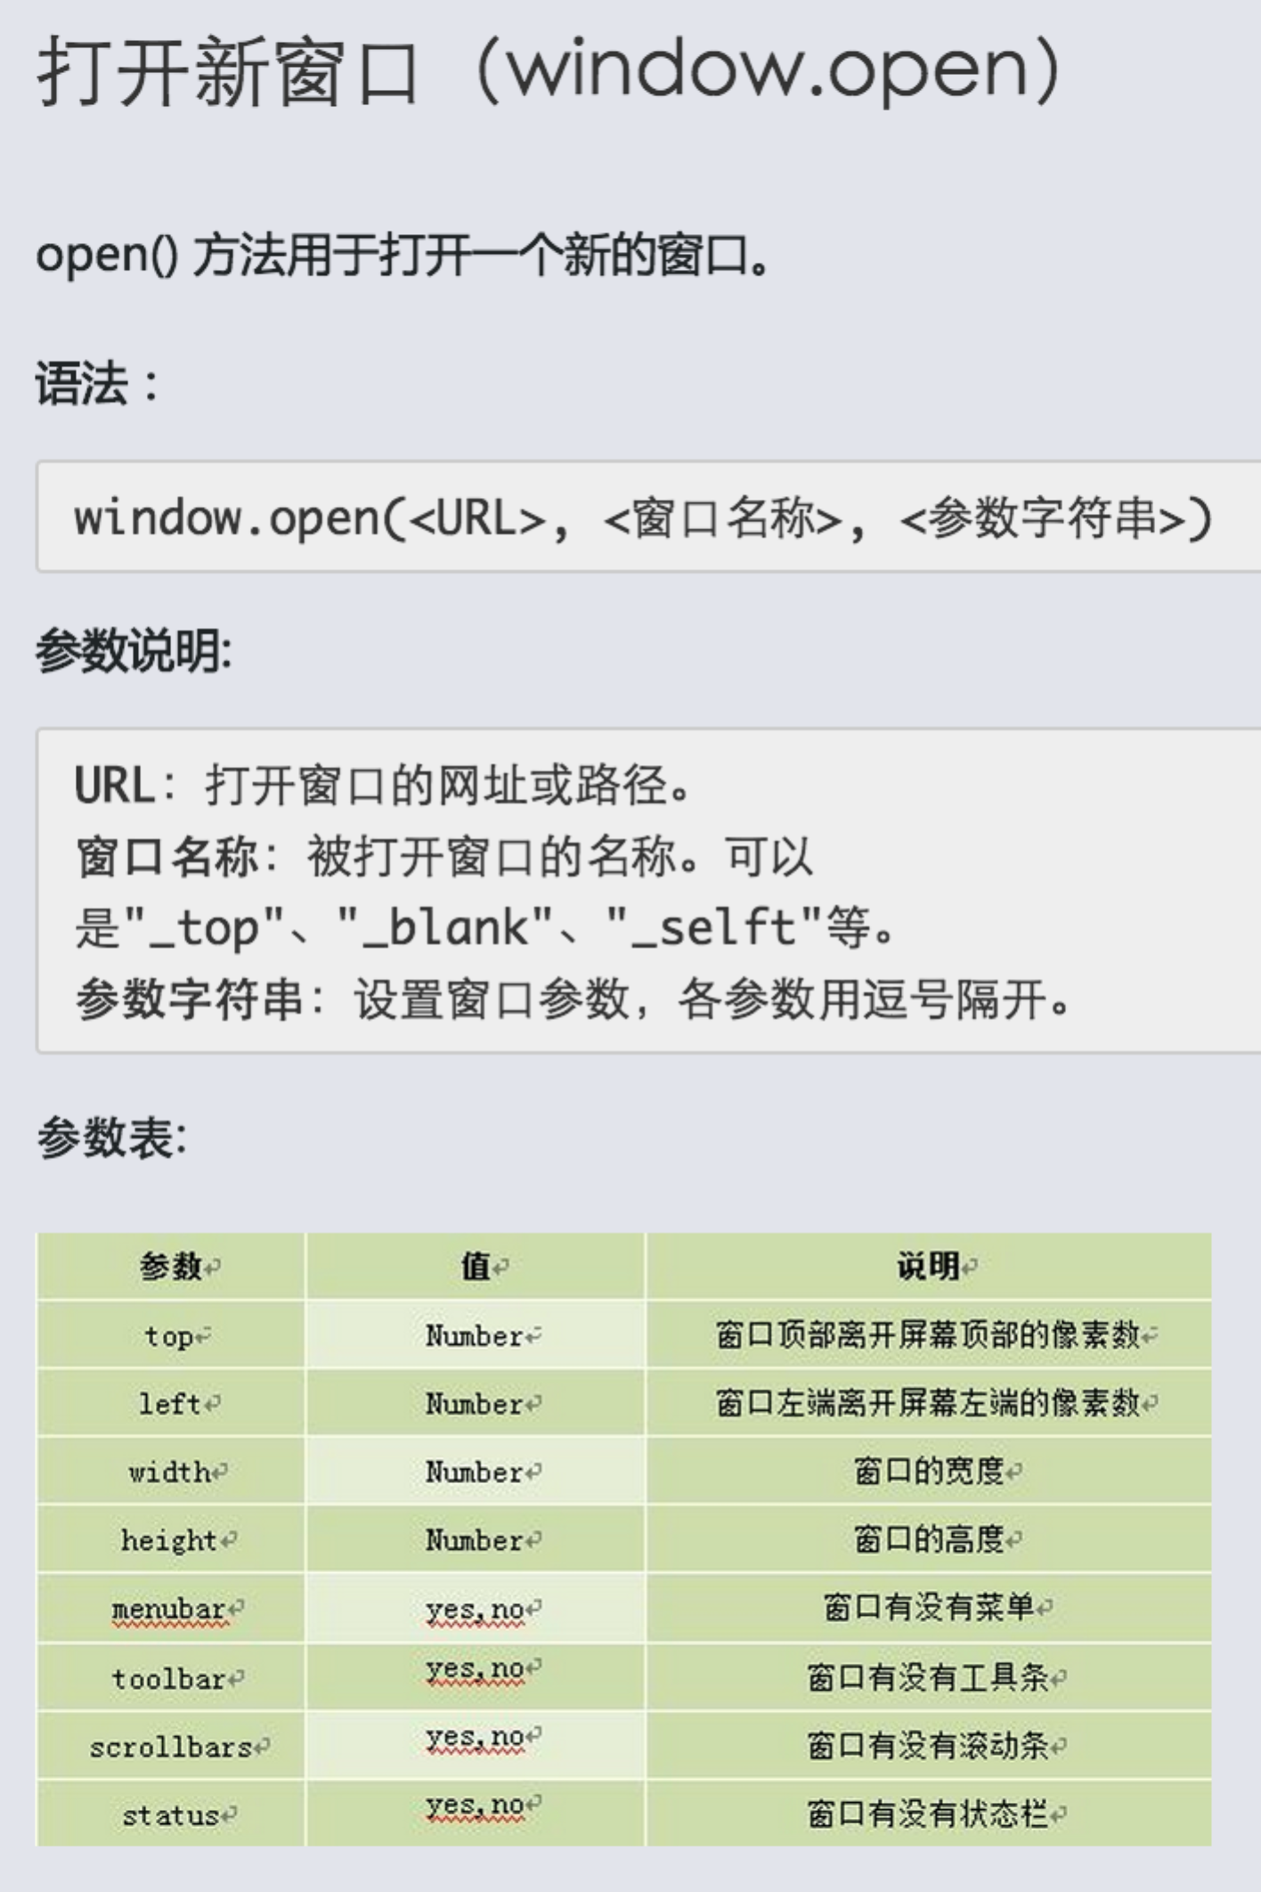

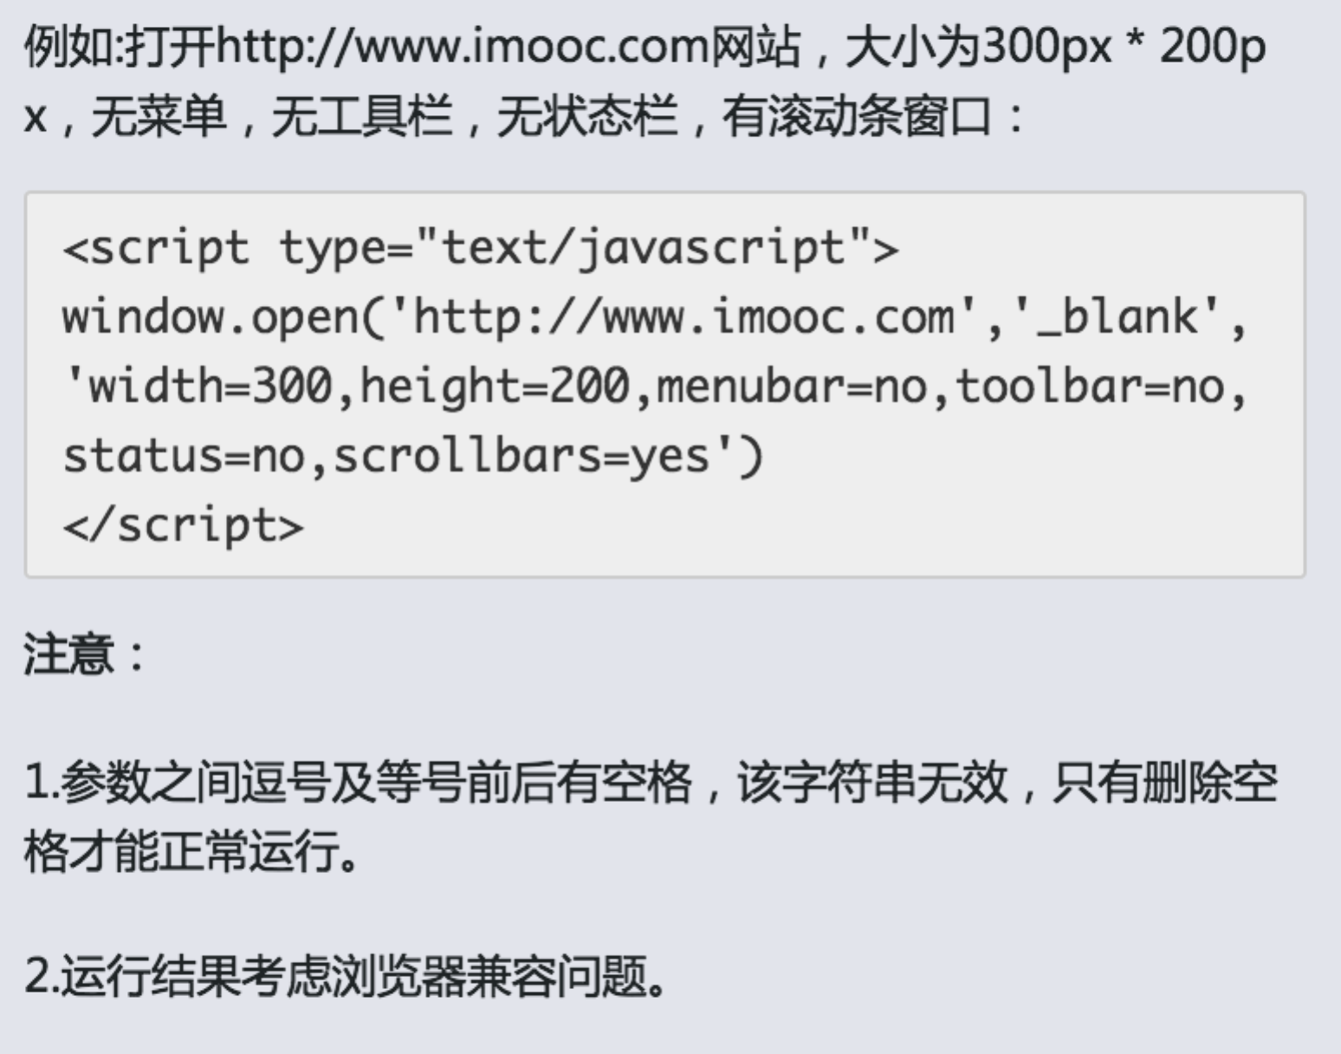

window.close()

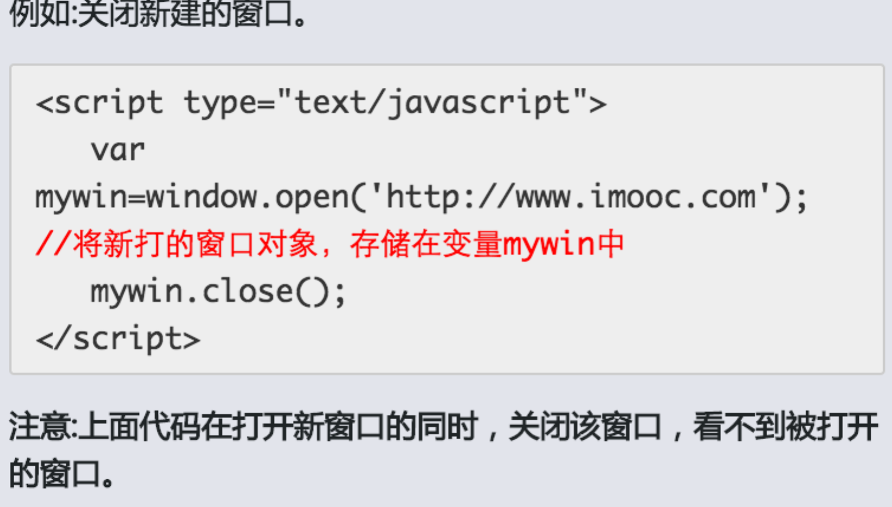

document.getElementById('con')获取的只是P标签，返回的是[object HTMLParagraphElement]，

document.getElementById('con').innerHTML获取的才是P标签里的内容.

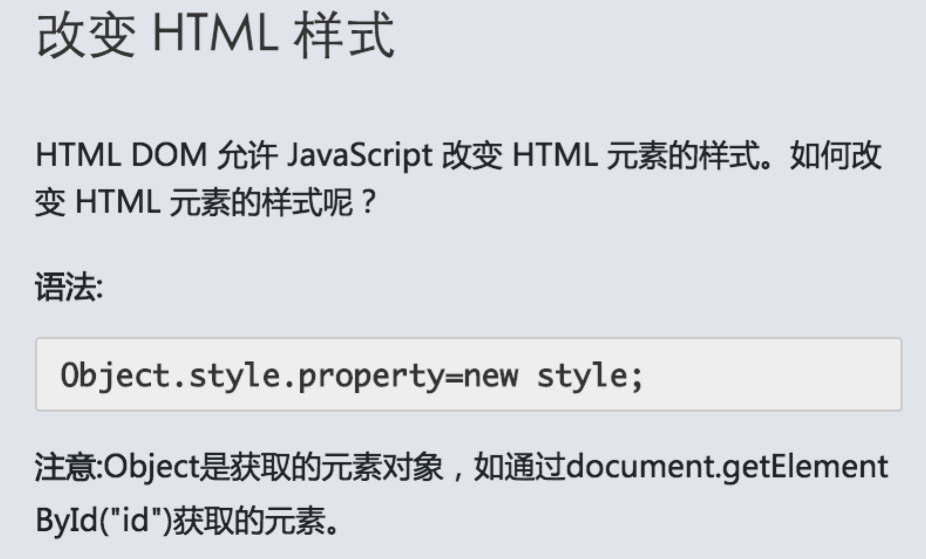

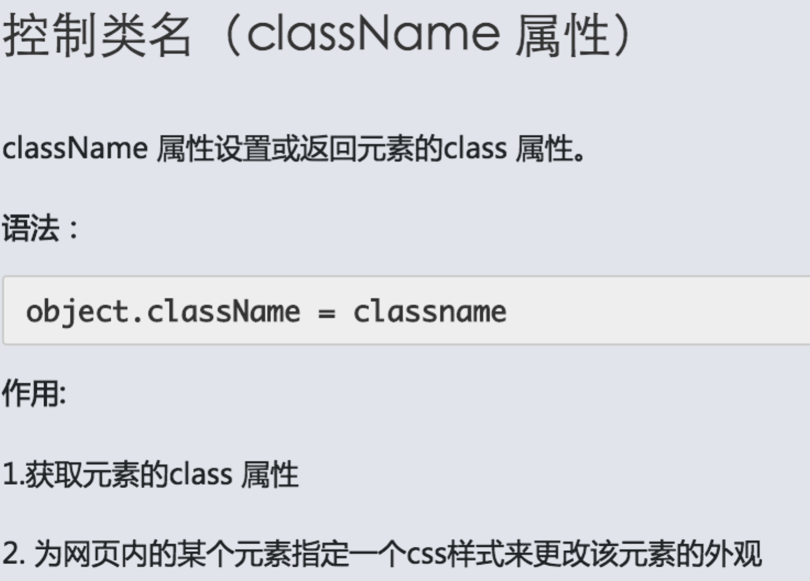

# 进阶篇

## 第二章 基础语法

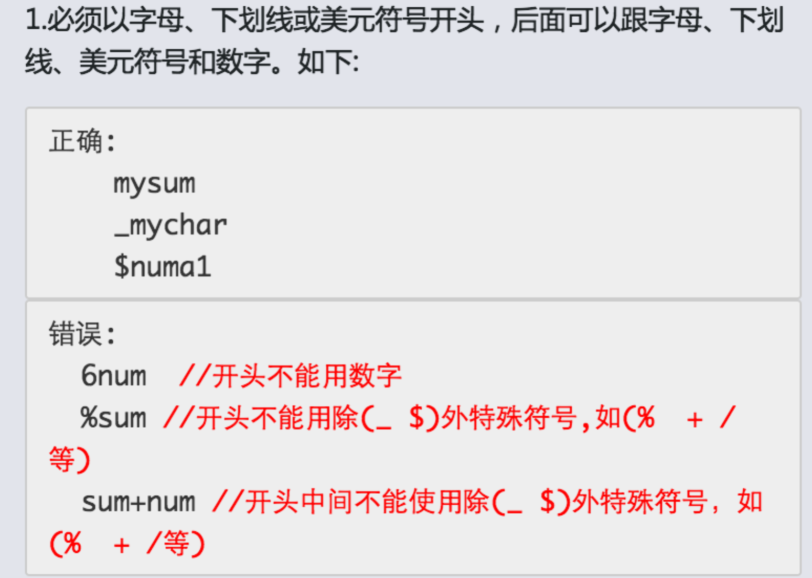

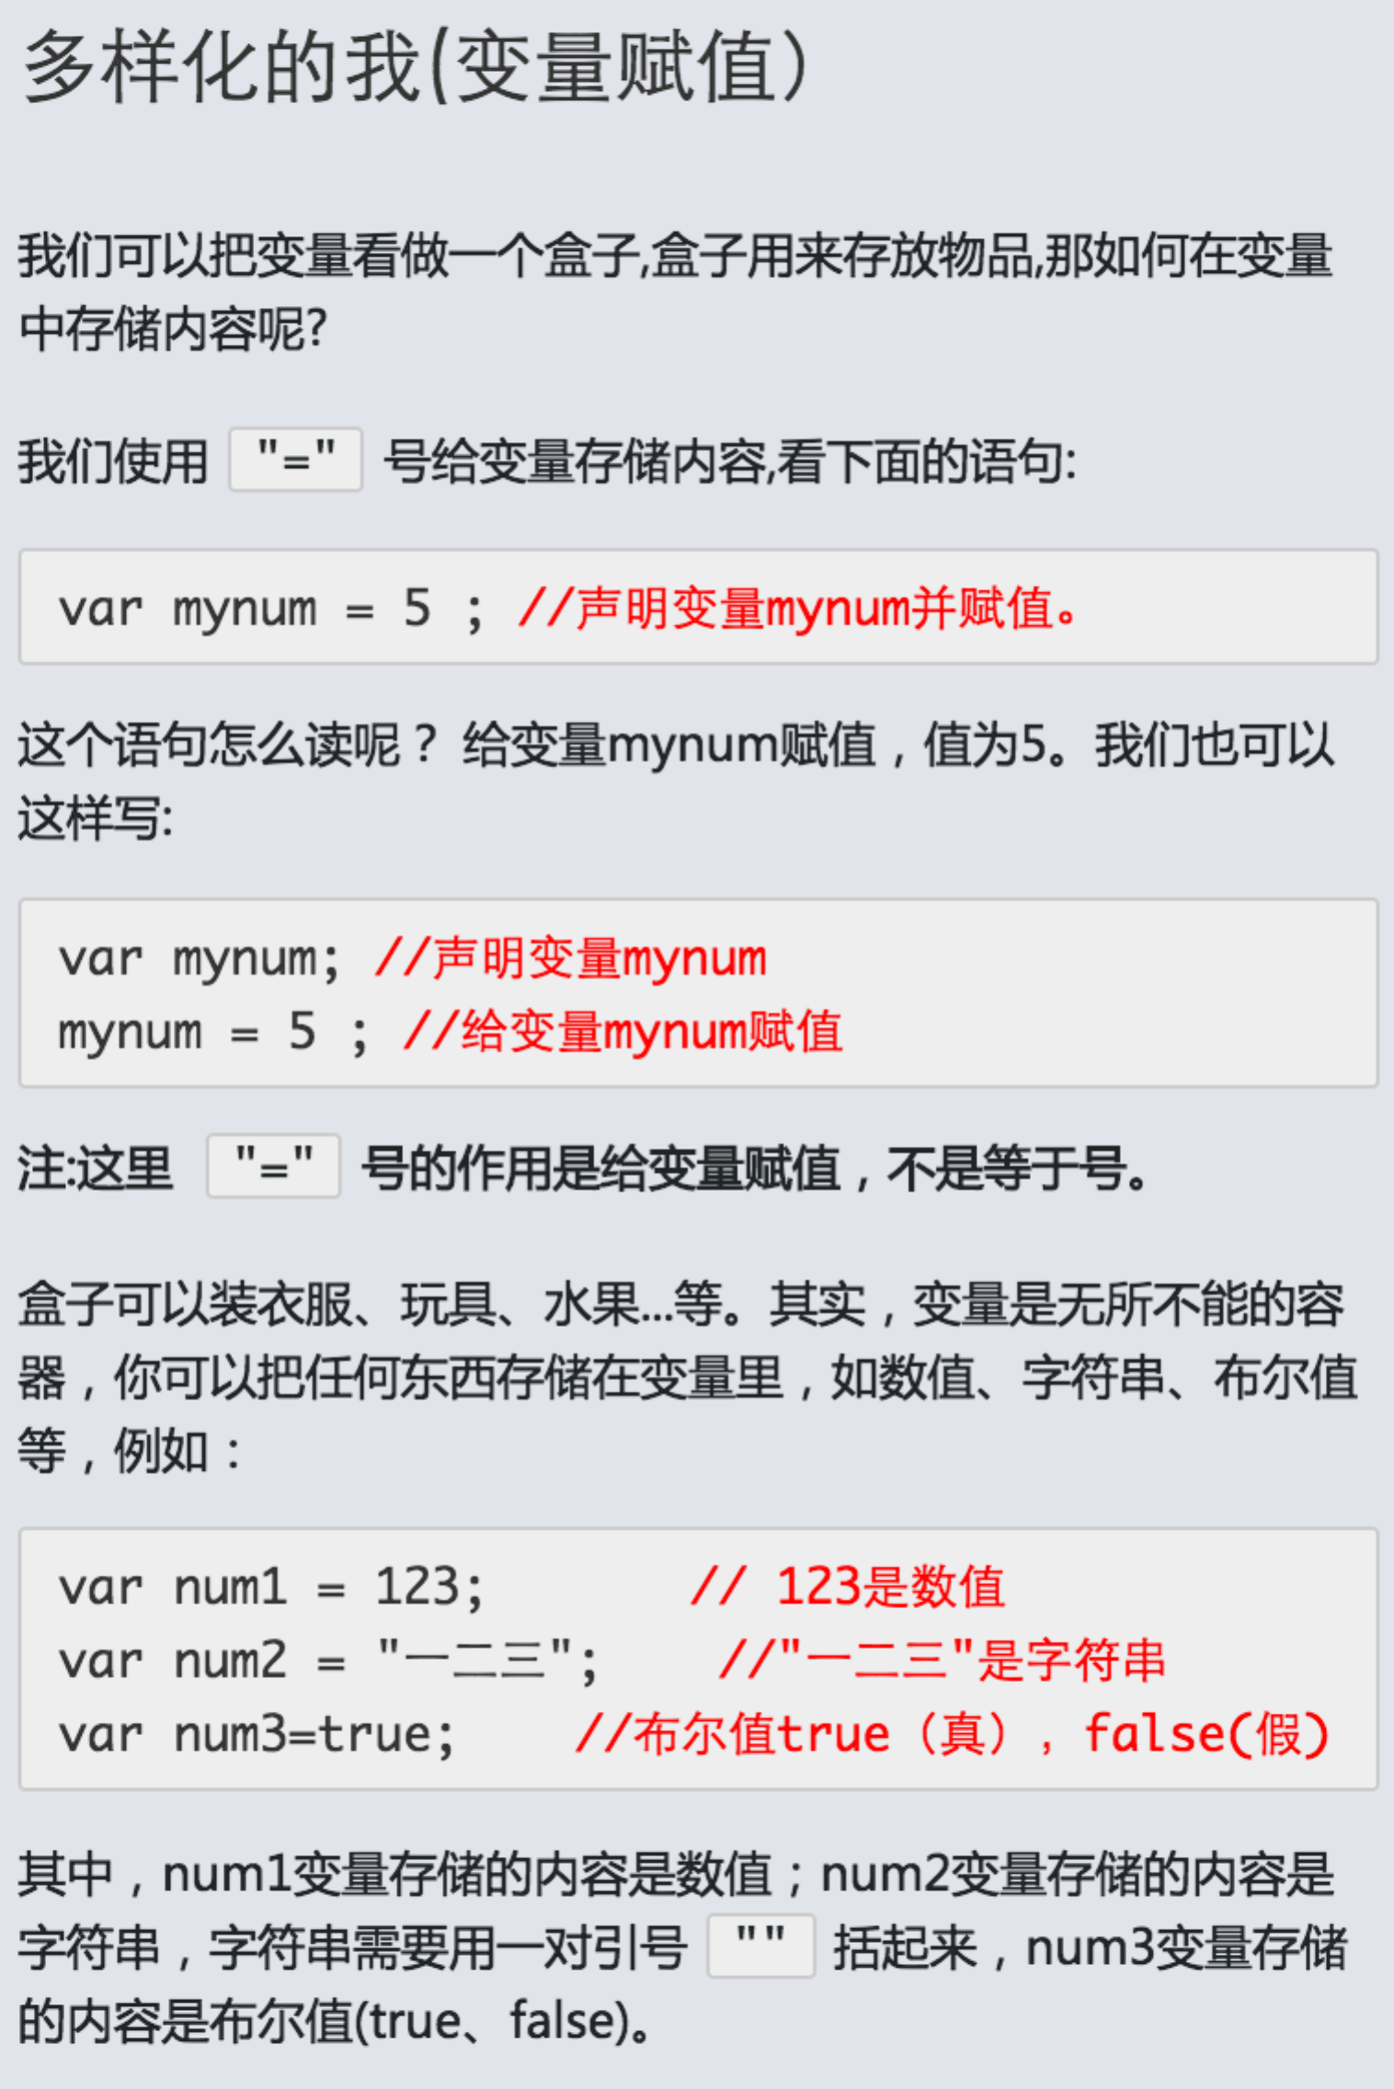

操作符优先级

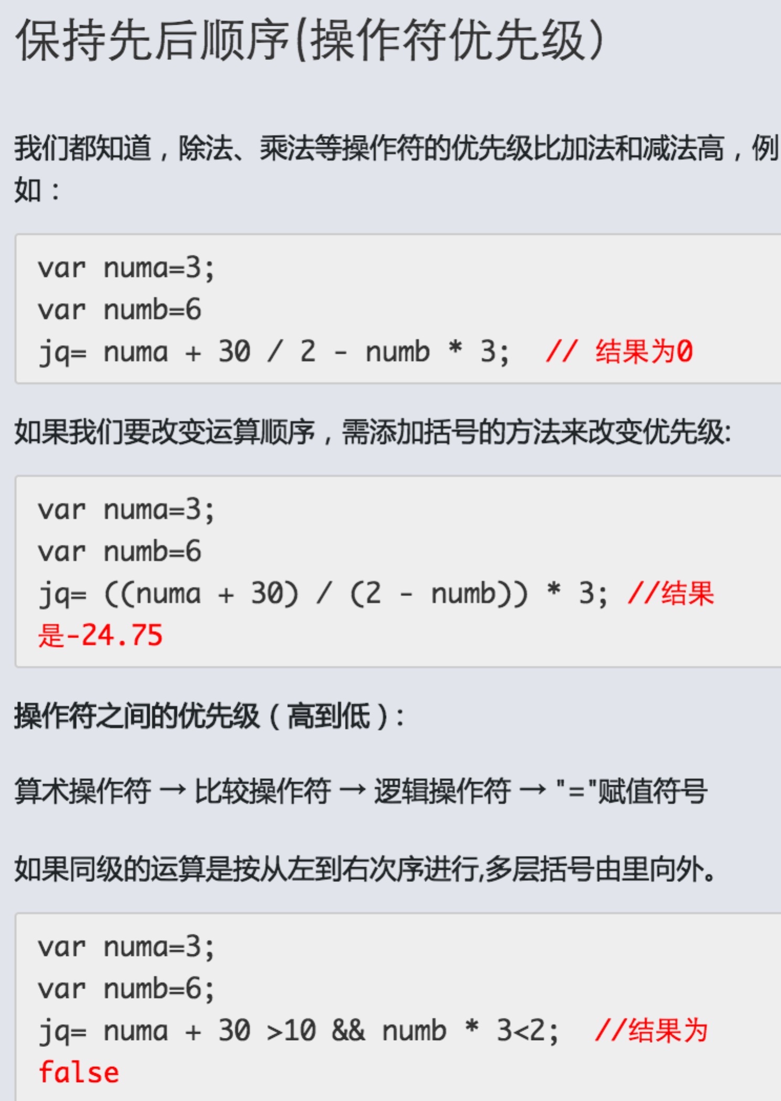

## 第三章

## 

## 

## 

## 二维数组

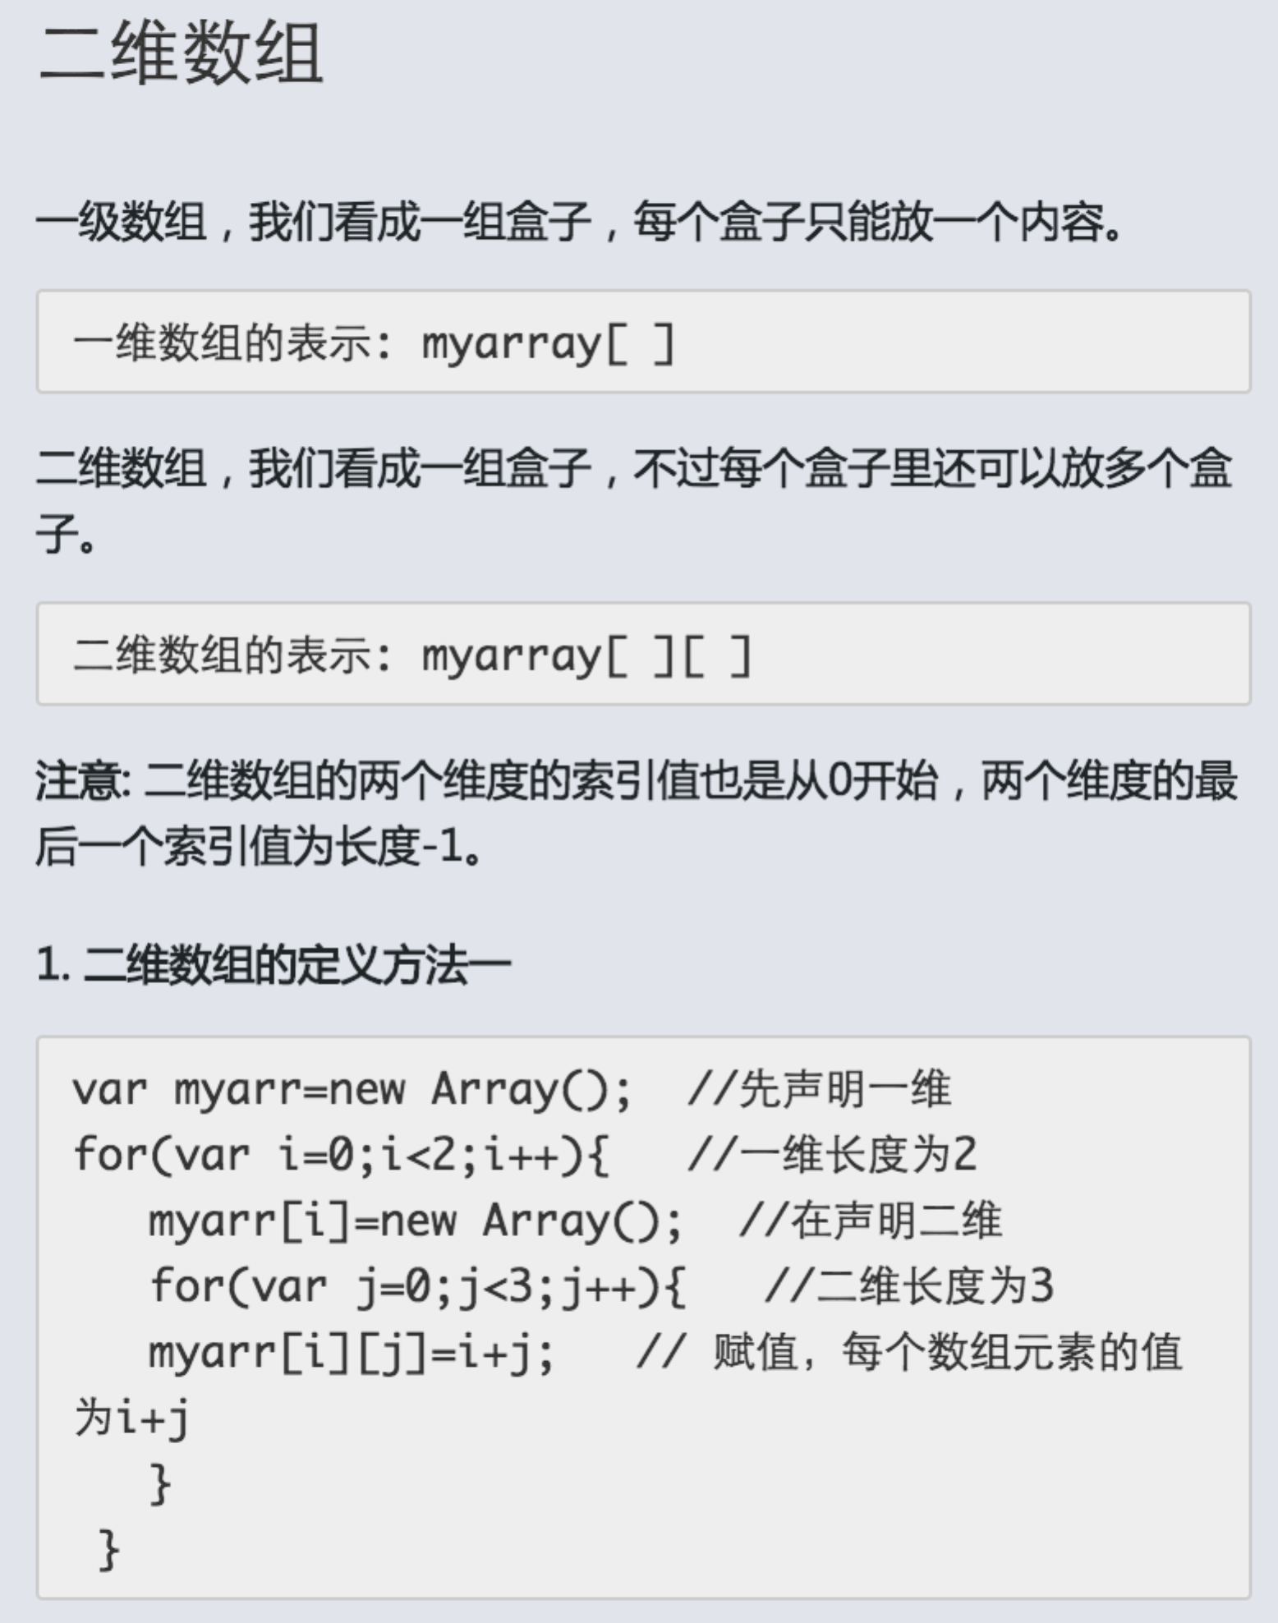

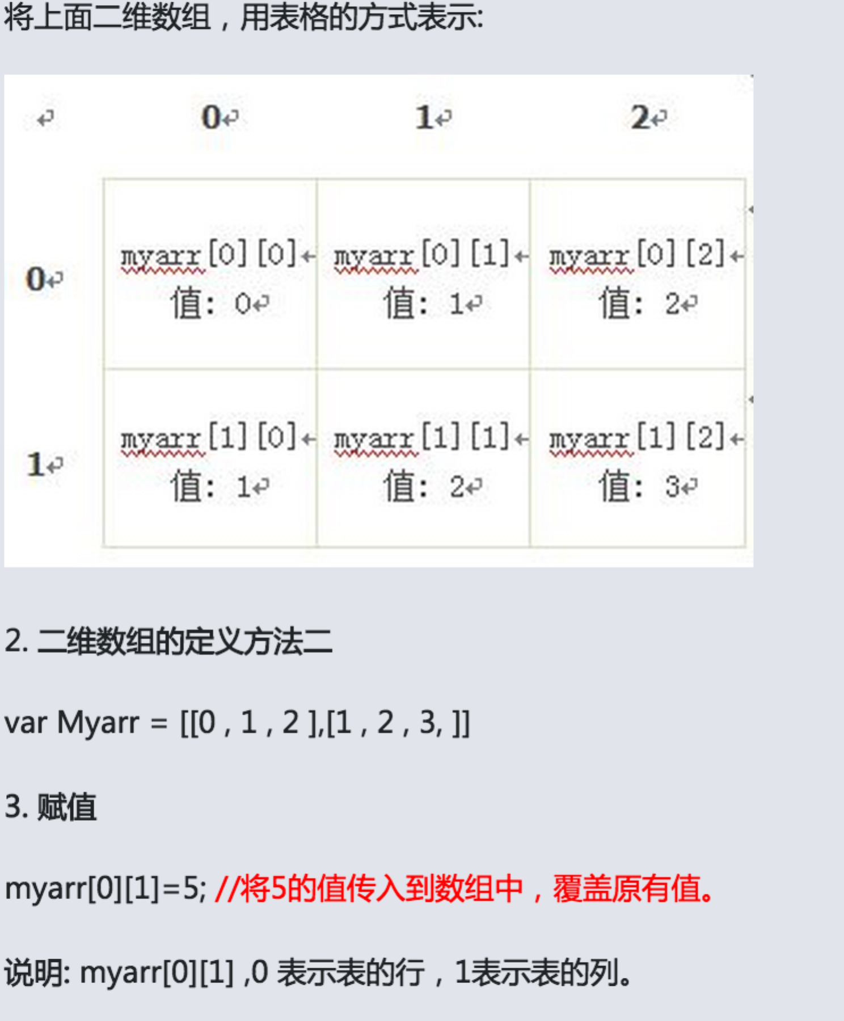

# 第四章

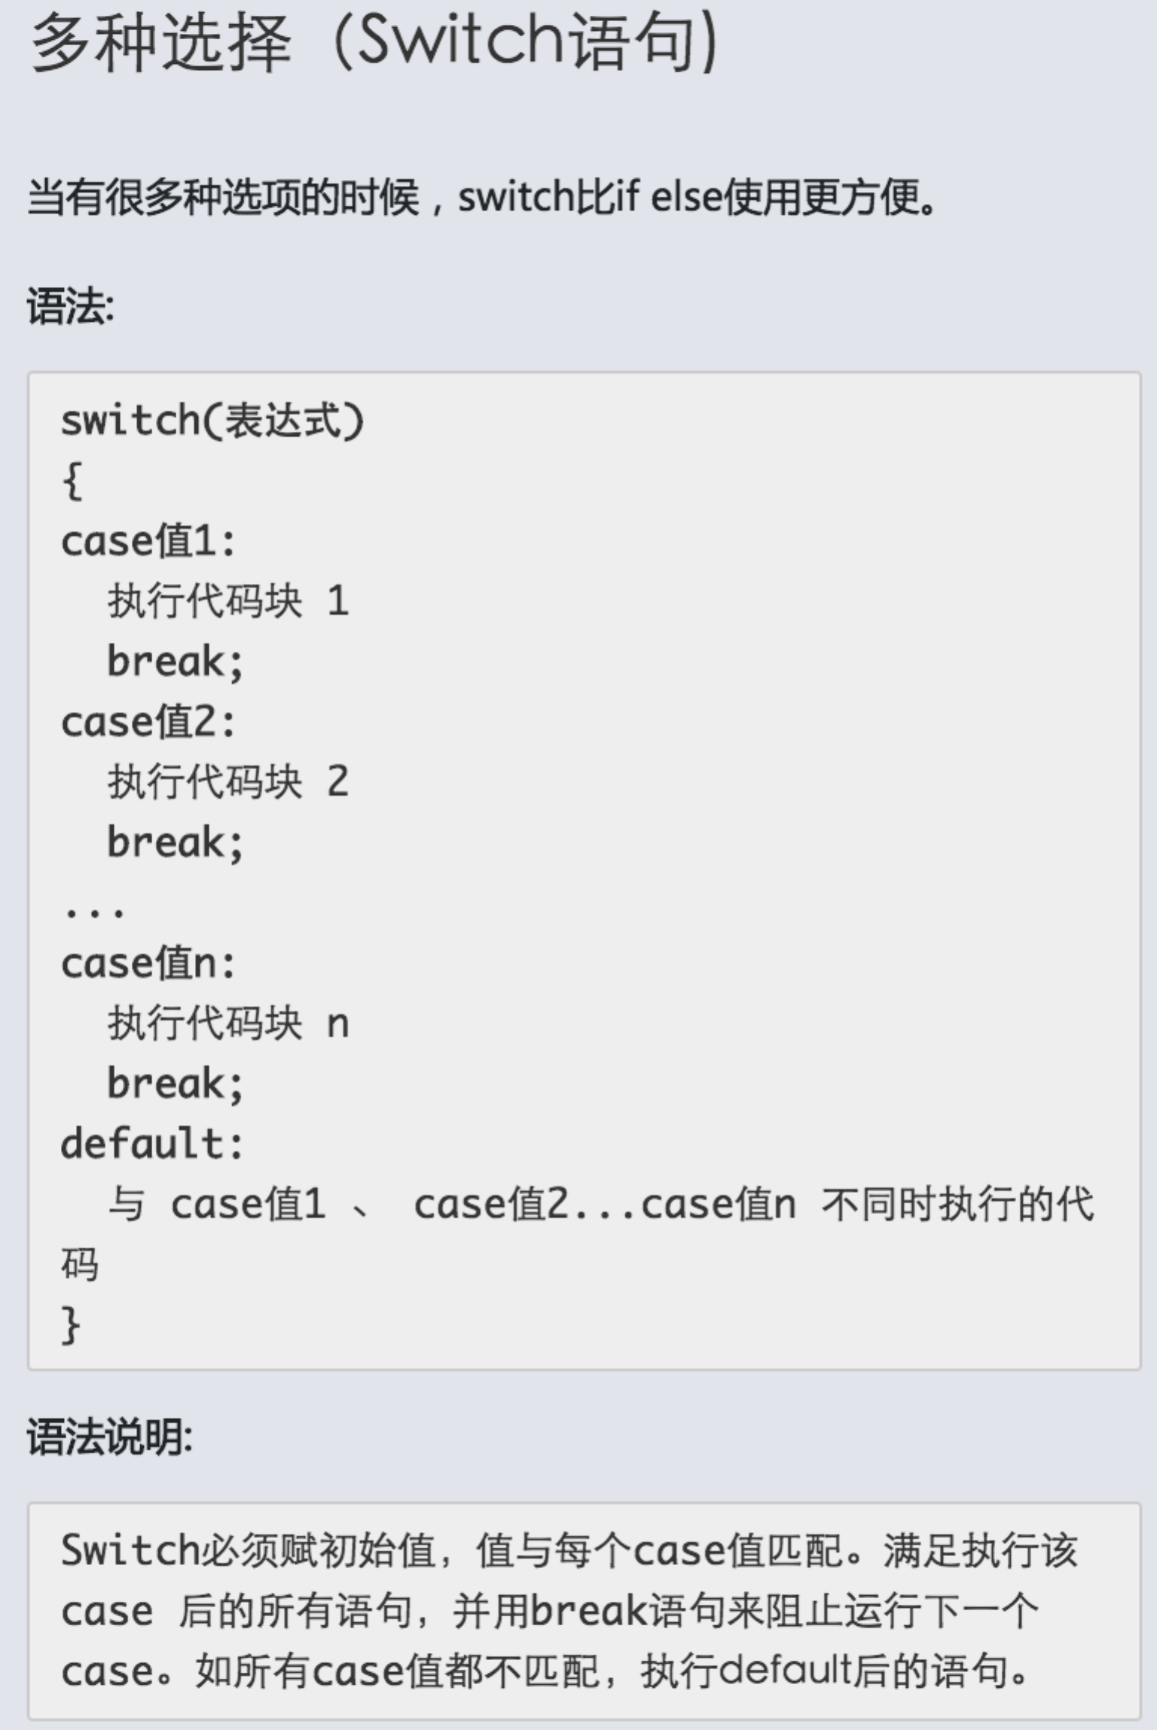

**注意:记得在case所执行的语句后添加上一个break语句。否则就直接继续执行下面的case中的语句.**

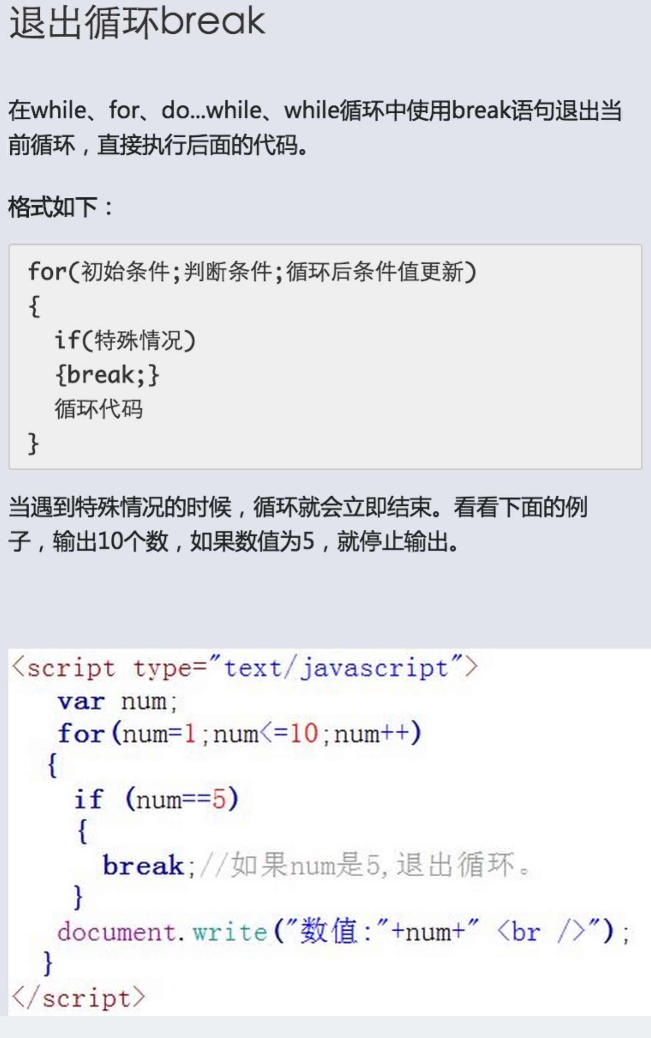

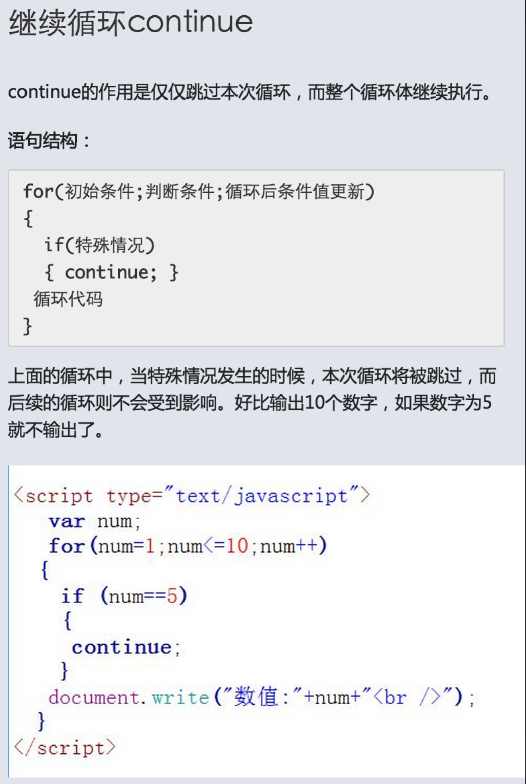

# 第五章

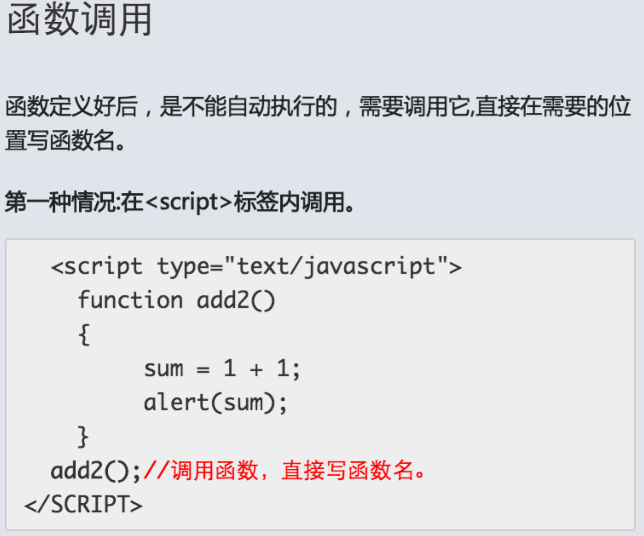

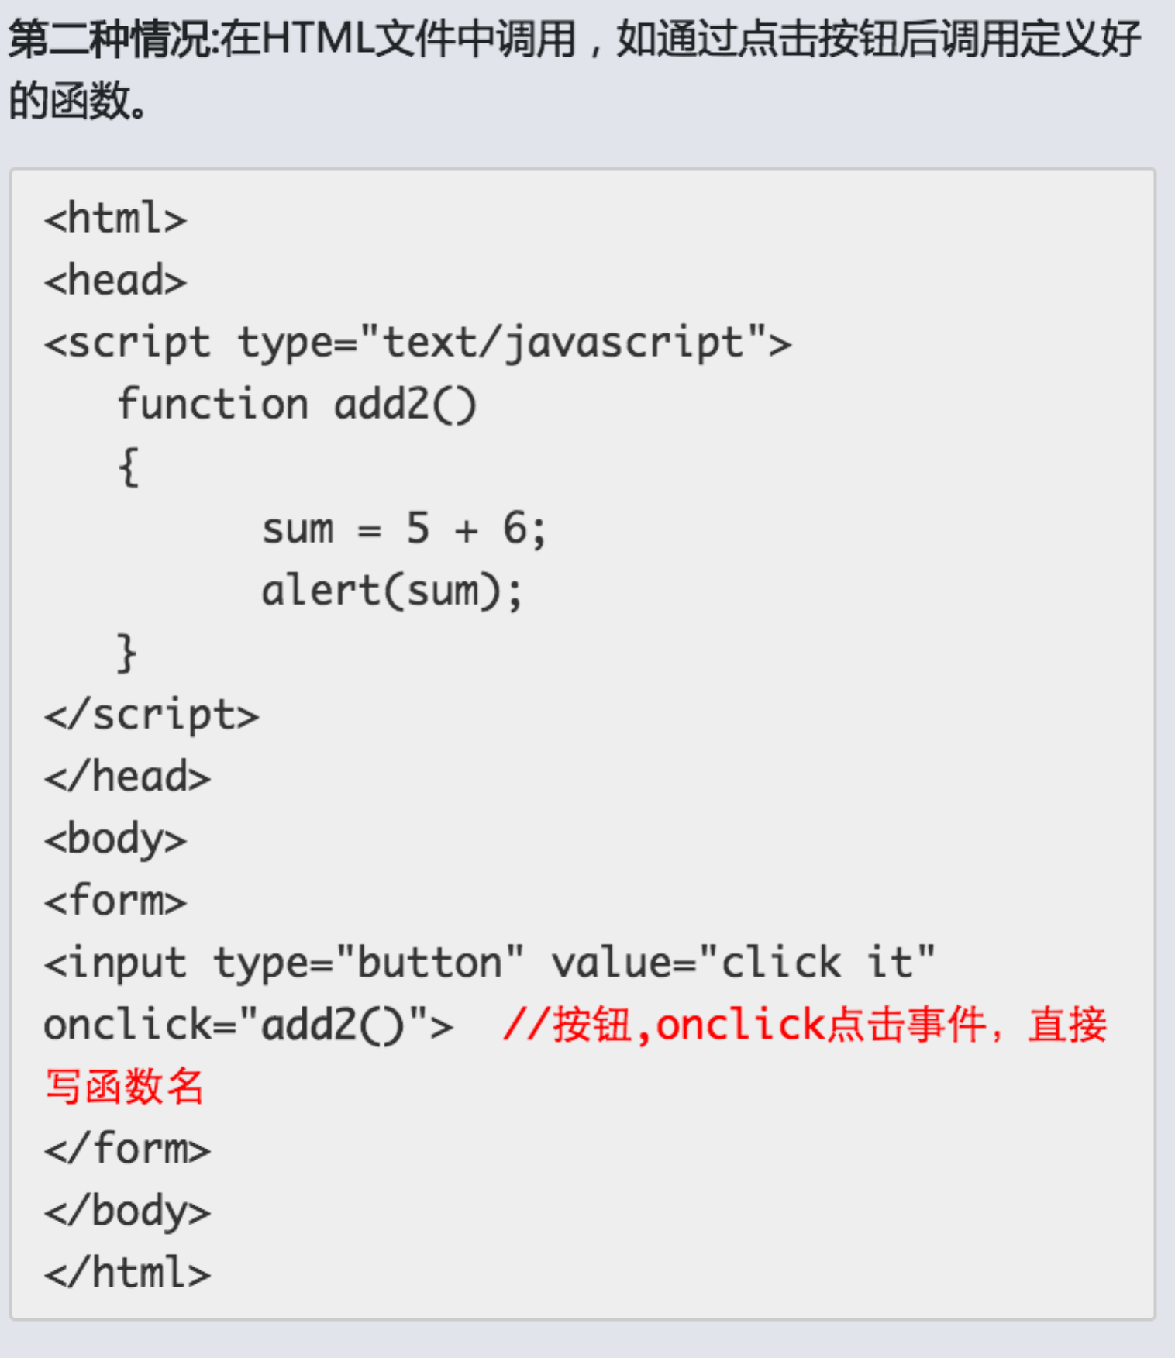

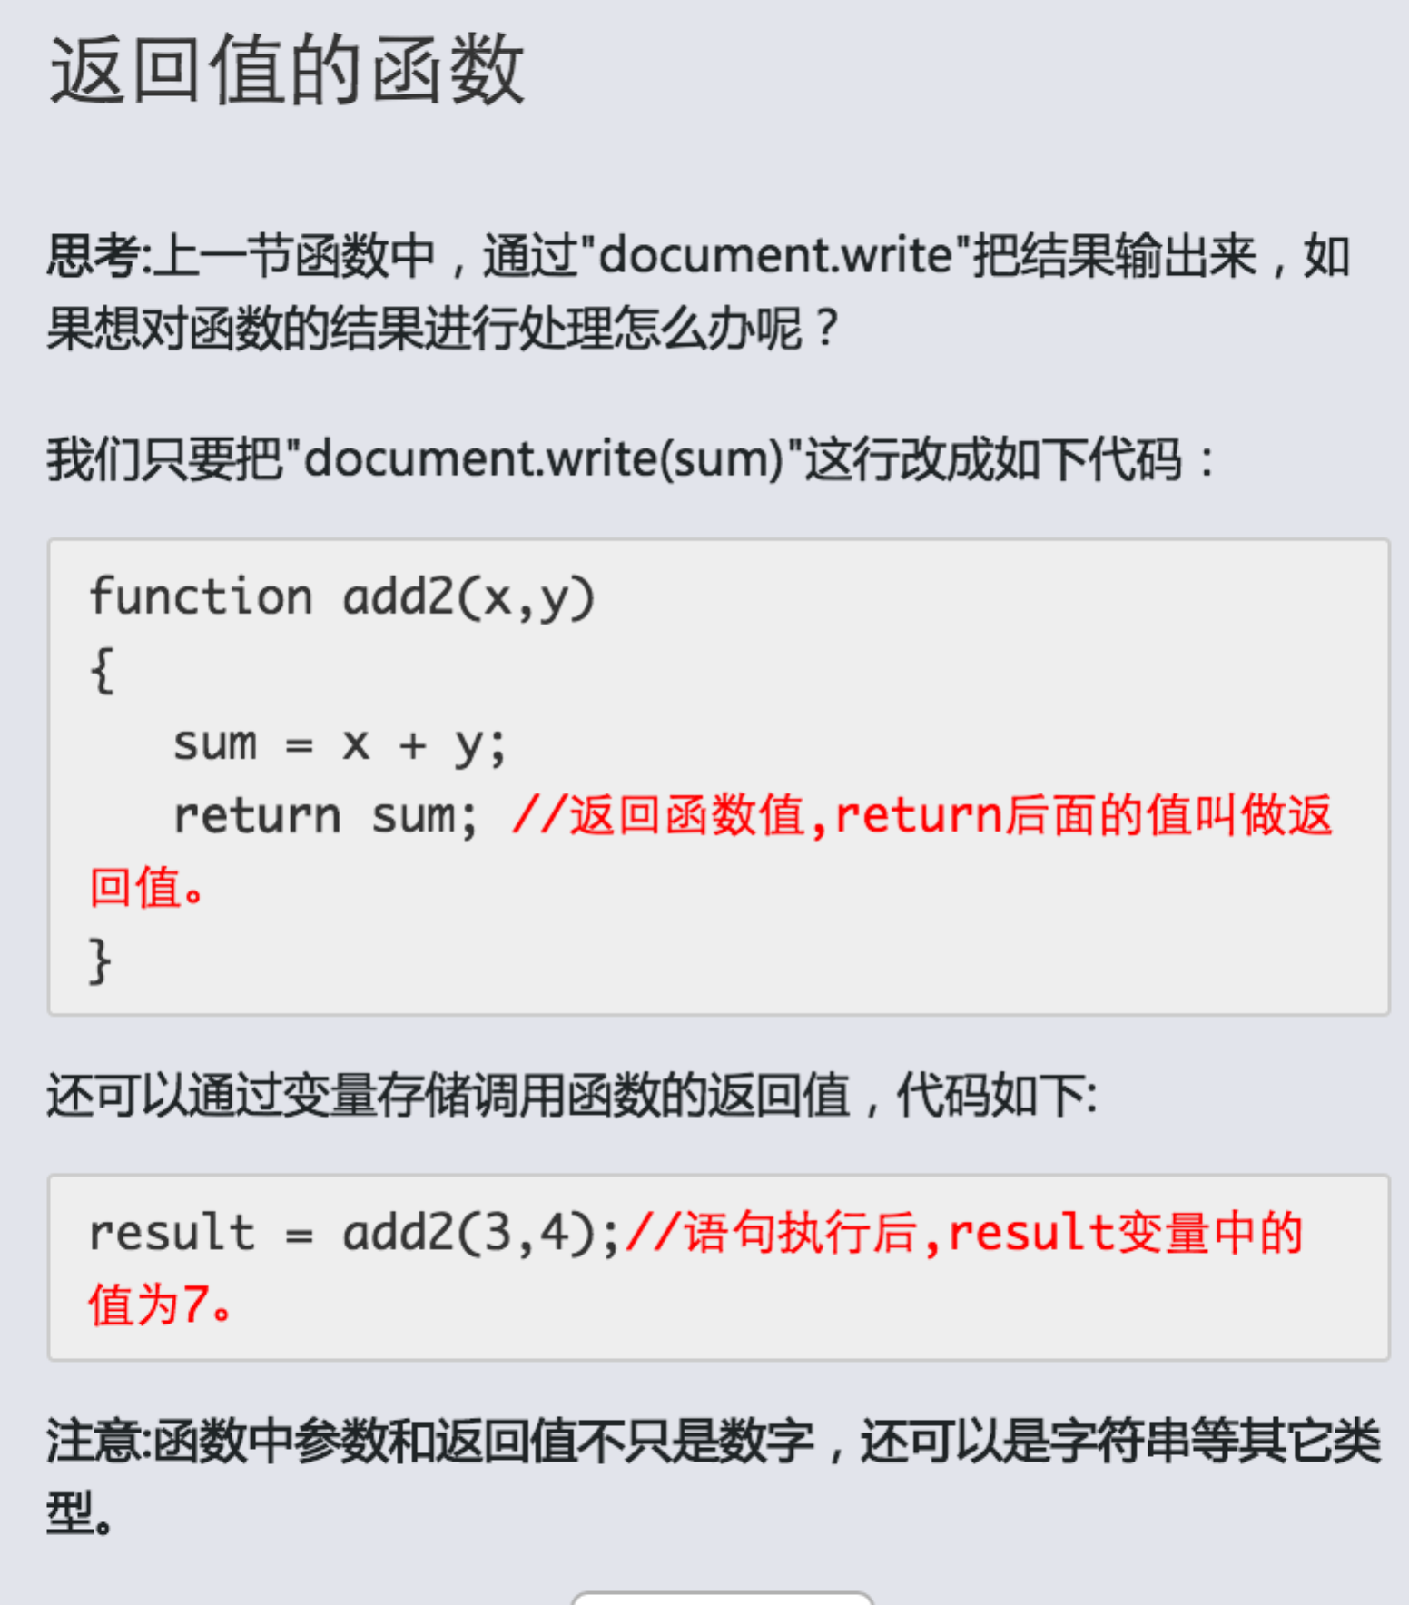

# 第六章

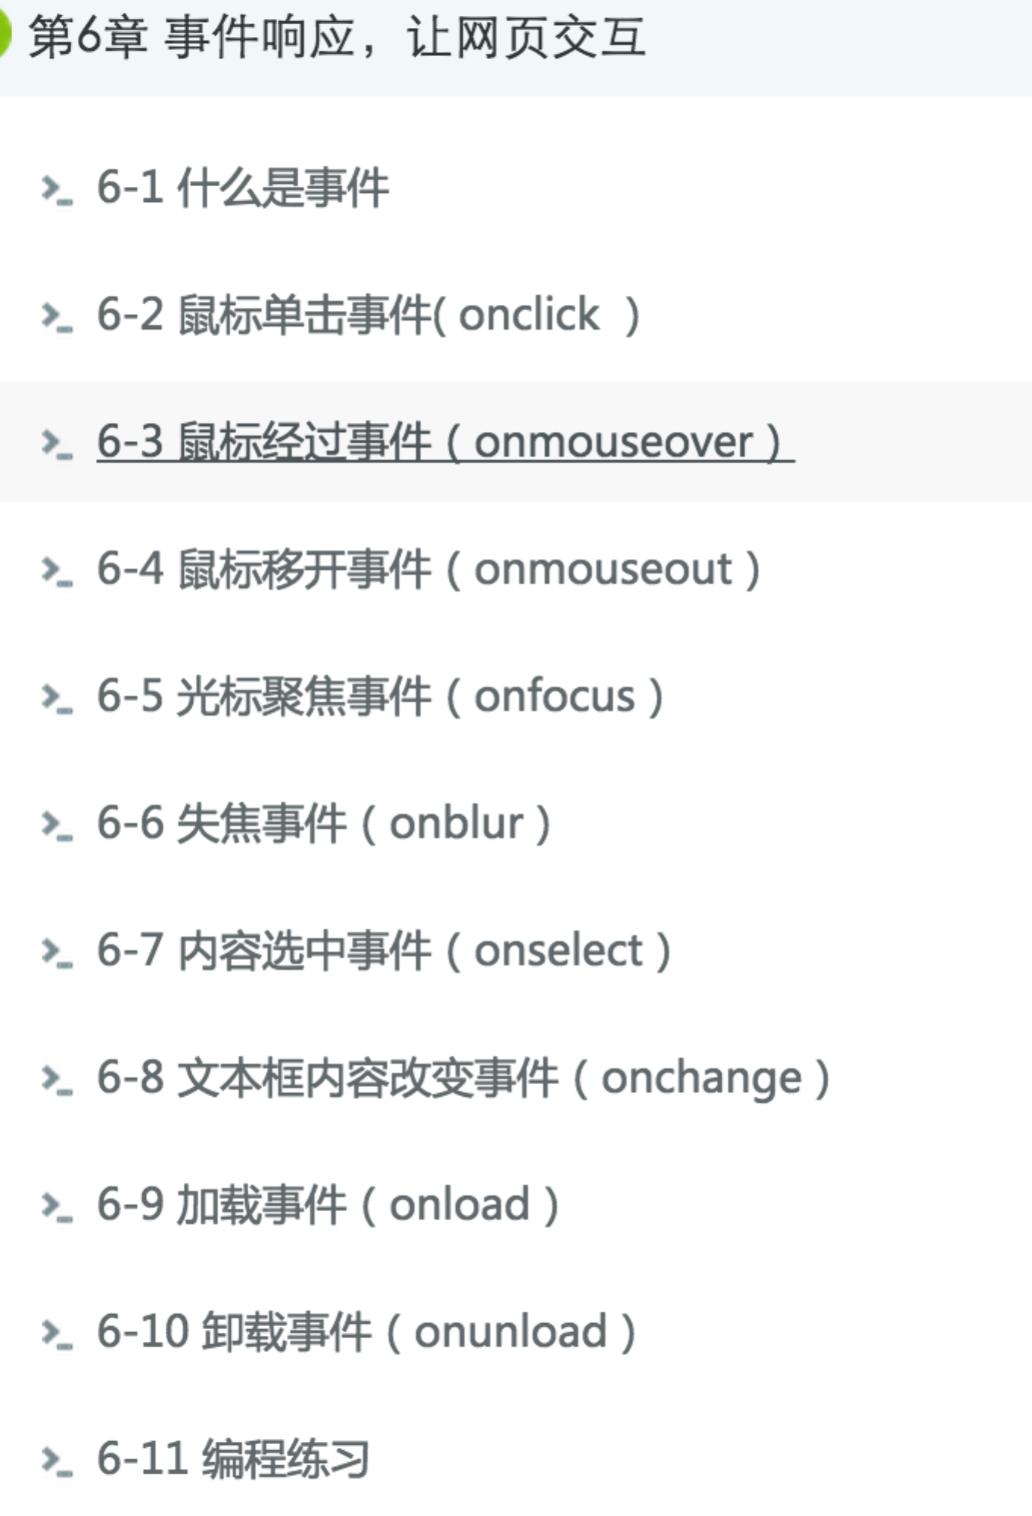

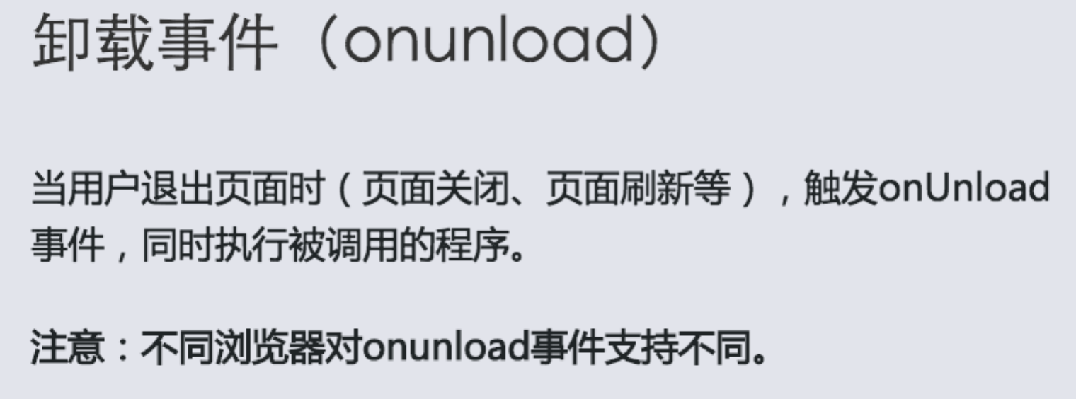

<!DOCTYPE html>  
<html>  
<head>  
 <title> **事件**</title>  
 <script type="text/javascript">  
 function count(){  
 var a=parseInt(document.getElementById("txt1").value);  
 var b=parseInt(document.getElementById("txt2").value);  
 var c=document.getElementById("select").value;  
 switch(c){  
 case "+":s=a+b;break;  
 case "-":s=a-b;break;  
 case"*":s=a*b;break;  
 case"/":s=a/b;break;  
 default:  
 }  
 document.getElementById("fruit").value=s;  
 }  
 </script>  
</head>  
<body>  
<input type='text' id='txt1' />  
<select id='select'>  
 <option value='+'>**+**</option>  
 <option value="-">**-**</option>  
 <option value="*">**\***</option>  
 <option value="/">**/**</option>  
</select>  
<input type='text' id='txt2' />  
<input type='button' value=' = ' onclick="count()"/> *<!--通过 = 按钮来调用创建的函数，得到结果-->*<input type='text' id='fruit' />  
</body>  
</html>

# 第七章

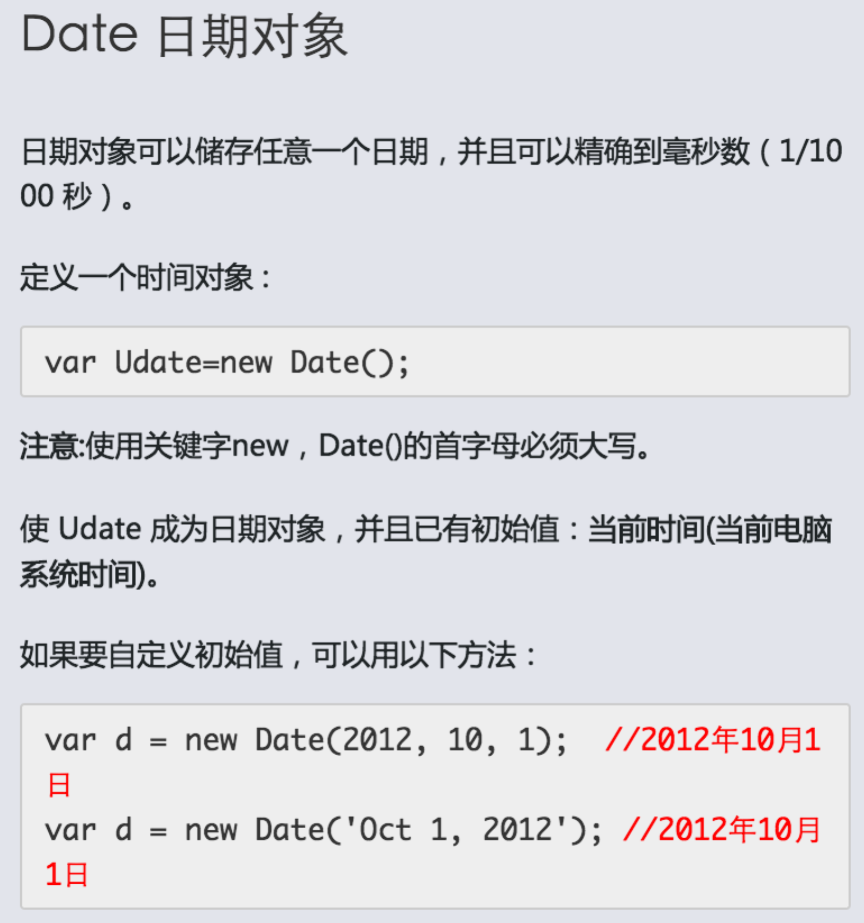

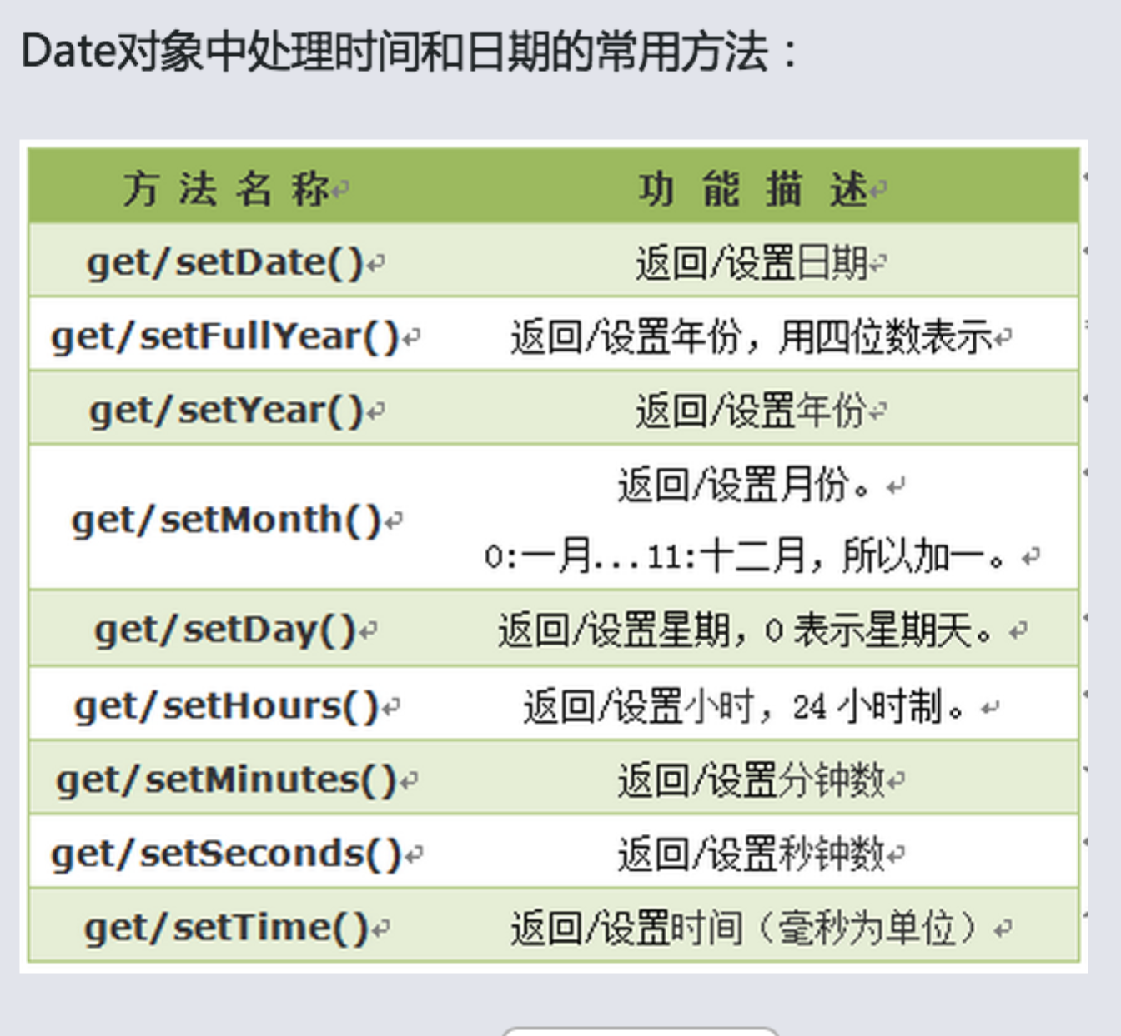

<script type="text/javascript">

var mydate=new Date();

var weekday=["星期日","星期一","星期二","星期三","星期四","星期五","星期六"];

document.write("今天是：" + weekday[mydate.getDay()]);

</script>

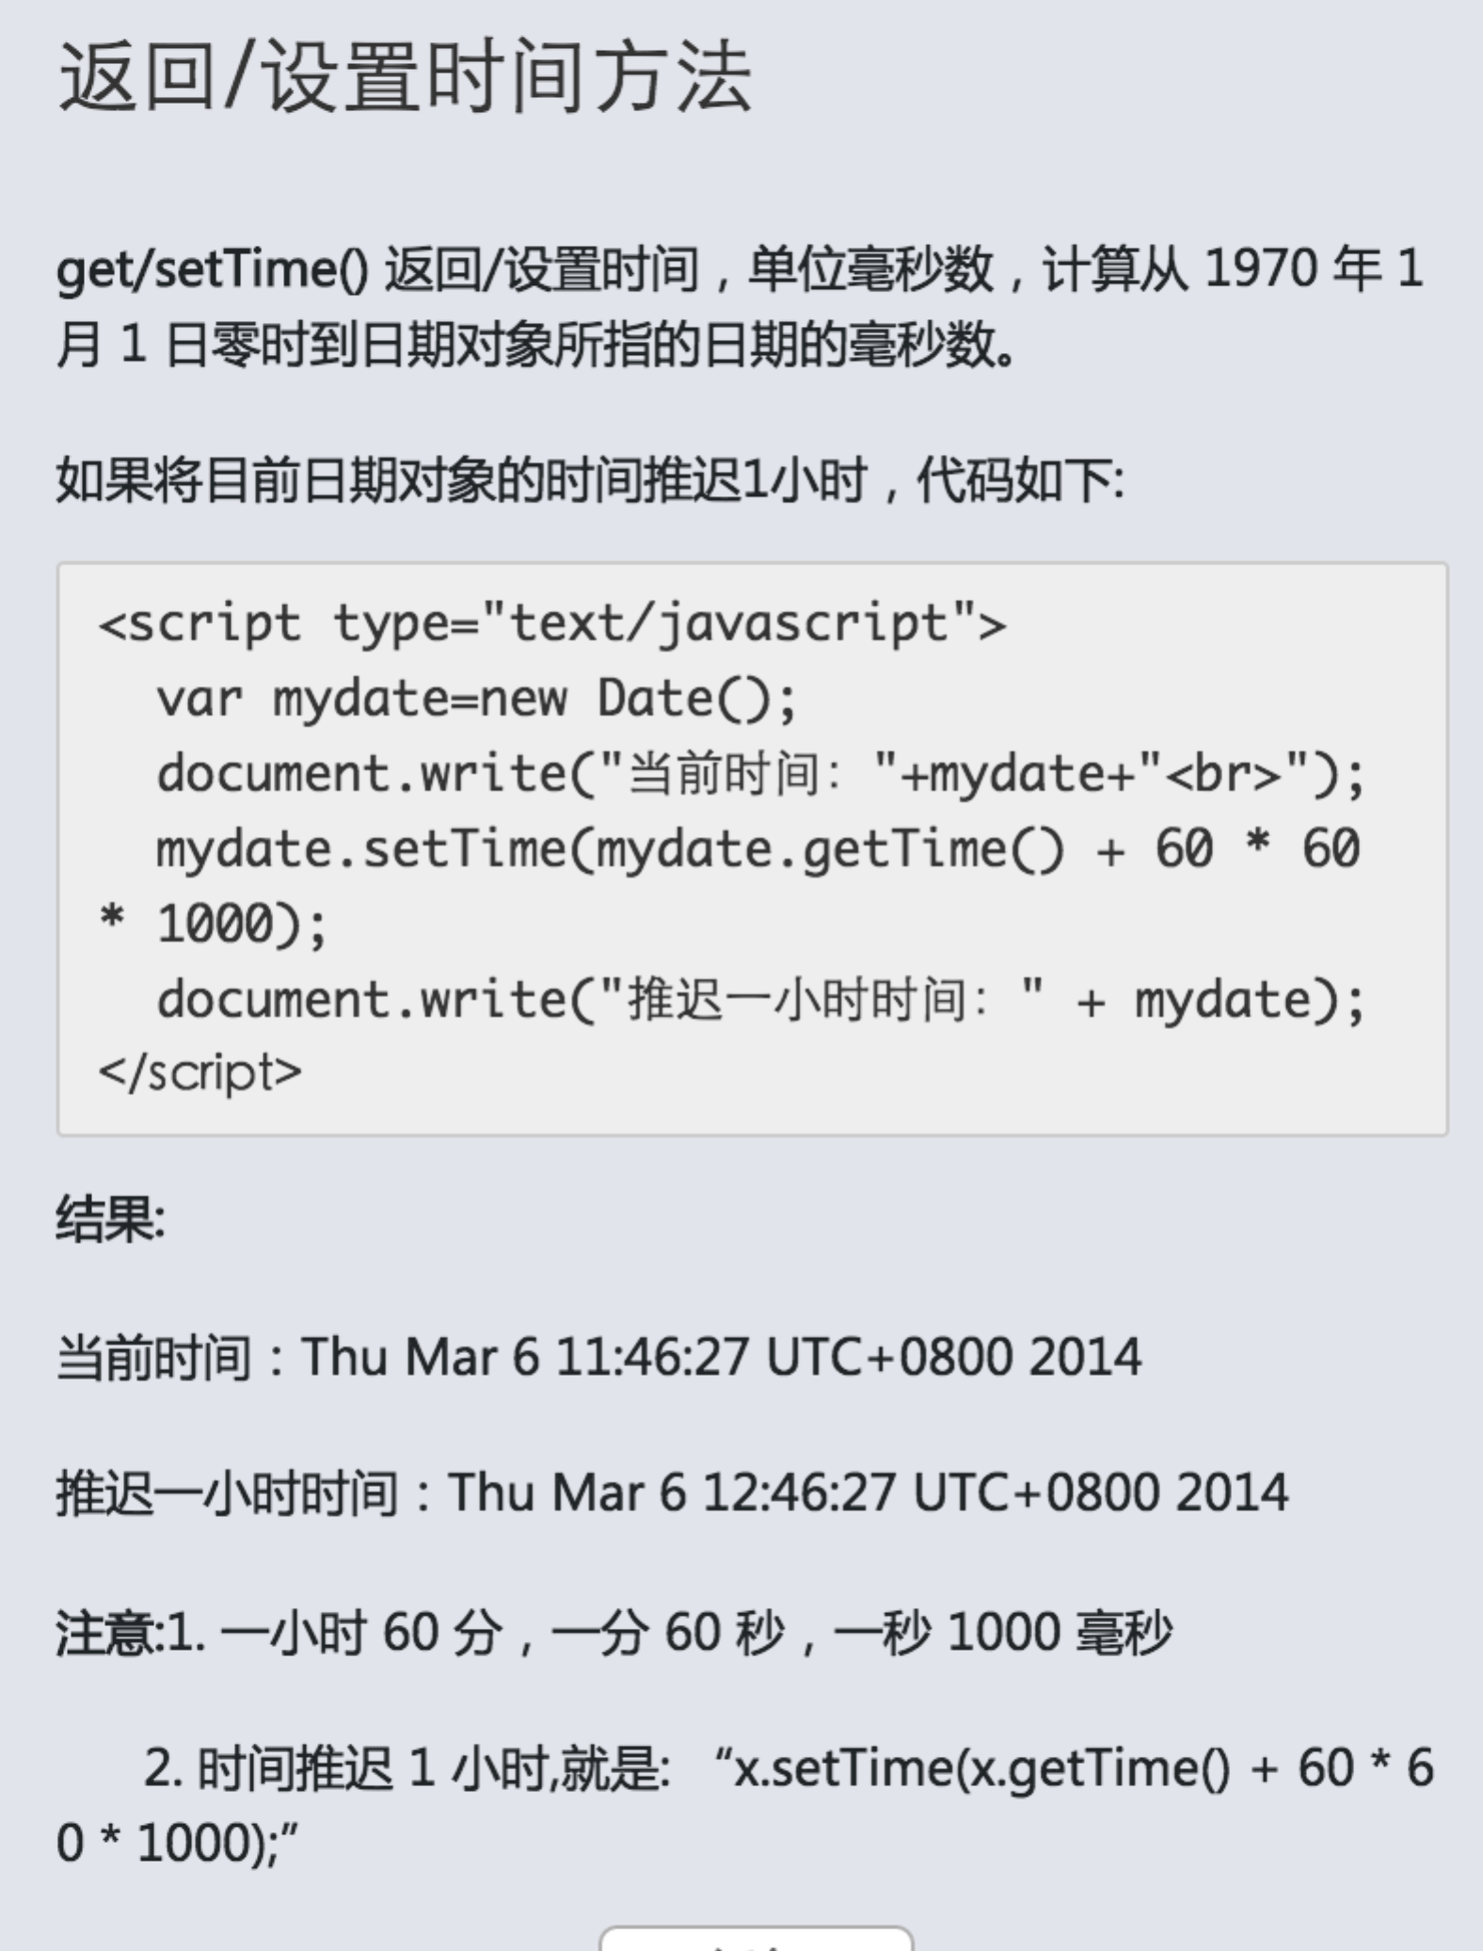

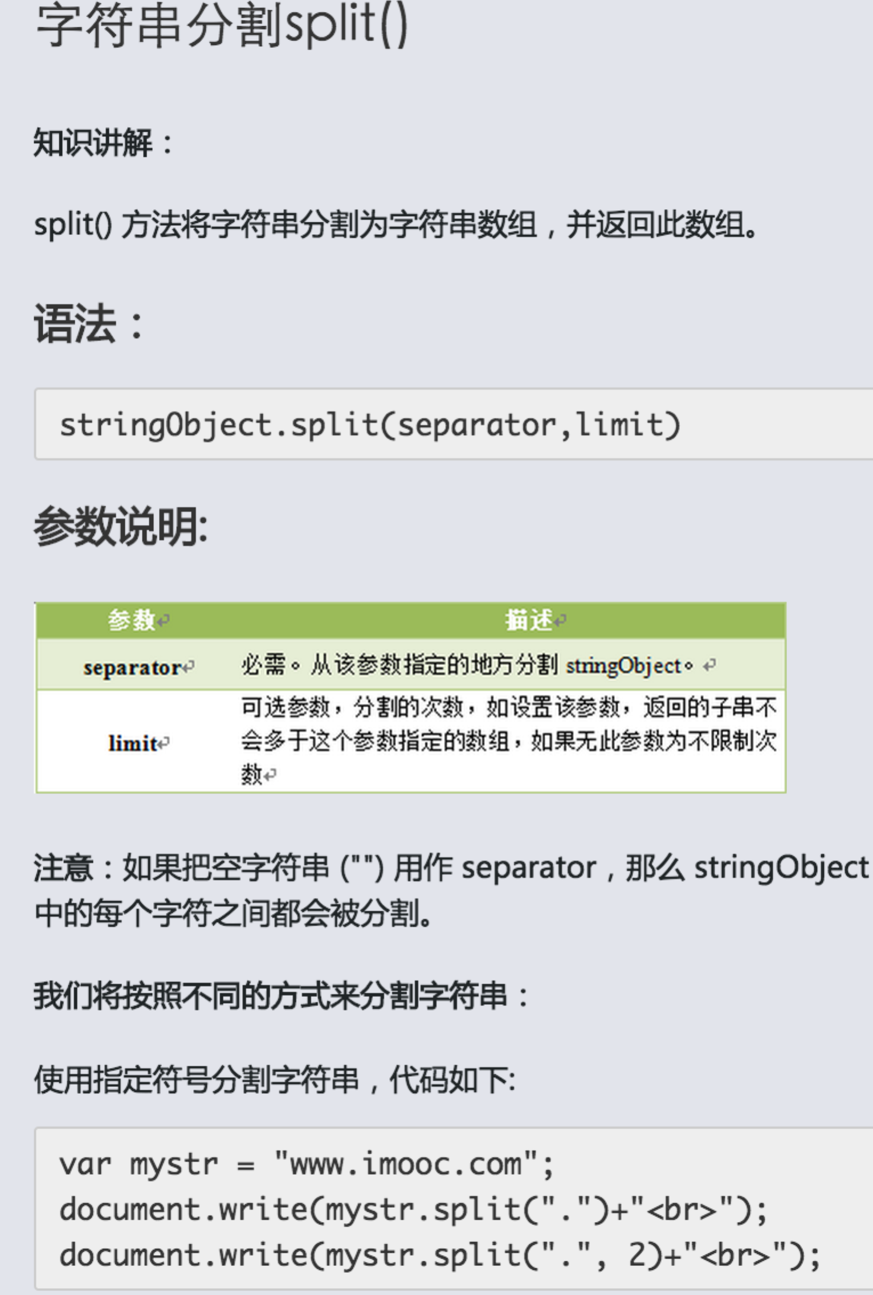

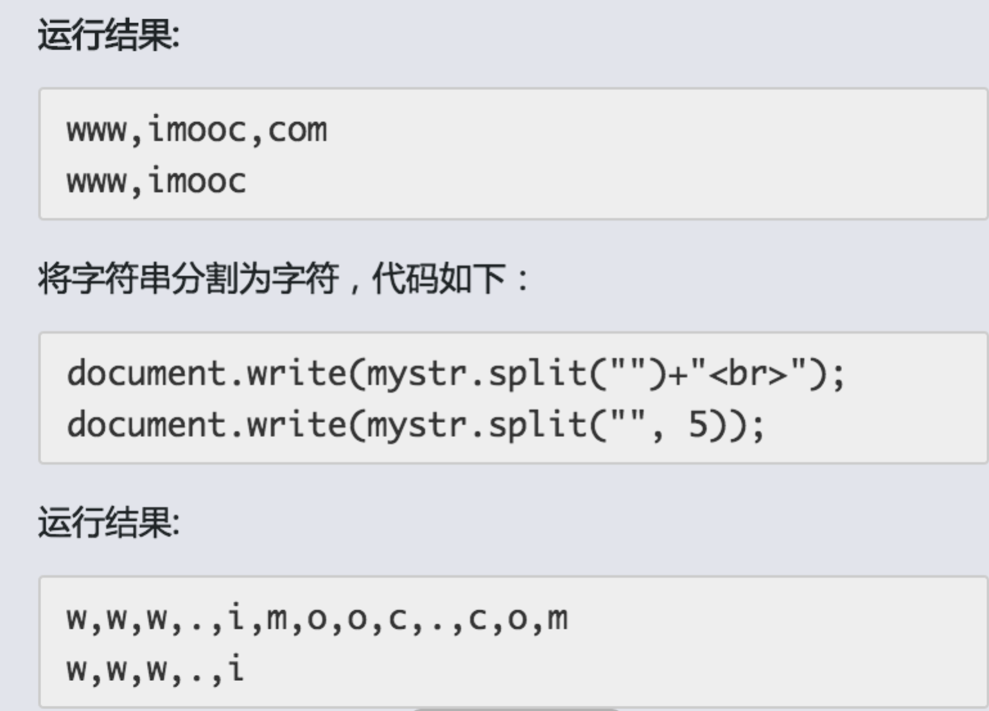

limit的作用就是限制输出的位数。

var mystr="86-010-85468578";

document.write(mystr.split("-") + "<br />");

document.write(mystr.split("")+ "<br />");

document.write(mystr.split("",3));

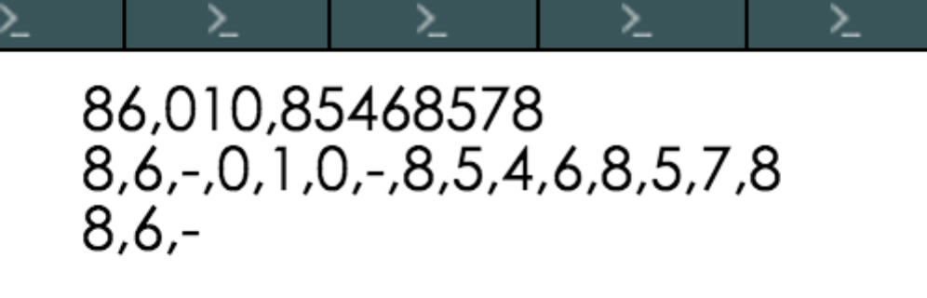

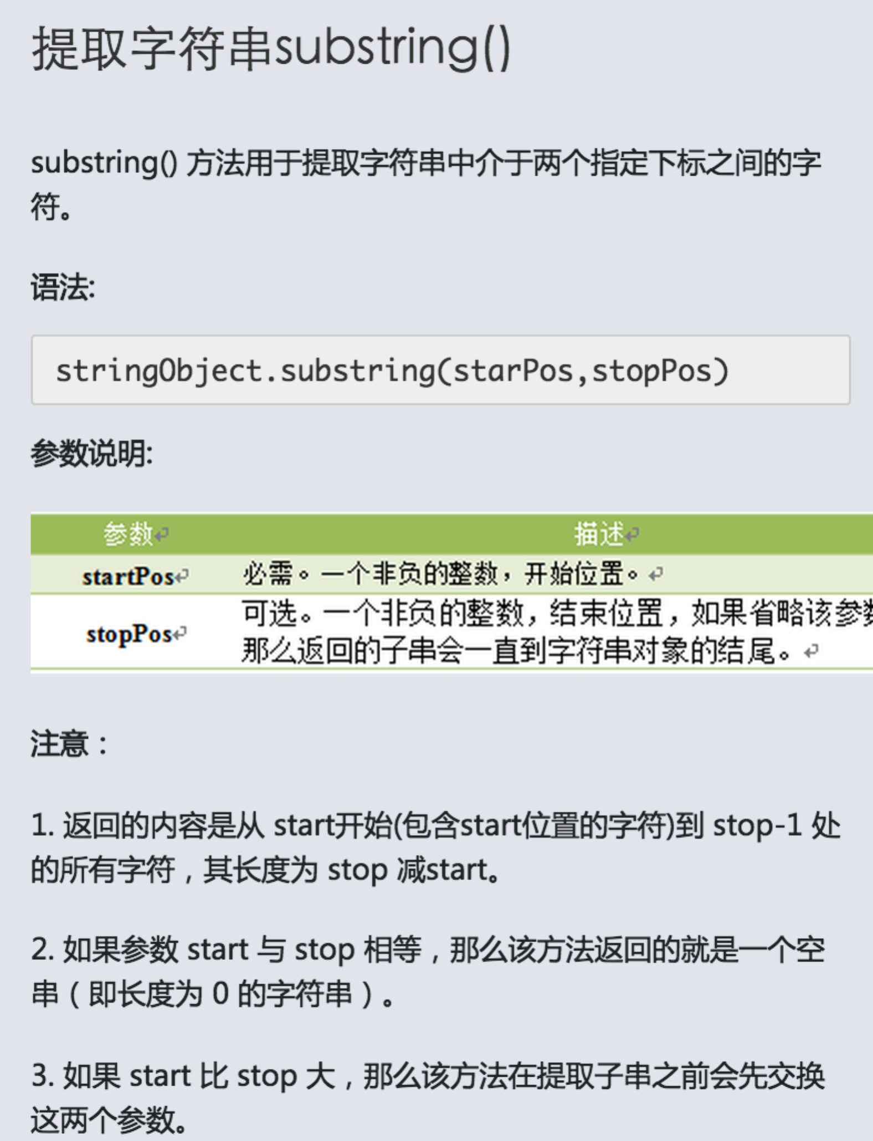

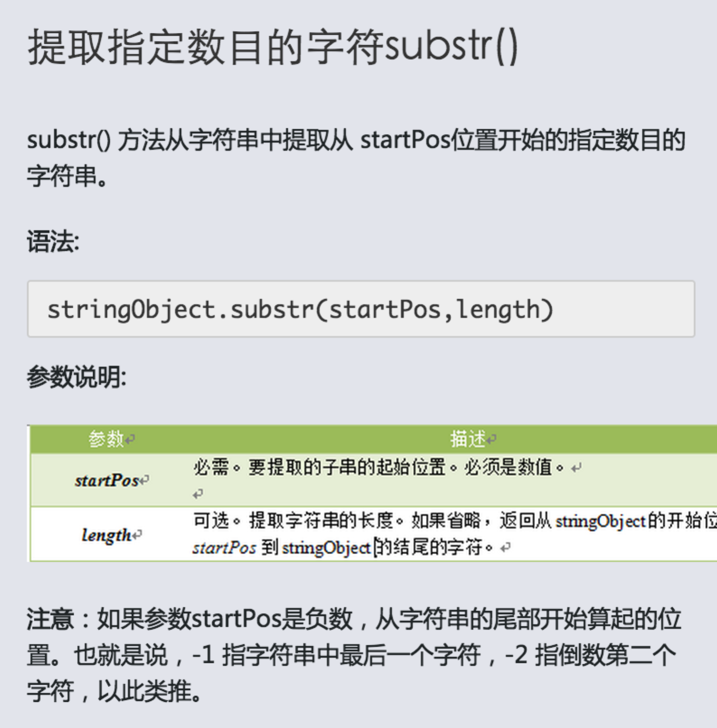**substr()和substring()的不同是：  
substr（）的参数是取字符串的开始位置和字符串长度，substring（）参数则是取子串的开始位置和结束位置。**

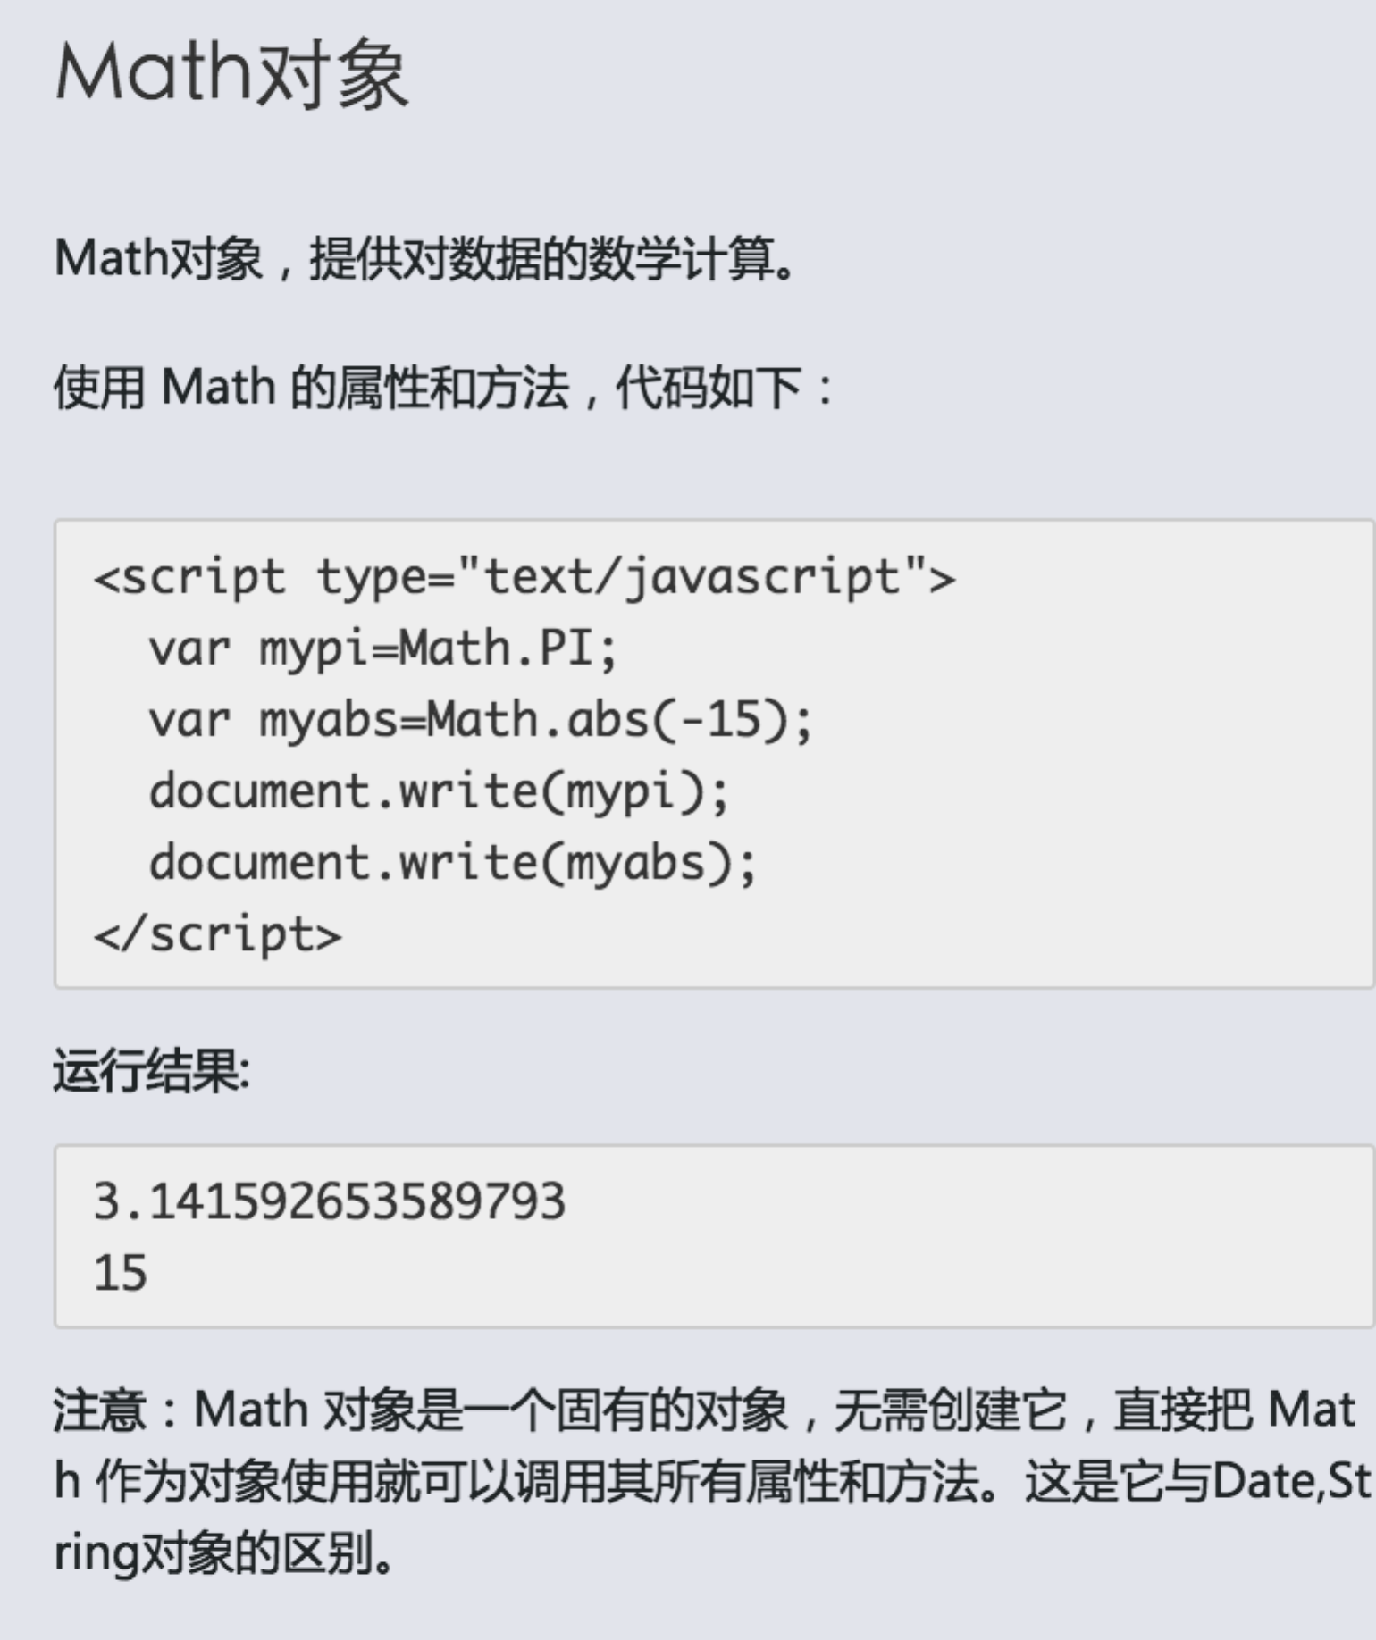

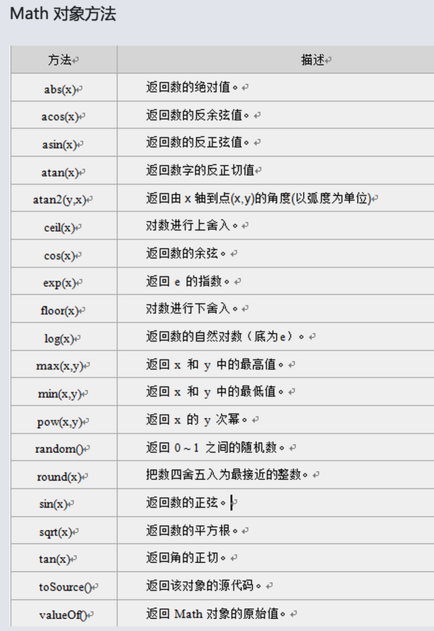

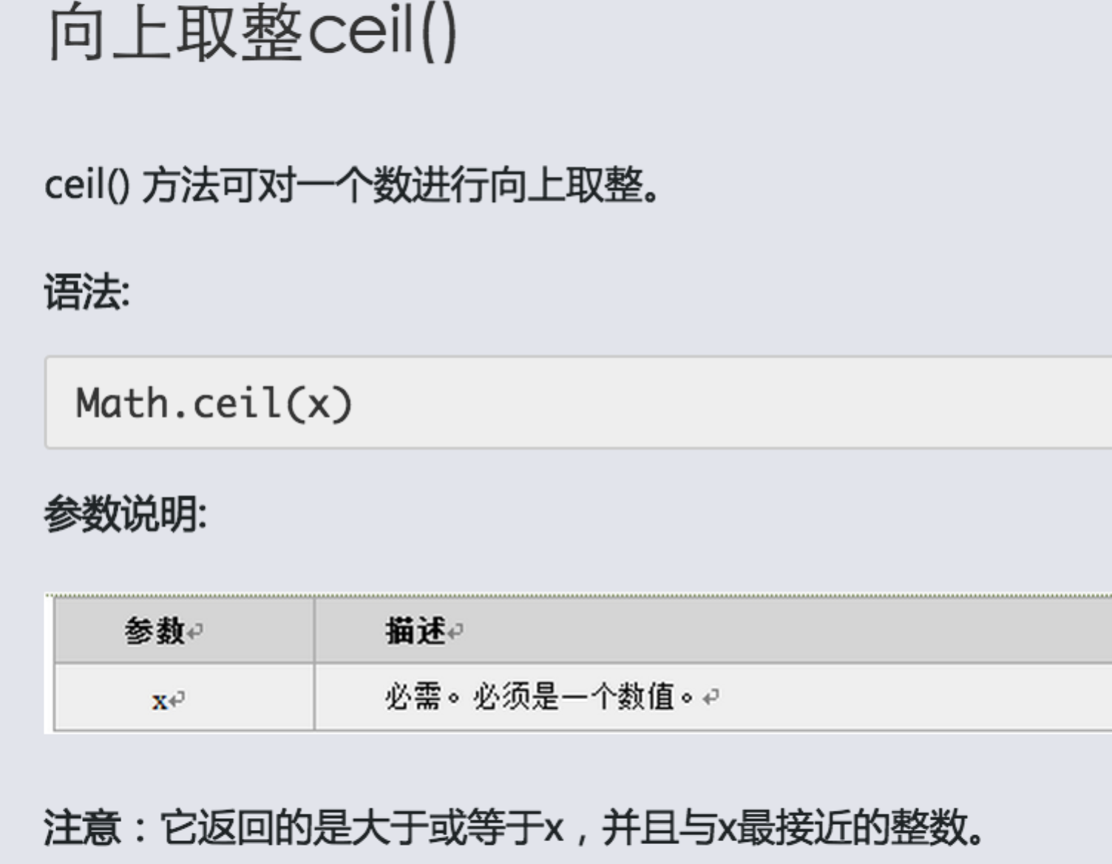

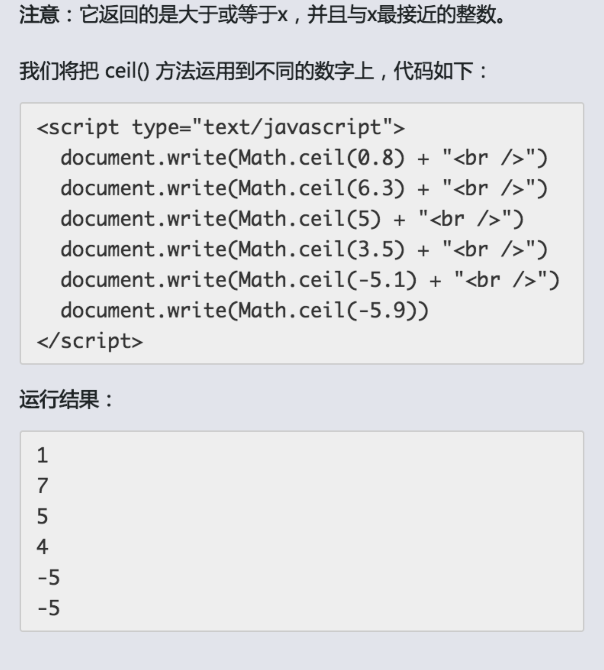

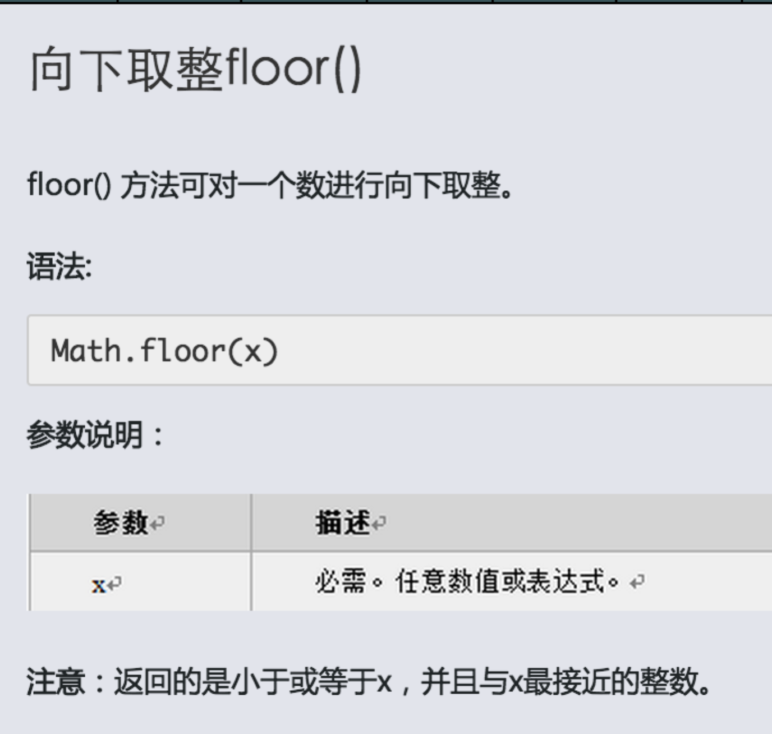

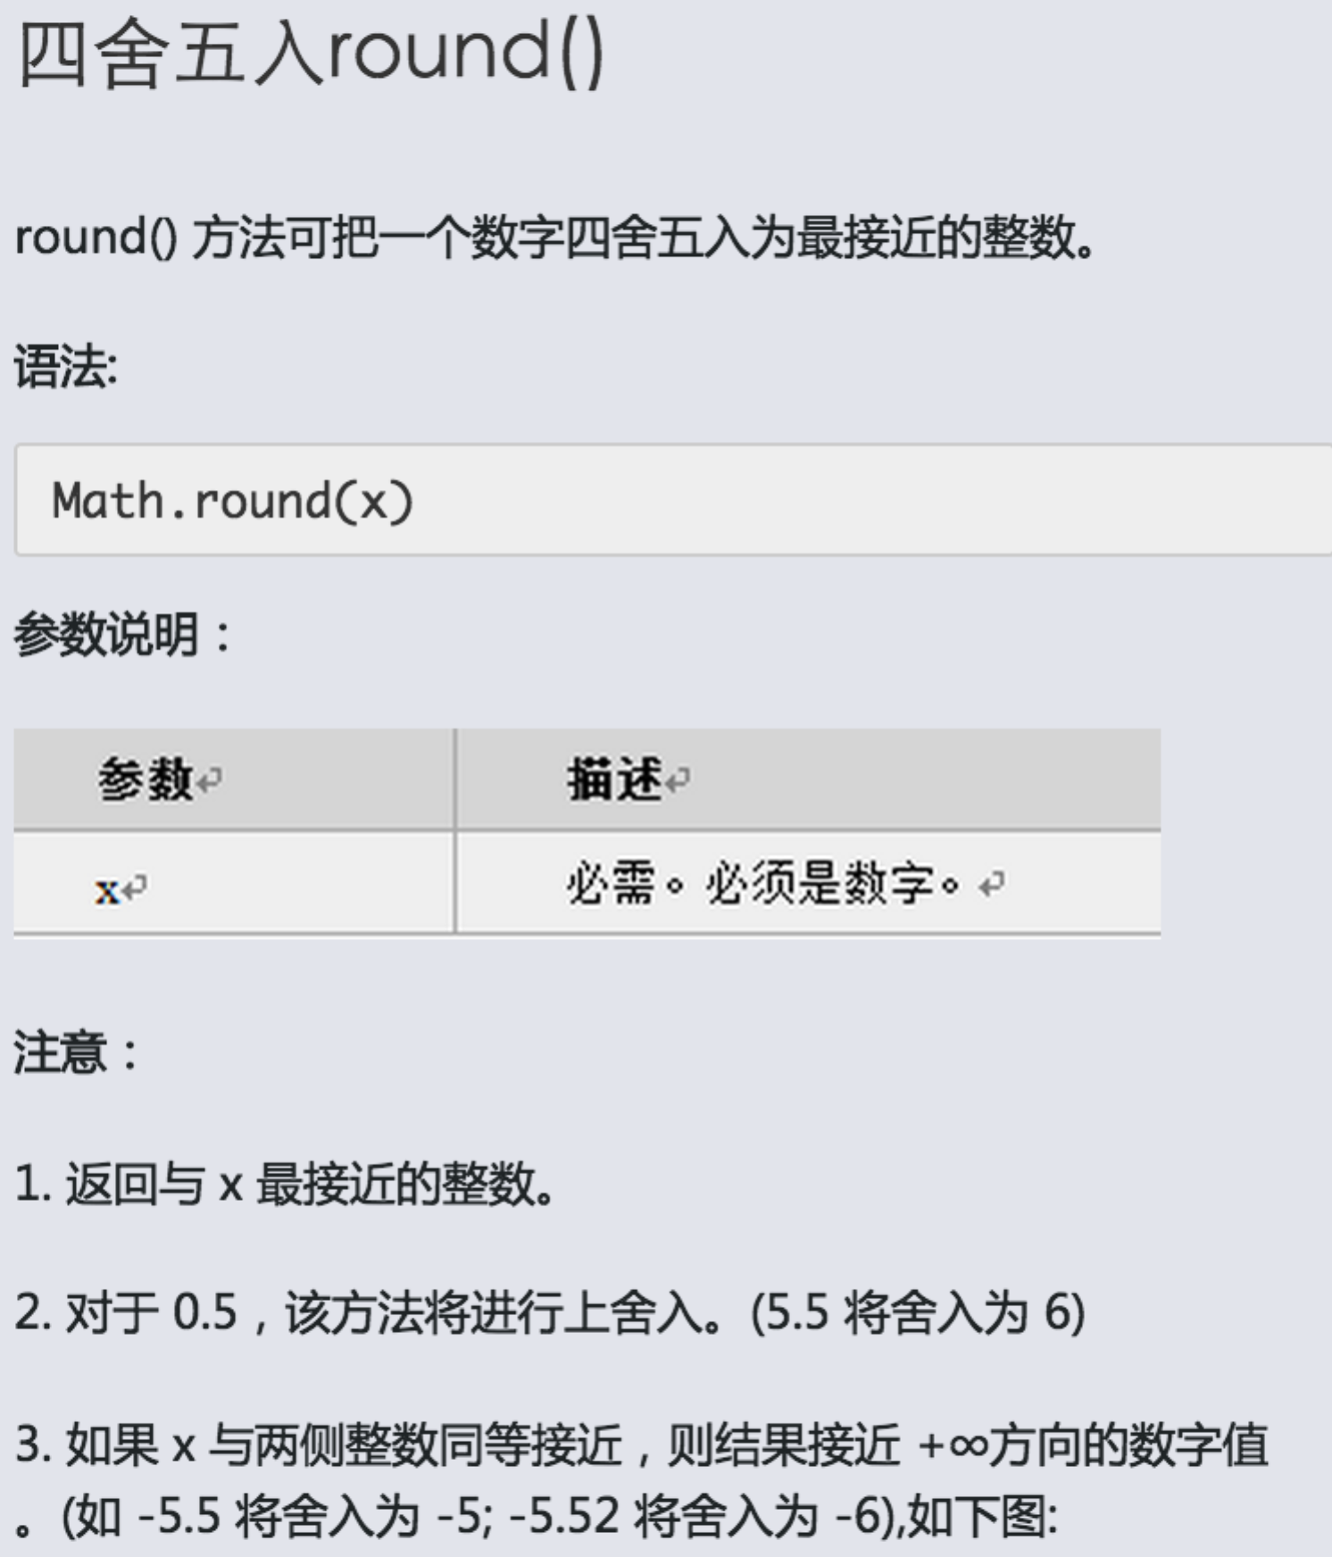

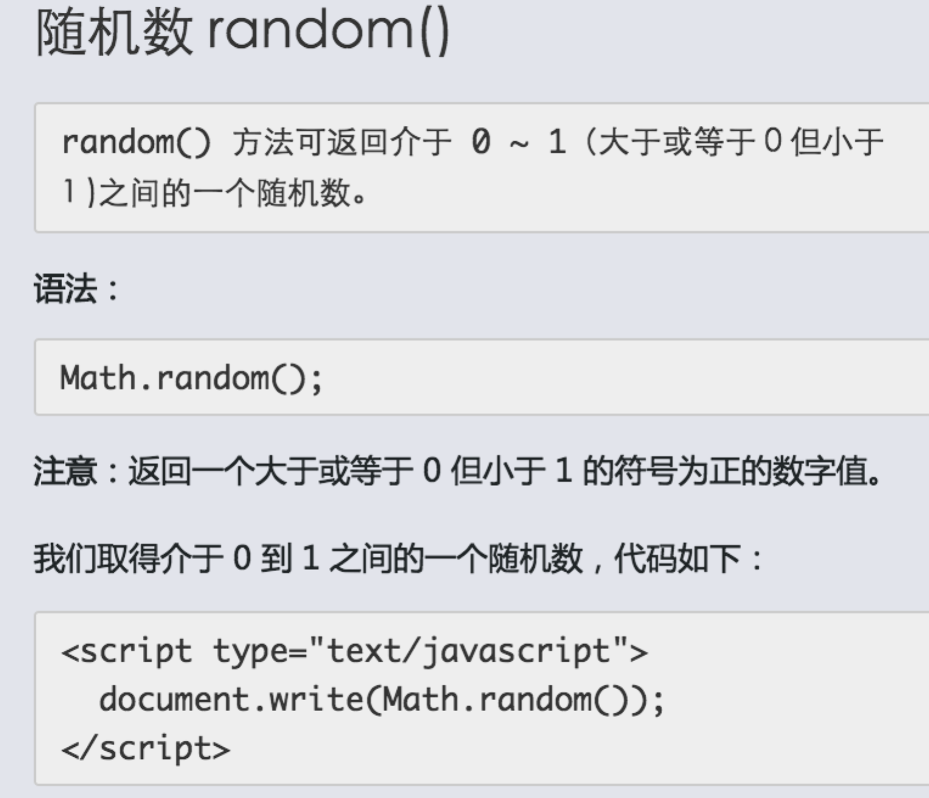

**使用random ()方法和round()，计算不大于10的整数。**

**document.write(Math.round(Math.random()*10));**

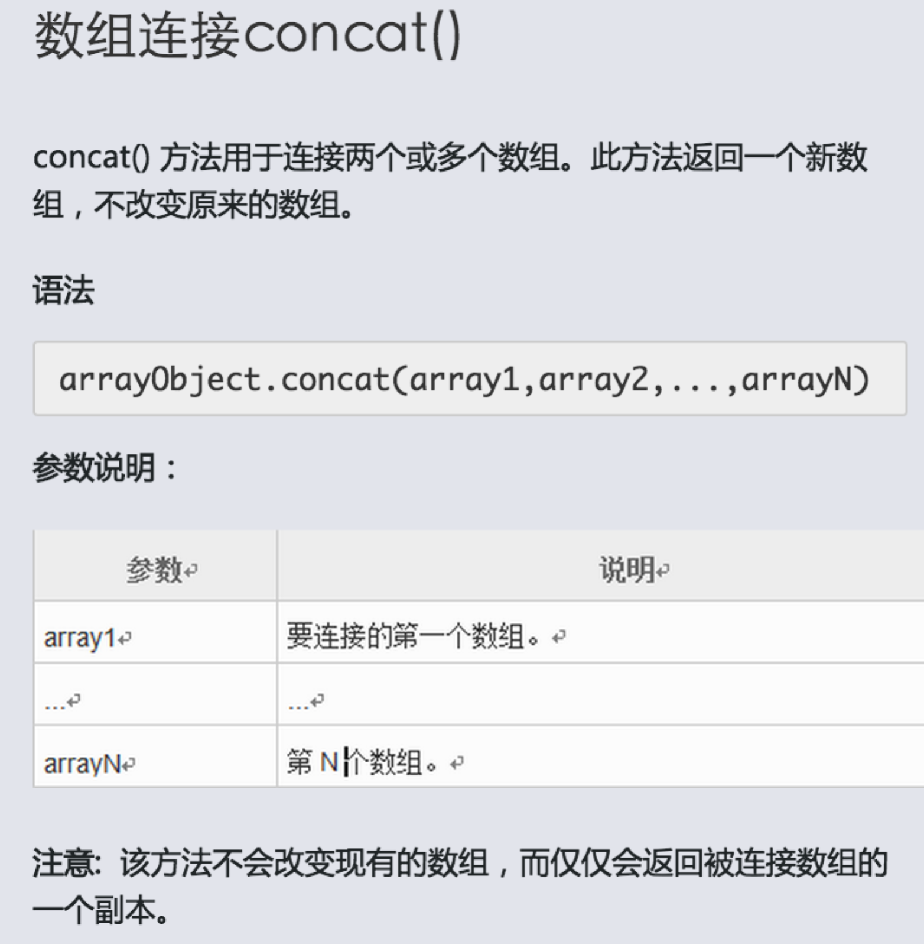

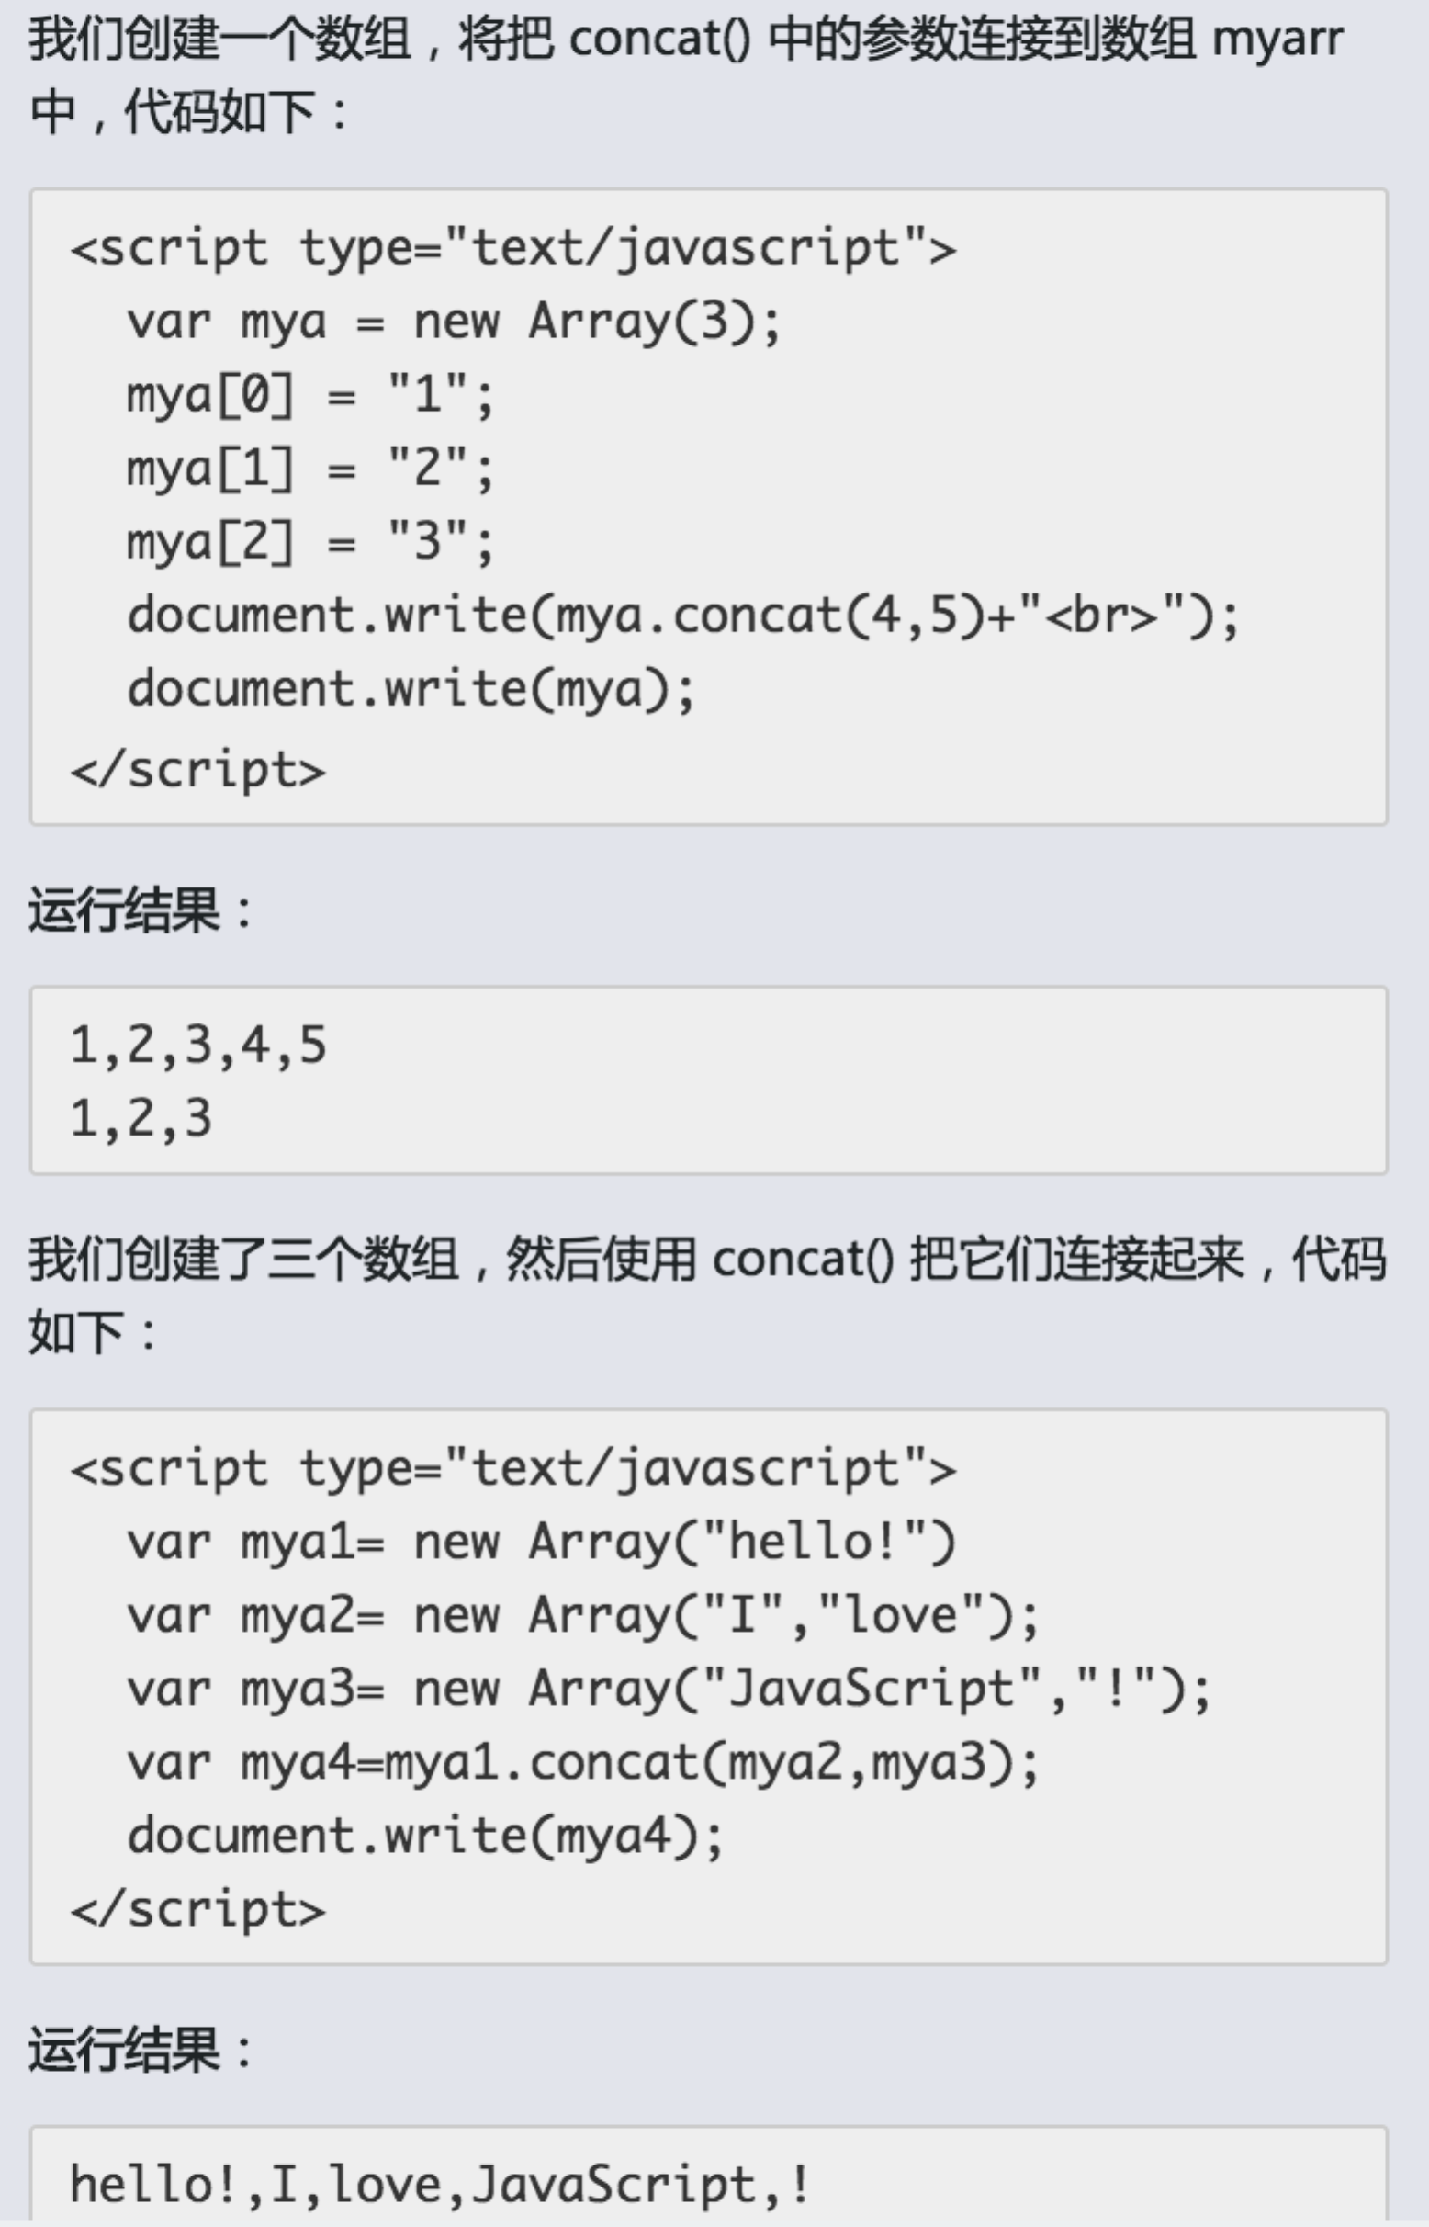

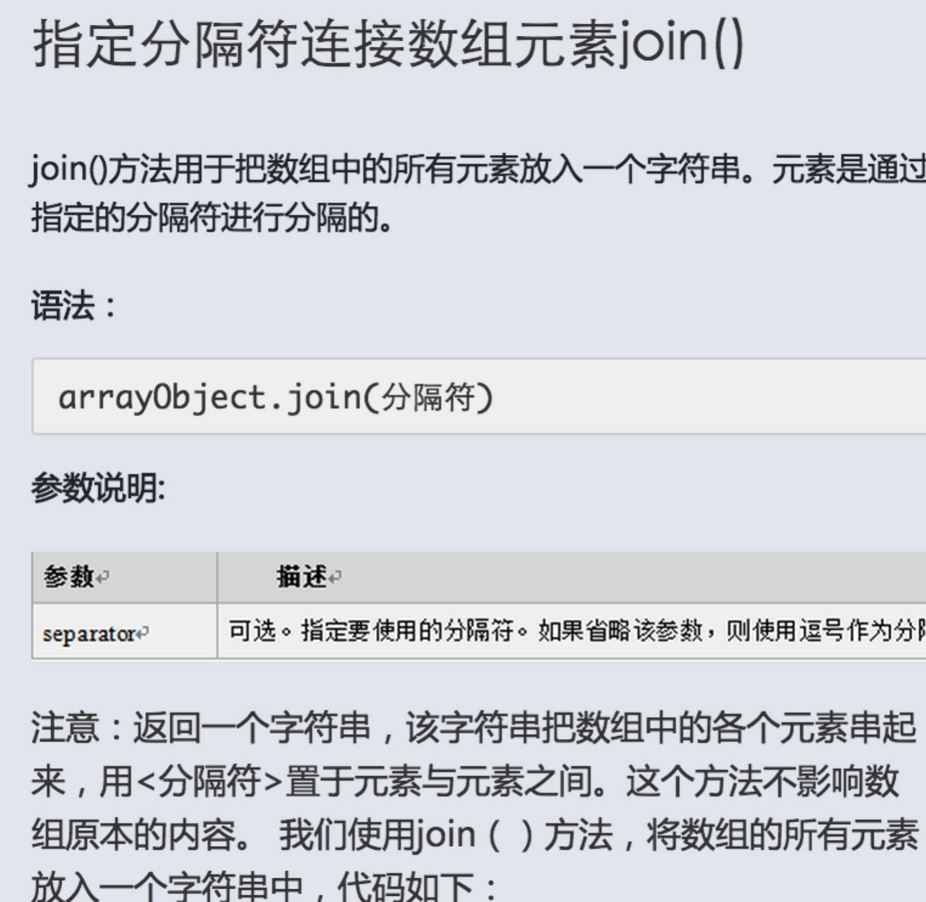

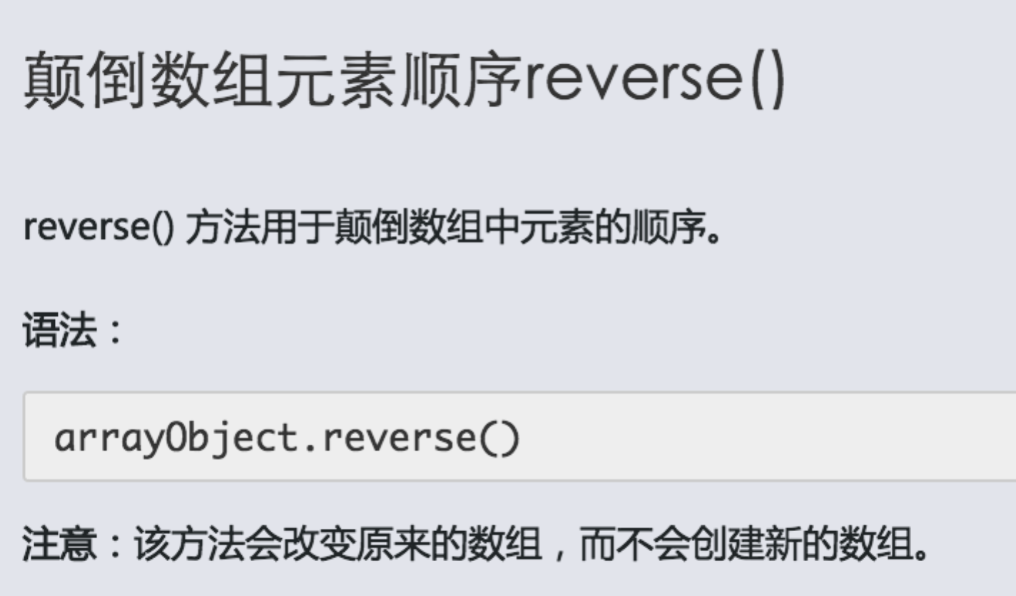

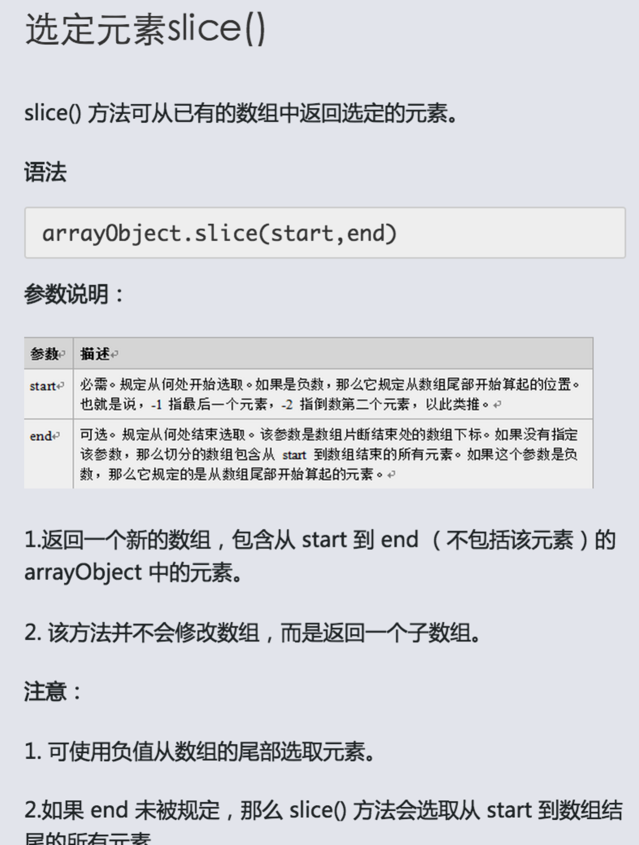

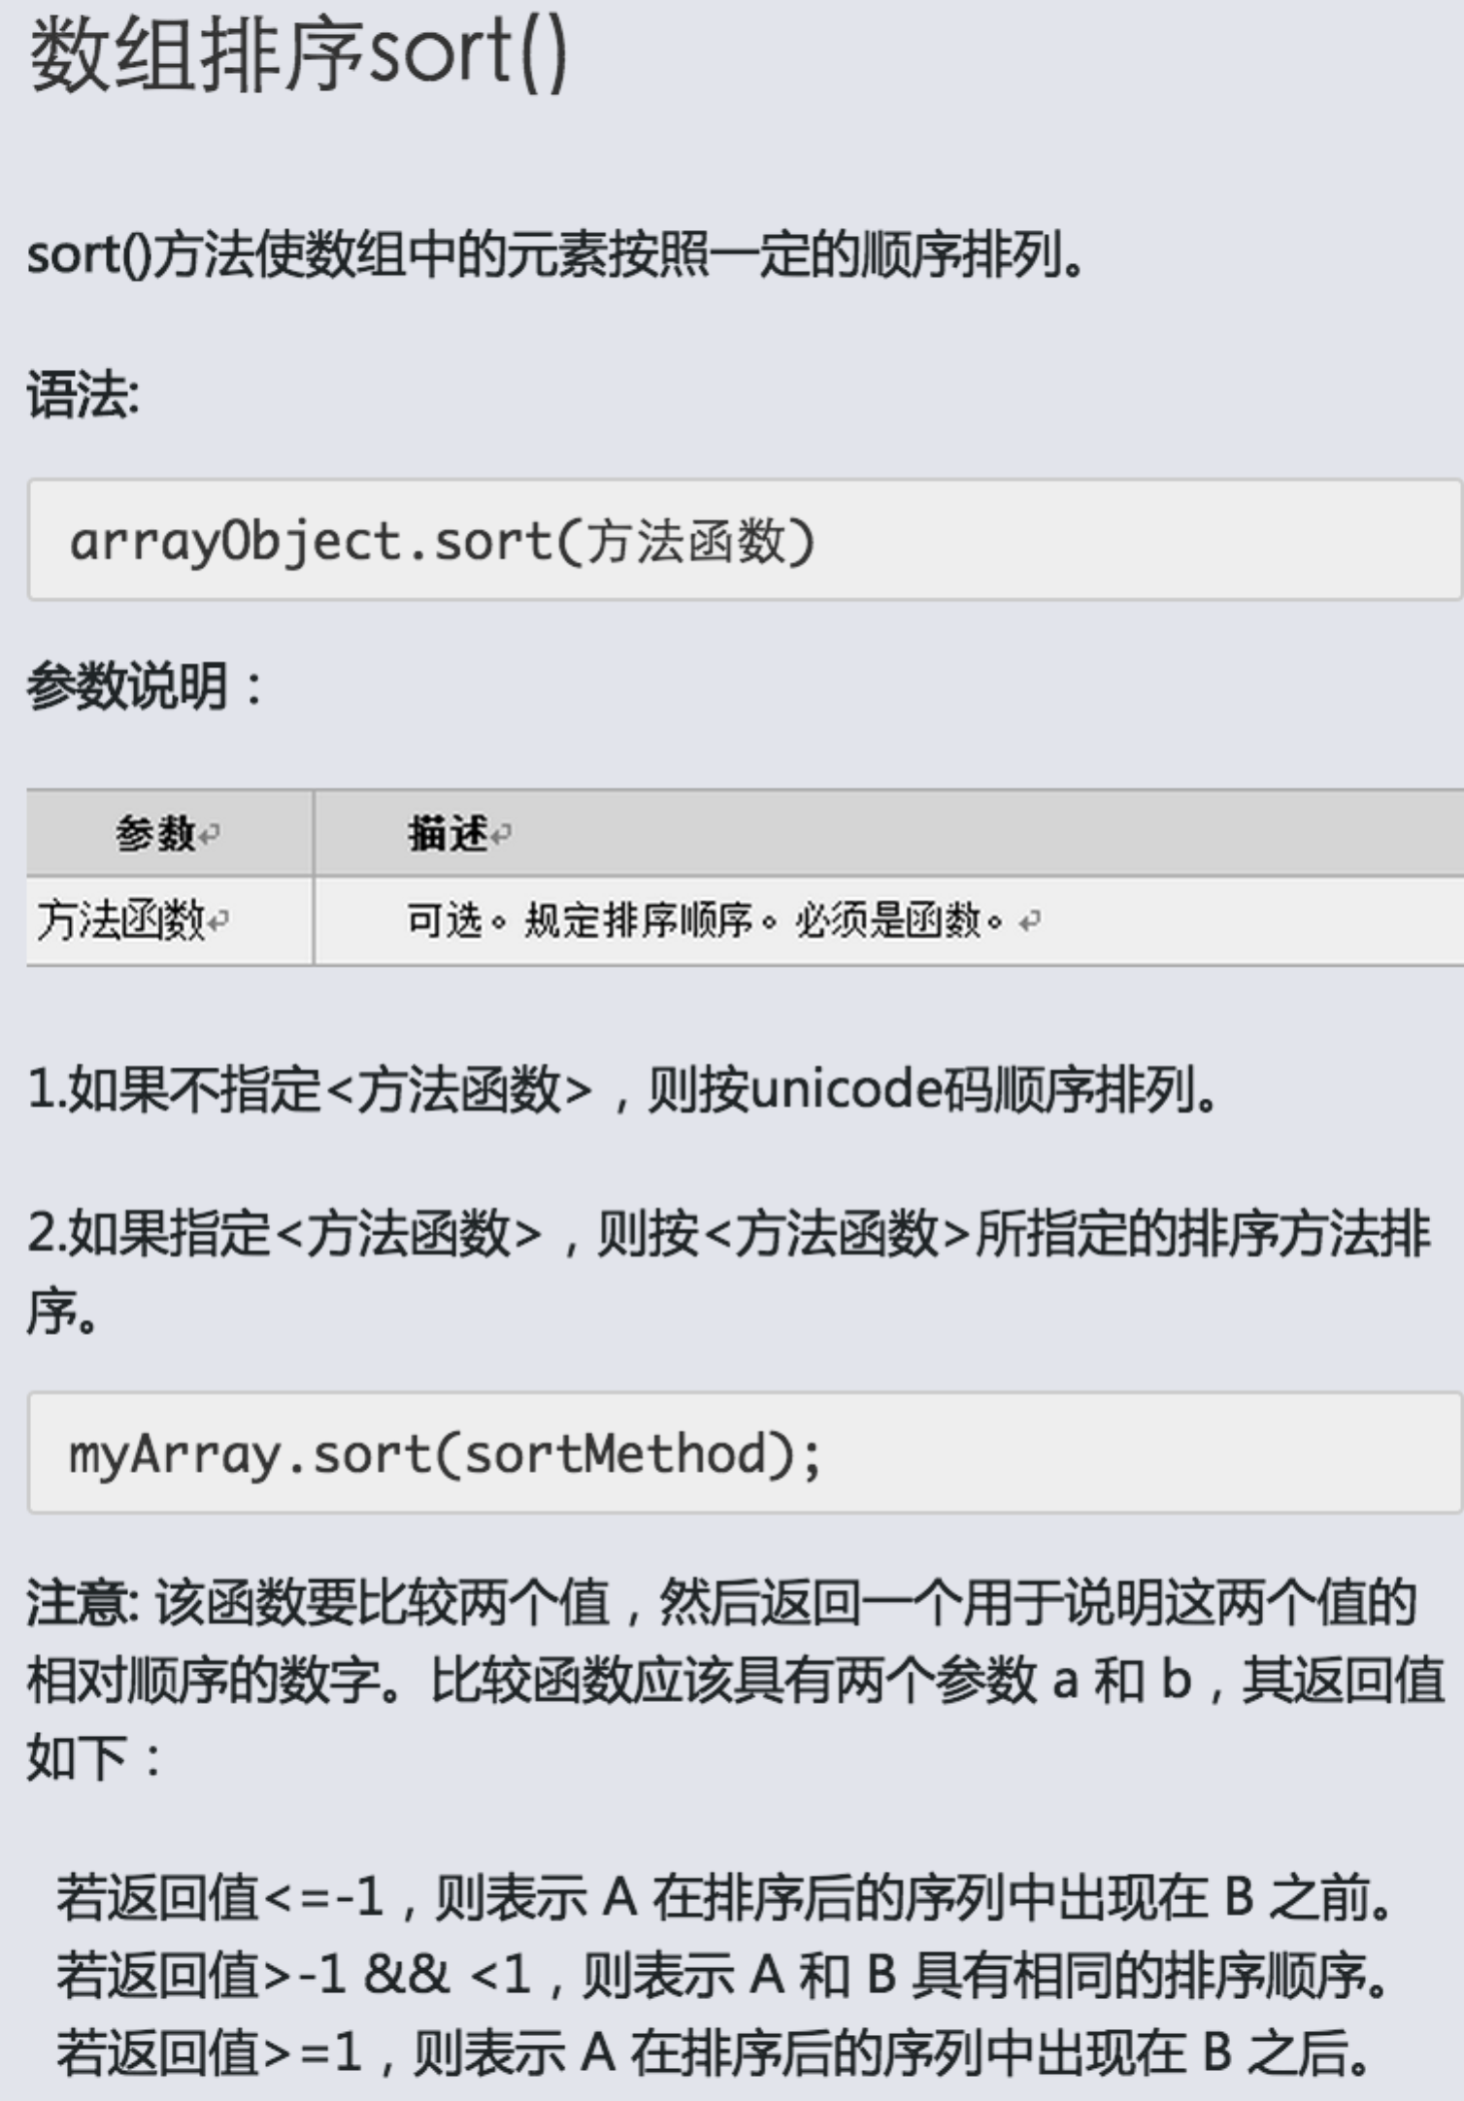

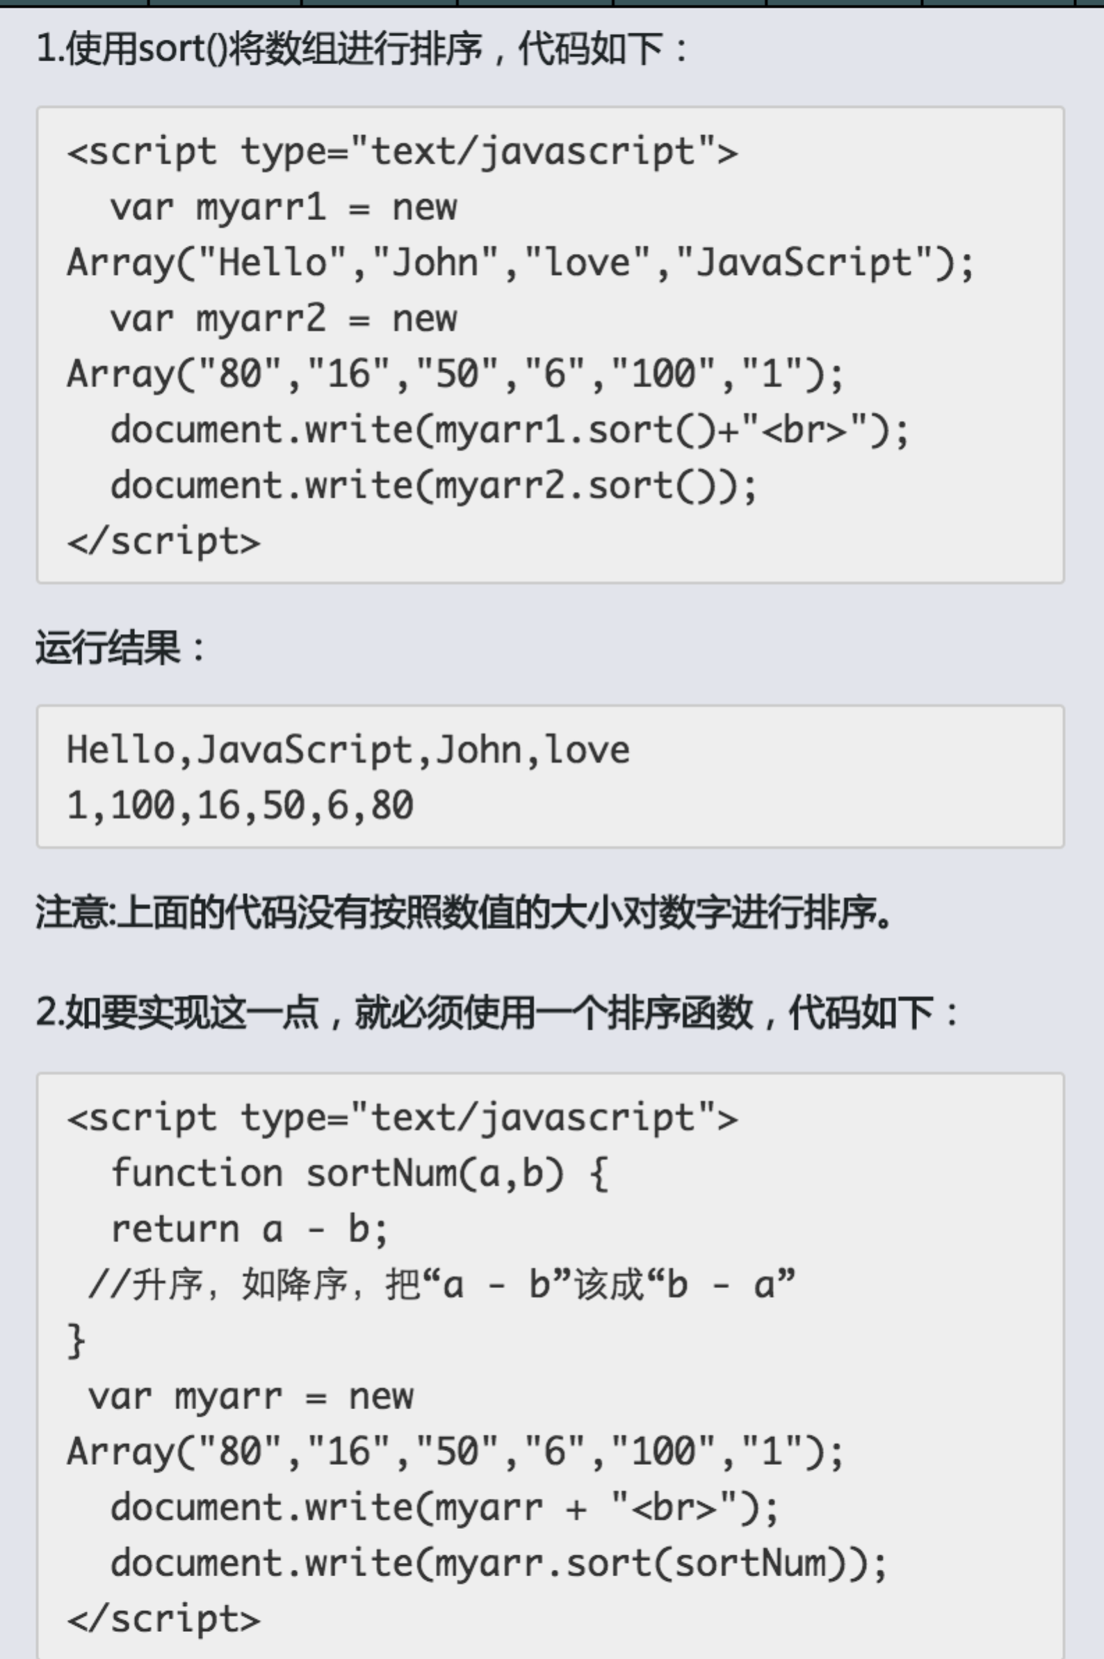

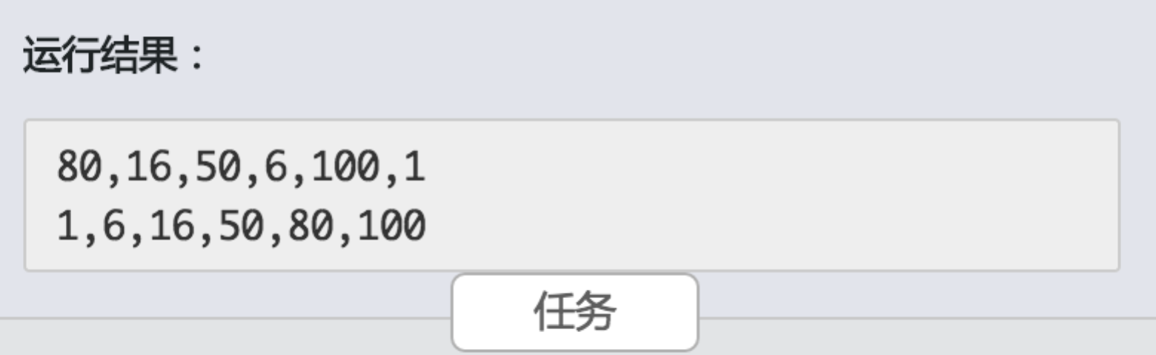

# 第八章

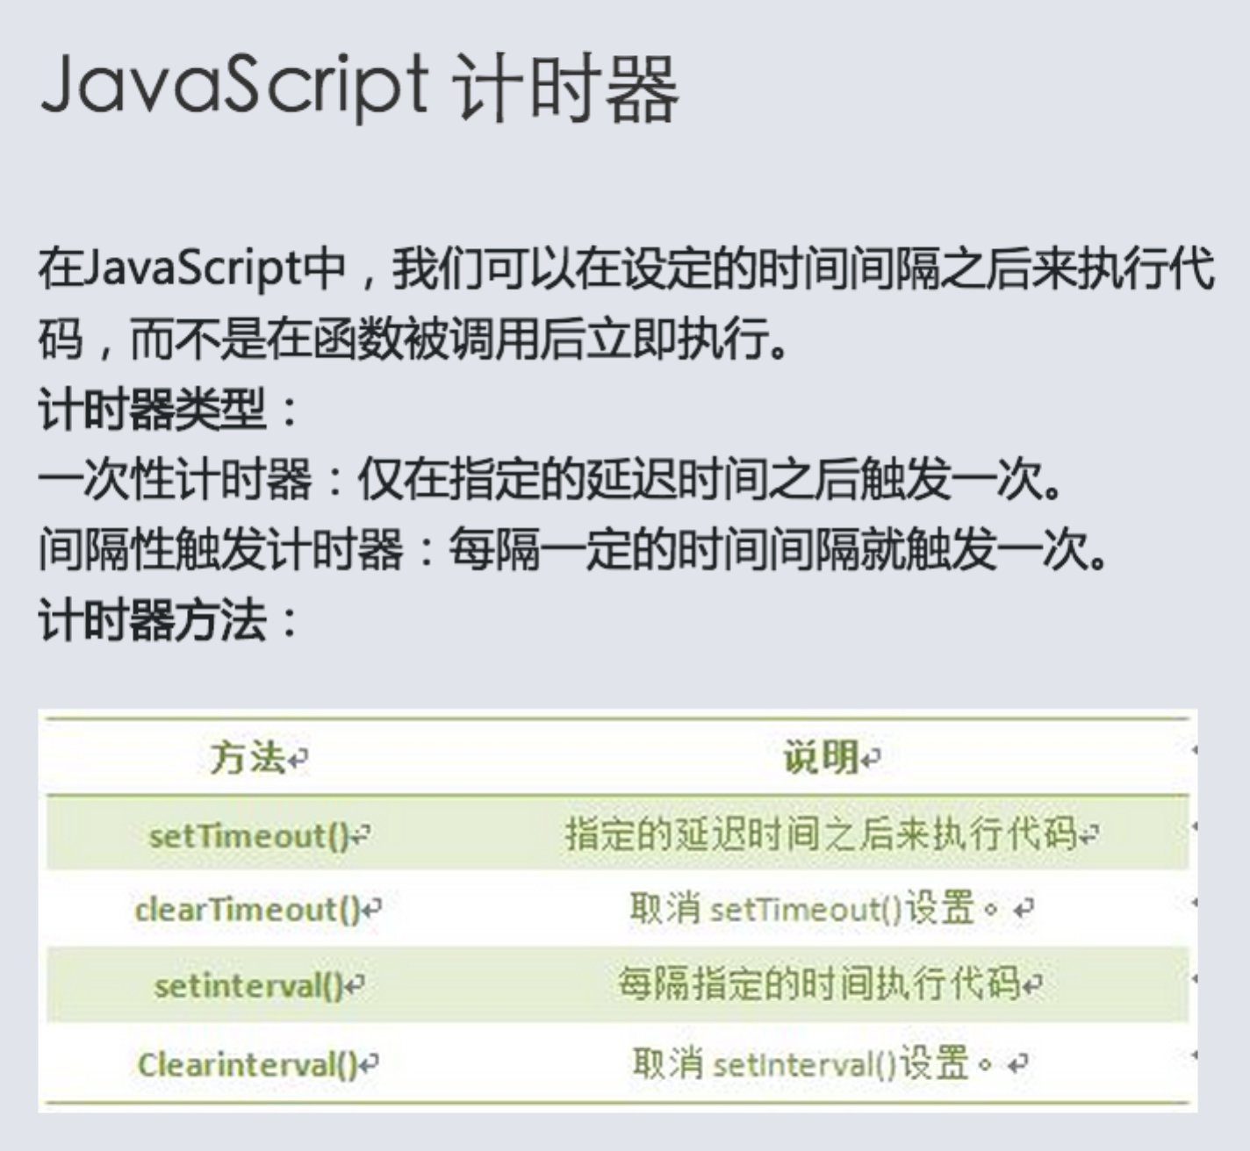

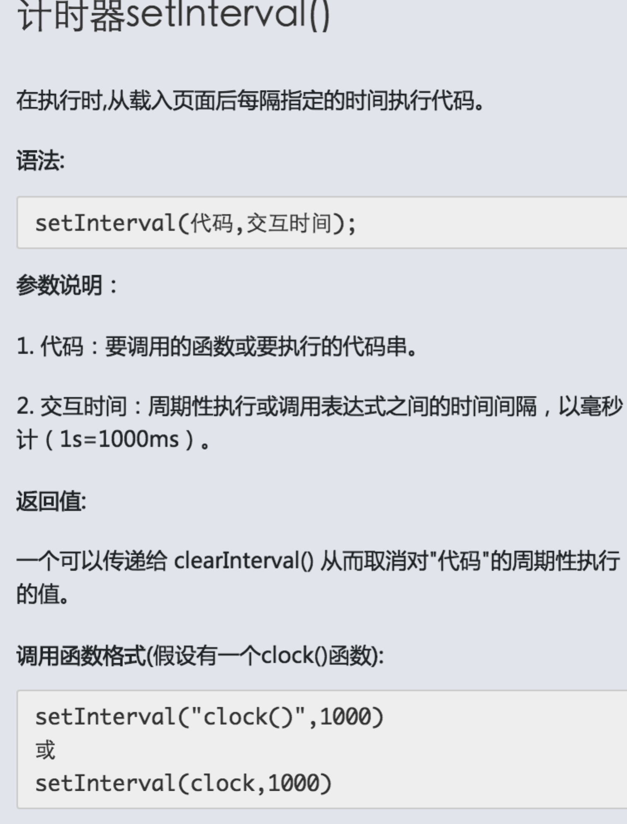

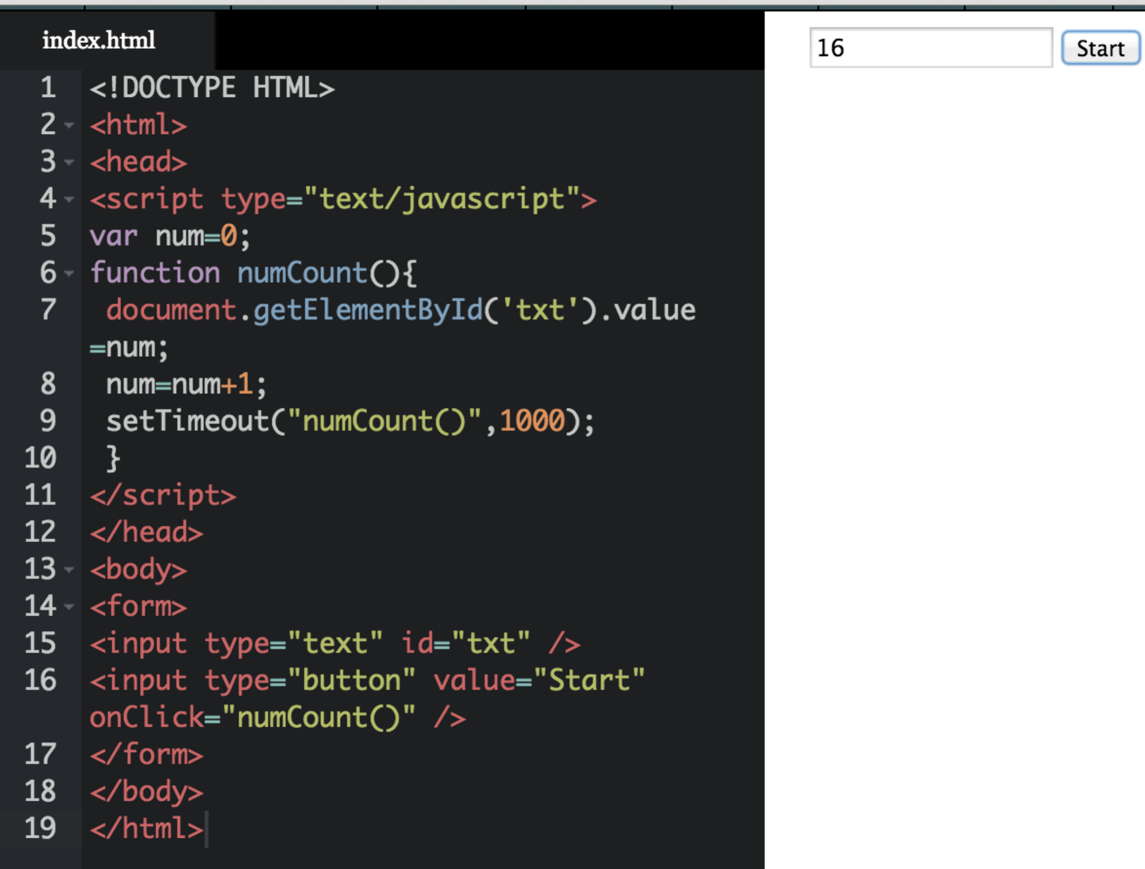

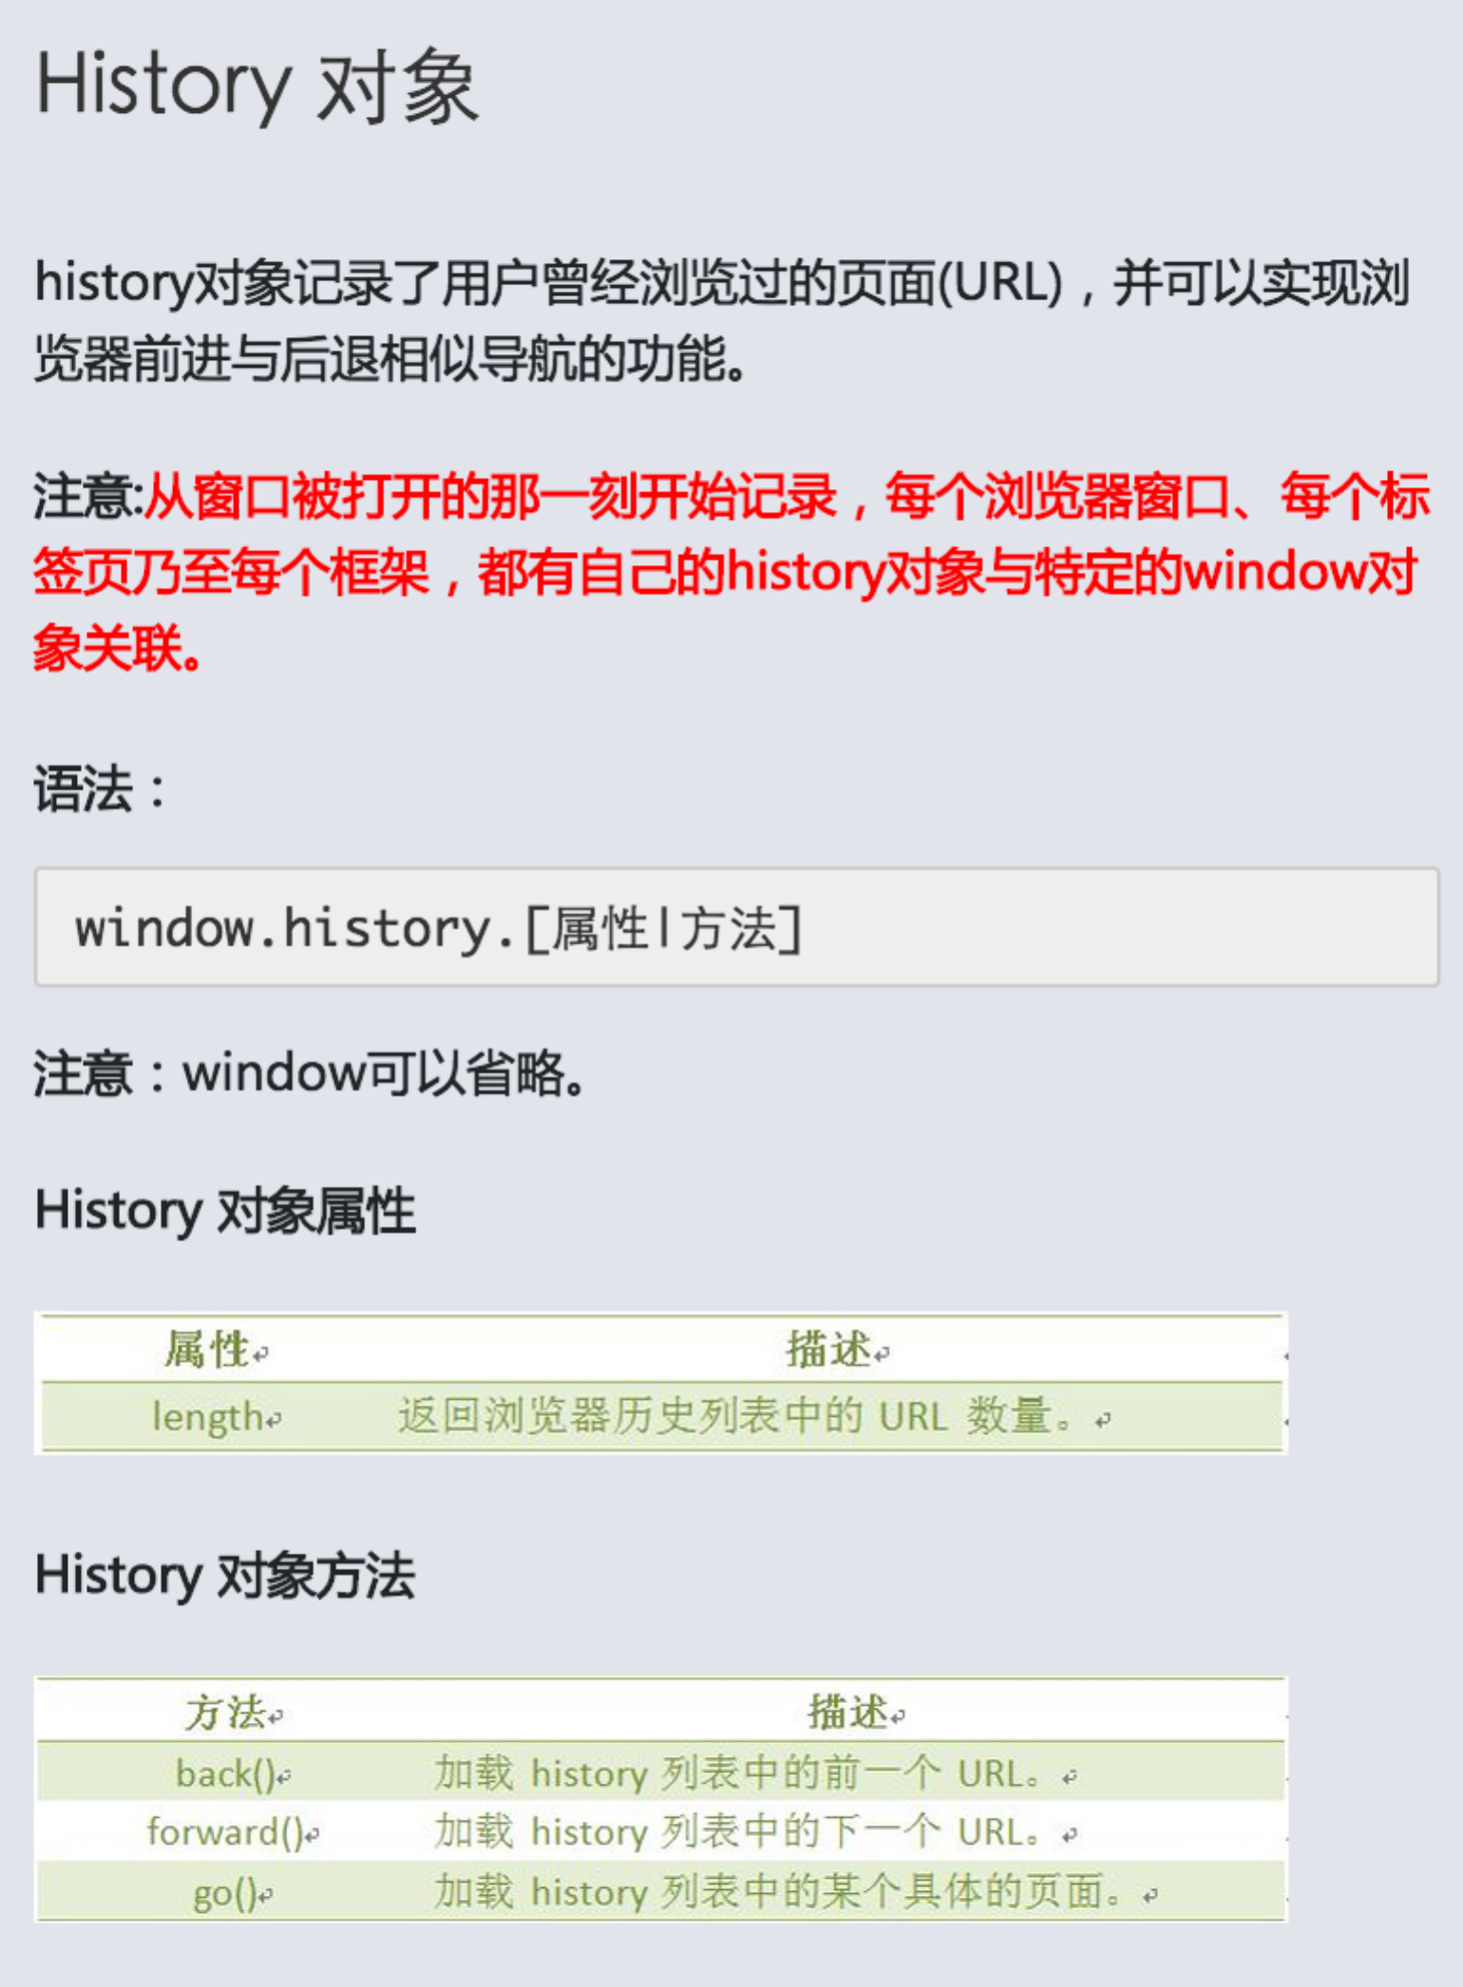

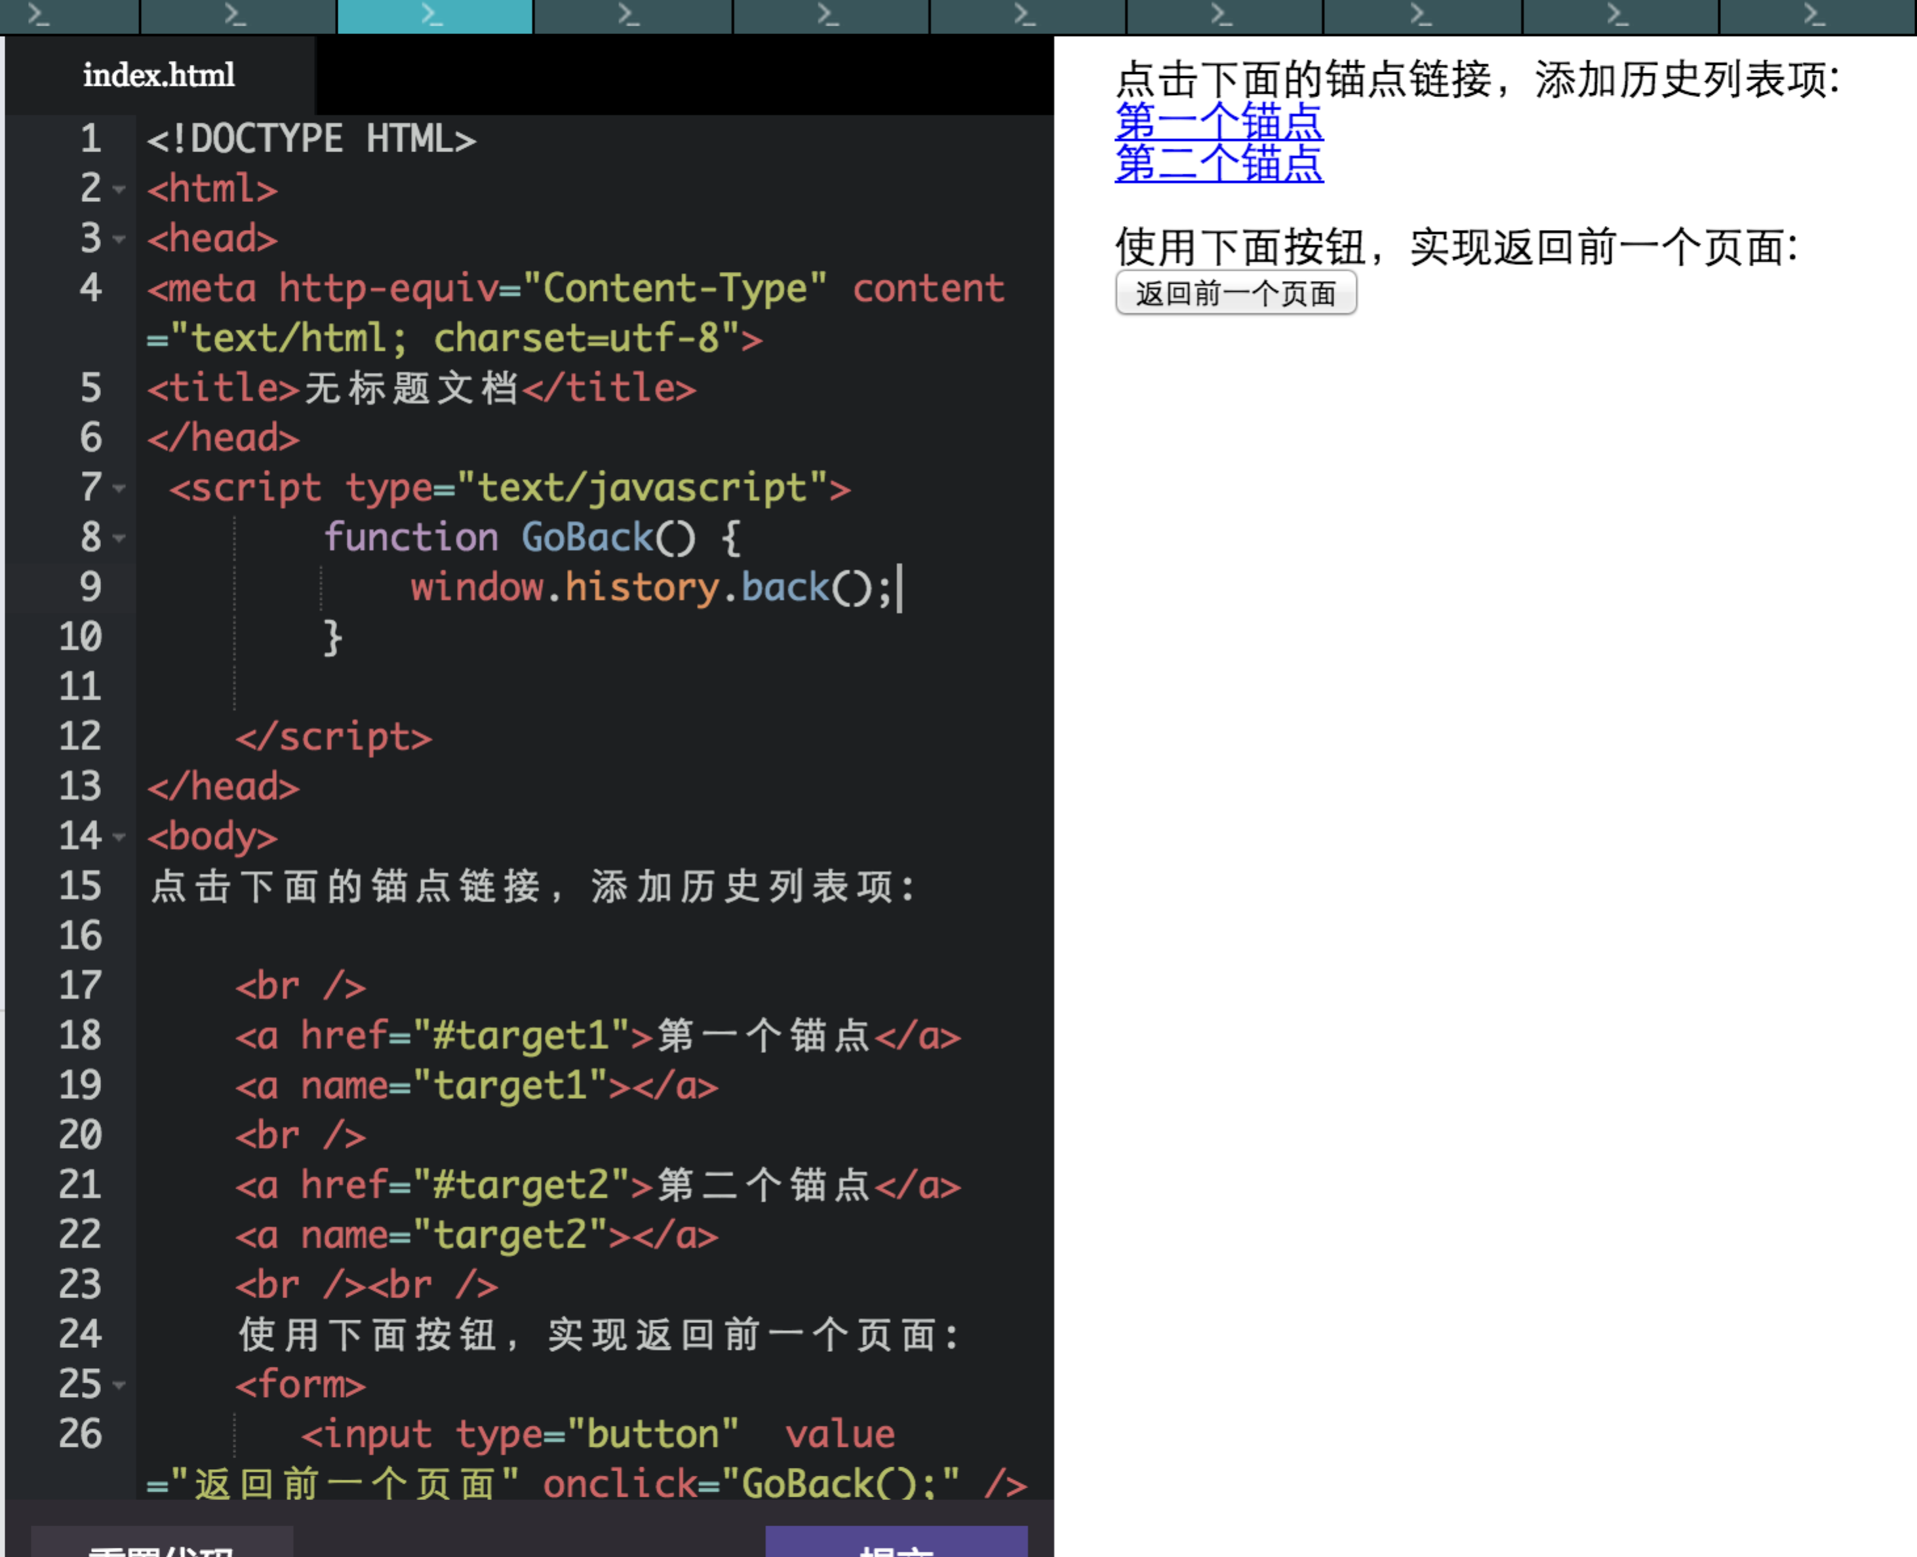

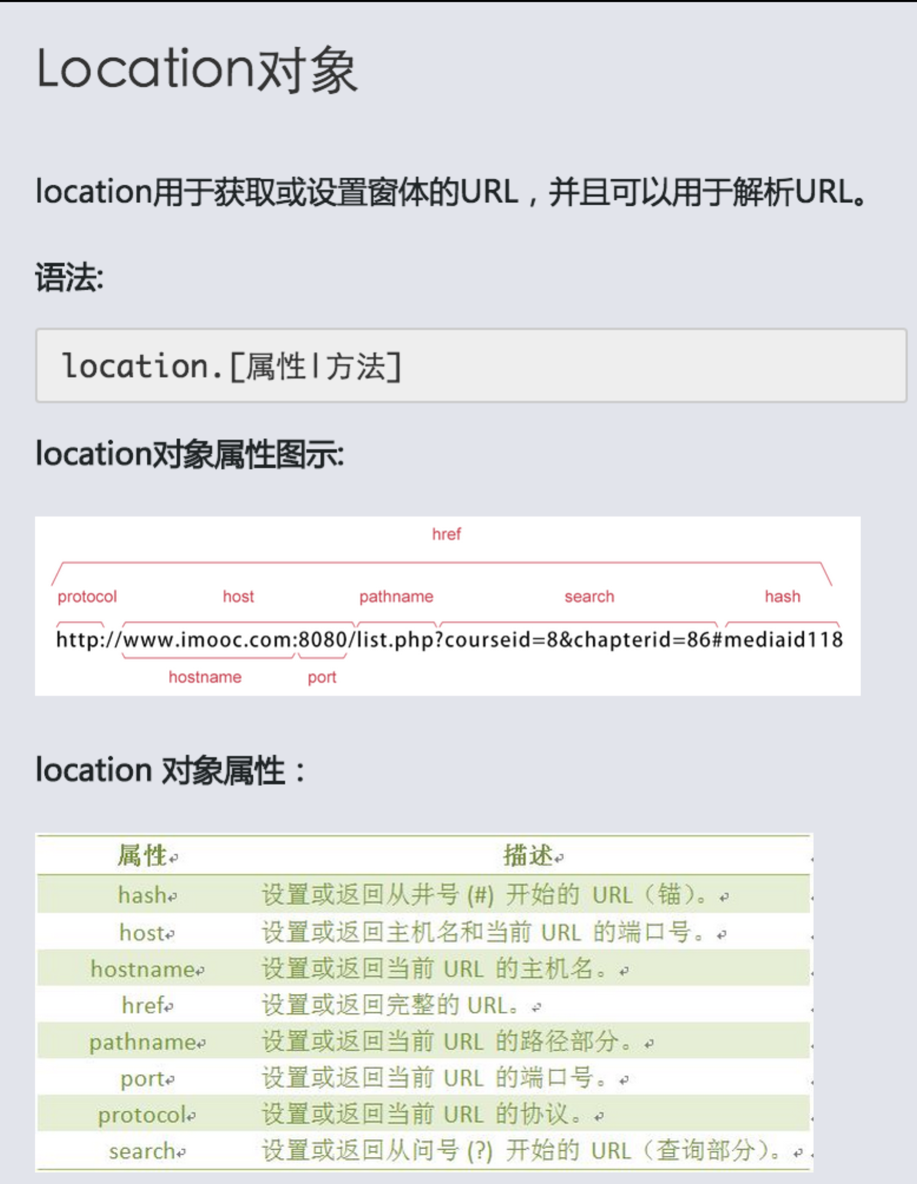

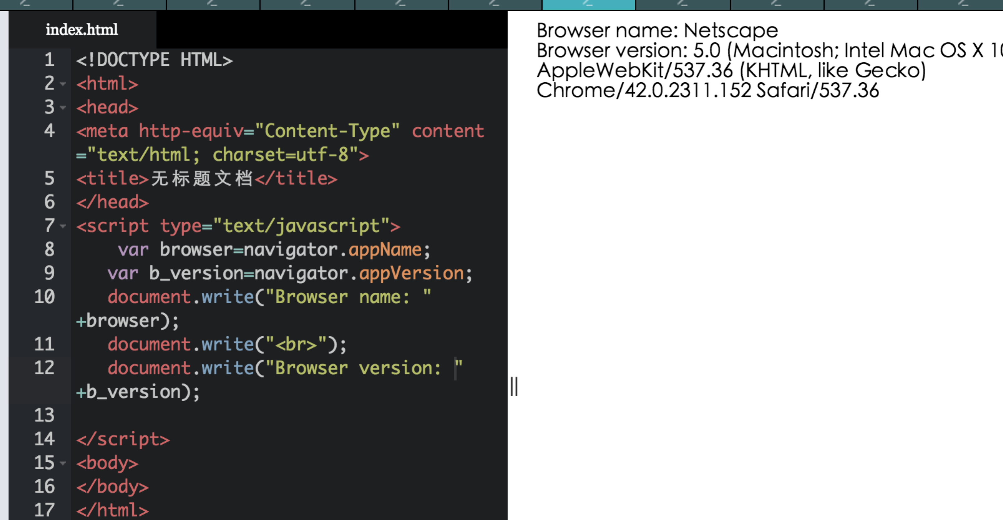

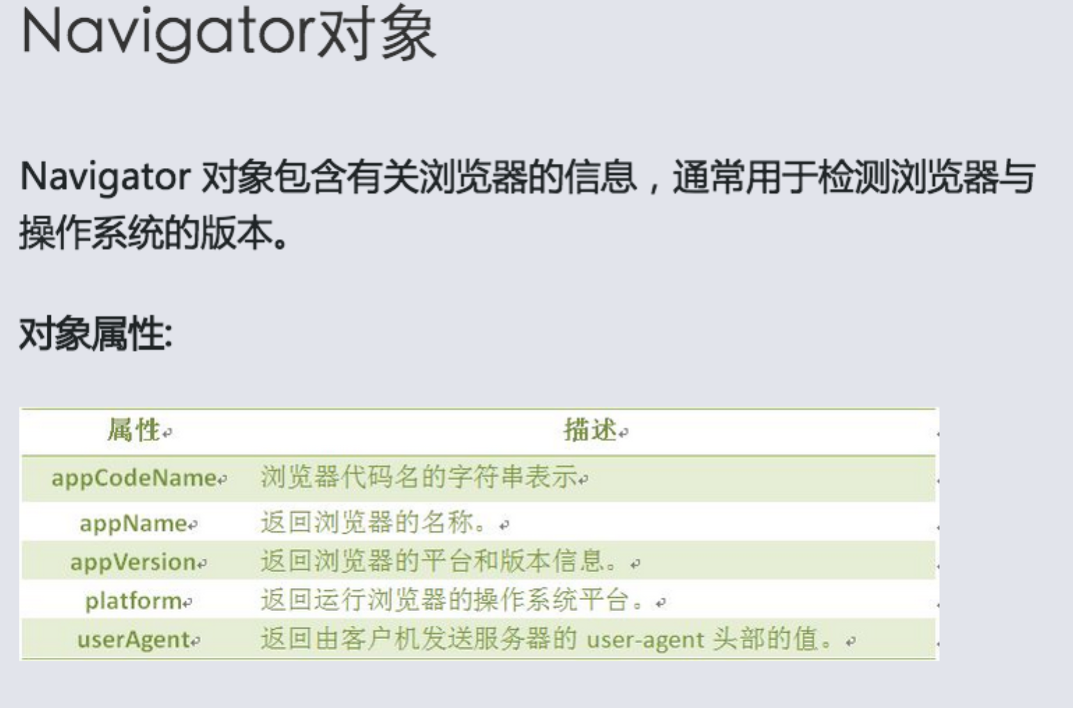

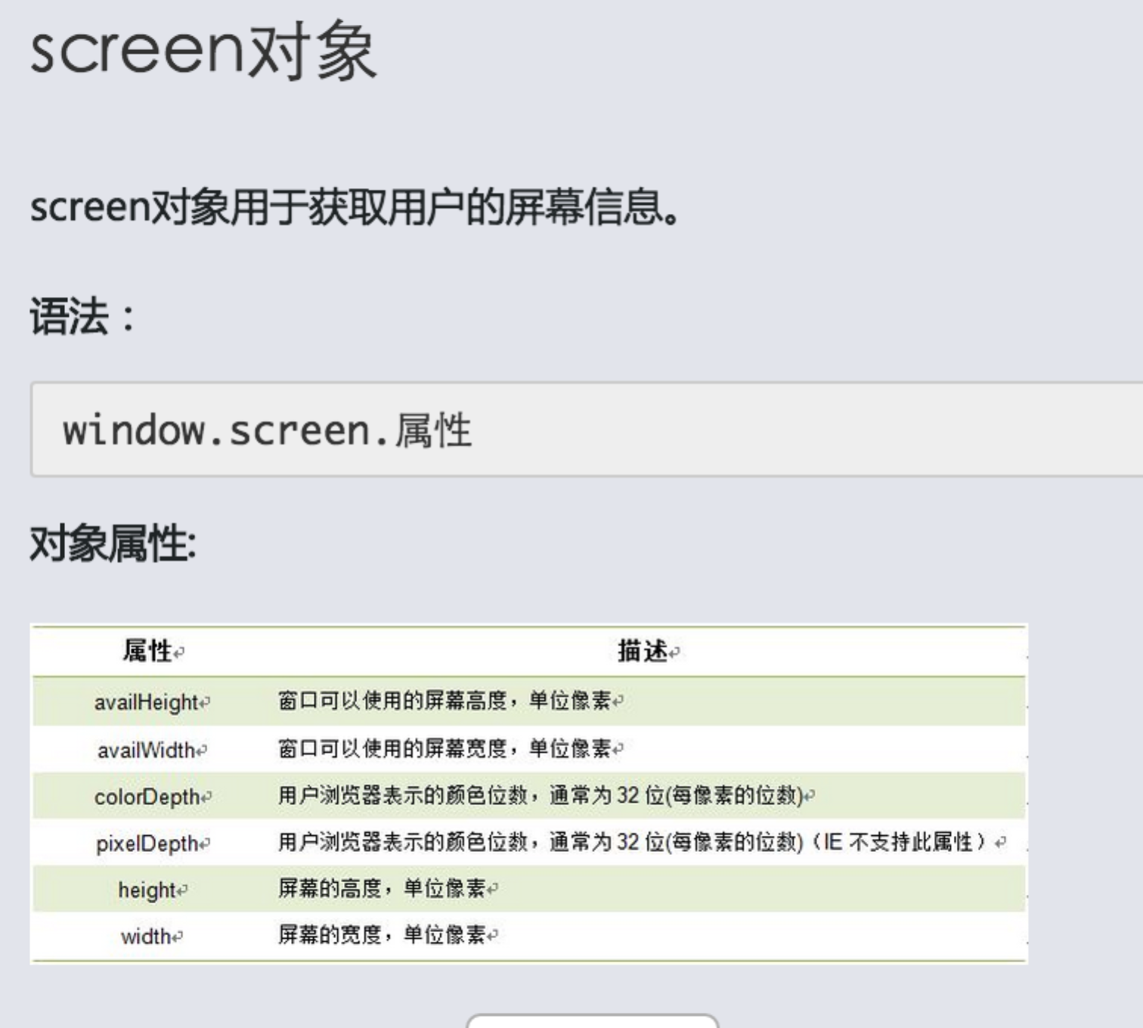

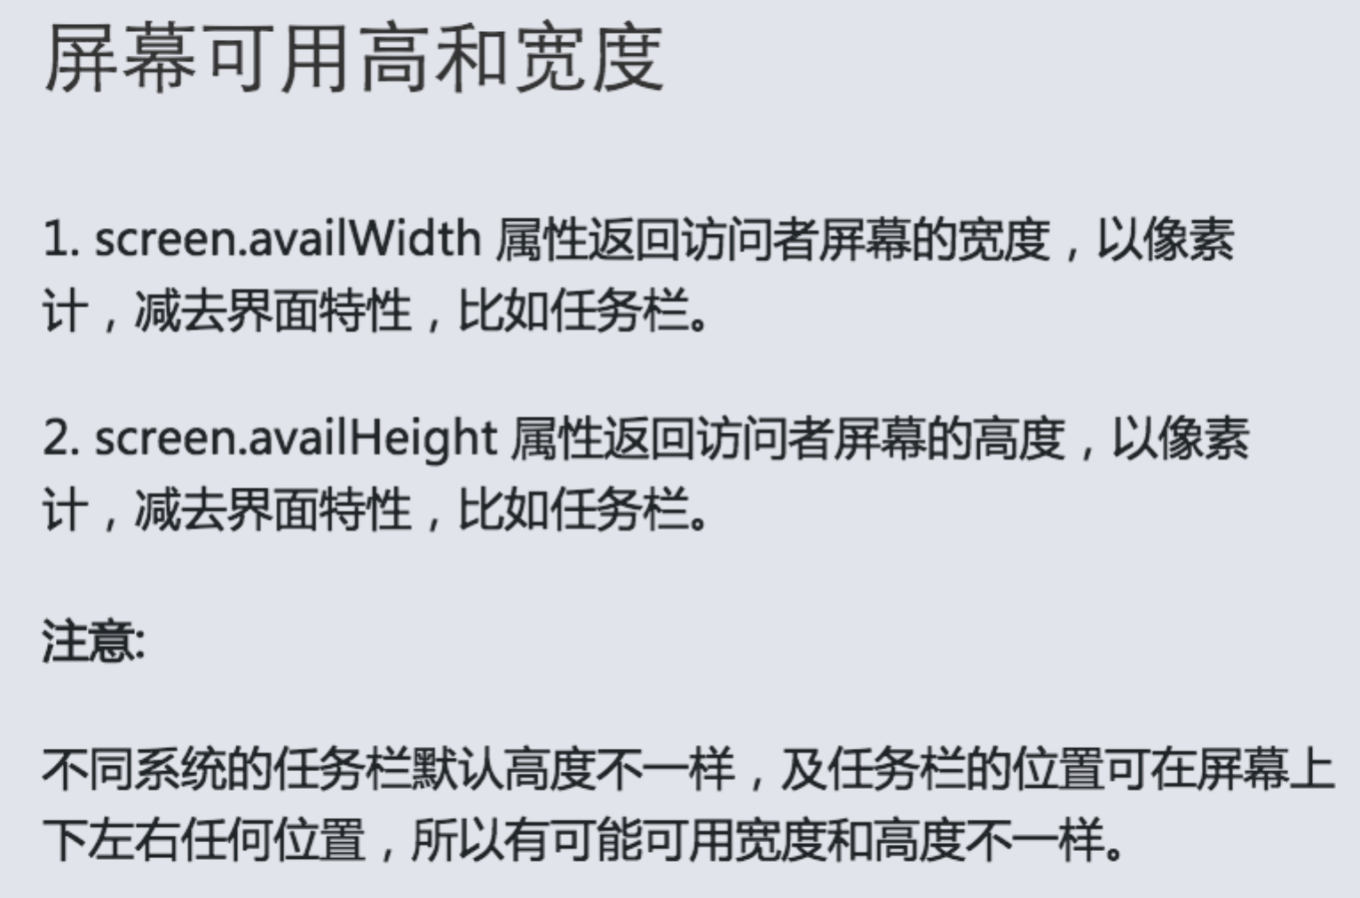

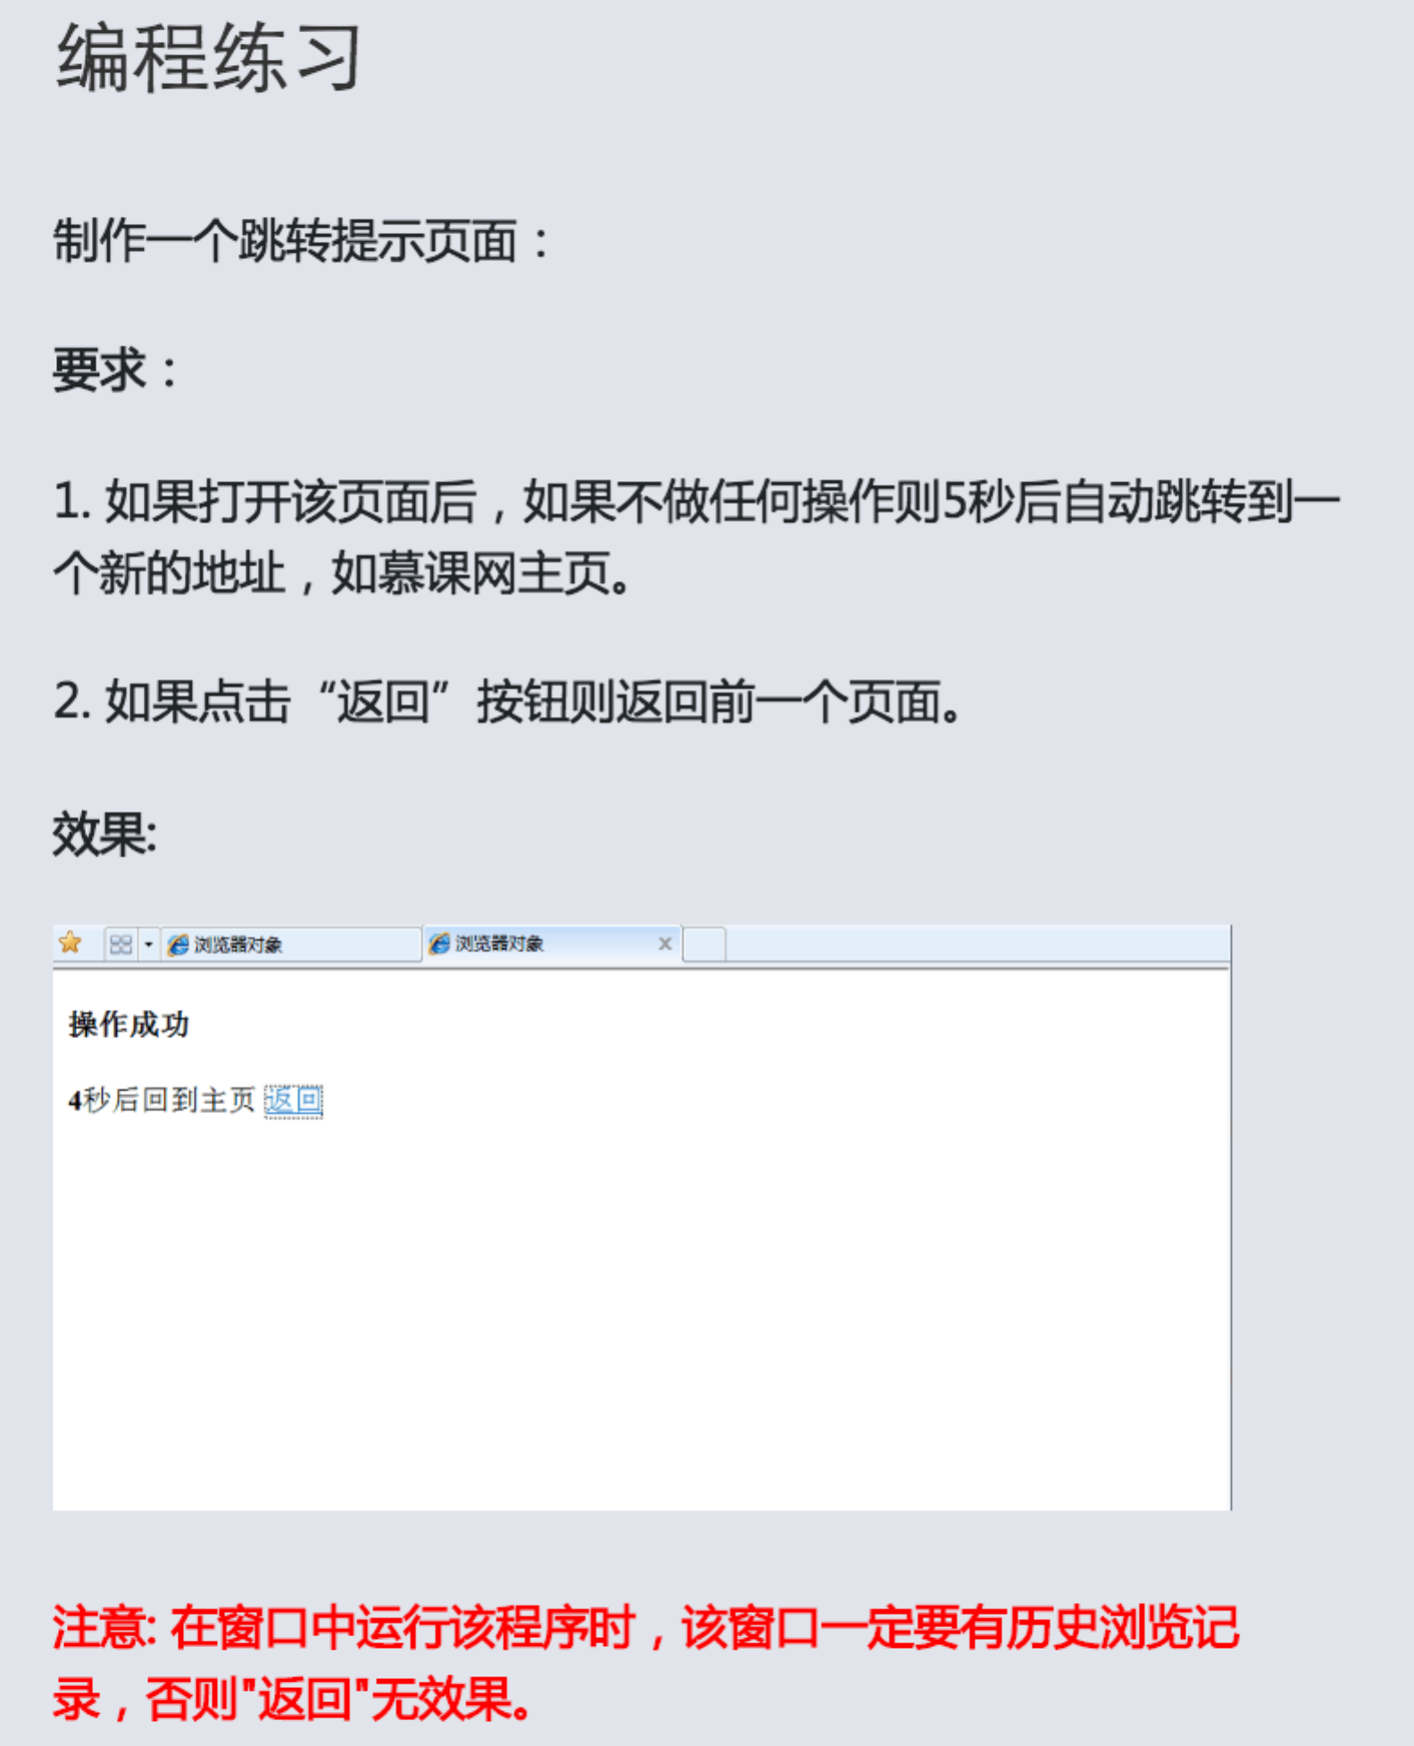

<!DOCTYPE html>

<html>

<head>

<title>浏览器对象</title>

<meta http-equiv="Content-Type" content="text/html; charset=gkb"/>

</head>

<body>

<!--先编写好网页布局-->

<h1>操作成功</h1>

<span id="second" >5</span>

<span >秒后回到主页</span>

<**a href="javascript:back();**">返回</a>

<script type="text/javascript">

var num=document.getElementById("second").innerHTML;

//获取显示秒数的元素，通过定时器来更改秒数。

function count()

{

num--;

document.getElementById("second").innerHTML=num;

if(num==0)

{

**location.assign("www.imooc.com");**

}

}

**setInterval("count()",1000);//计数器 过一秒innerhtml减一**

//通过window的location和history对象来控制网页的跳转。

function **back()**

{

window.history.back();

}

</script>

</body>

</html>

# 第九章

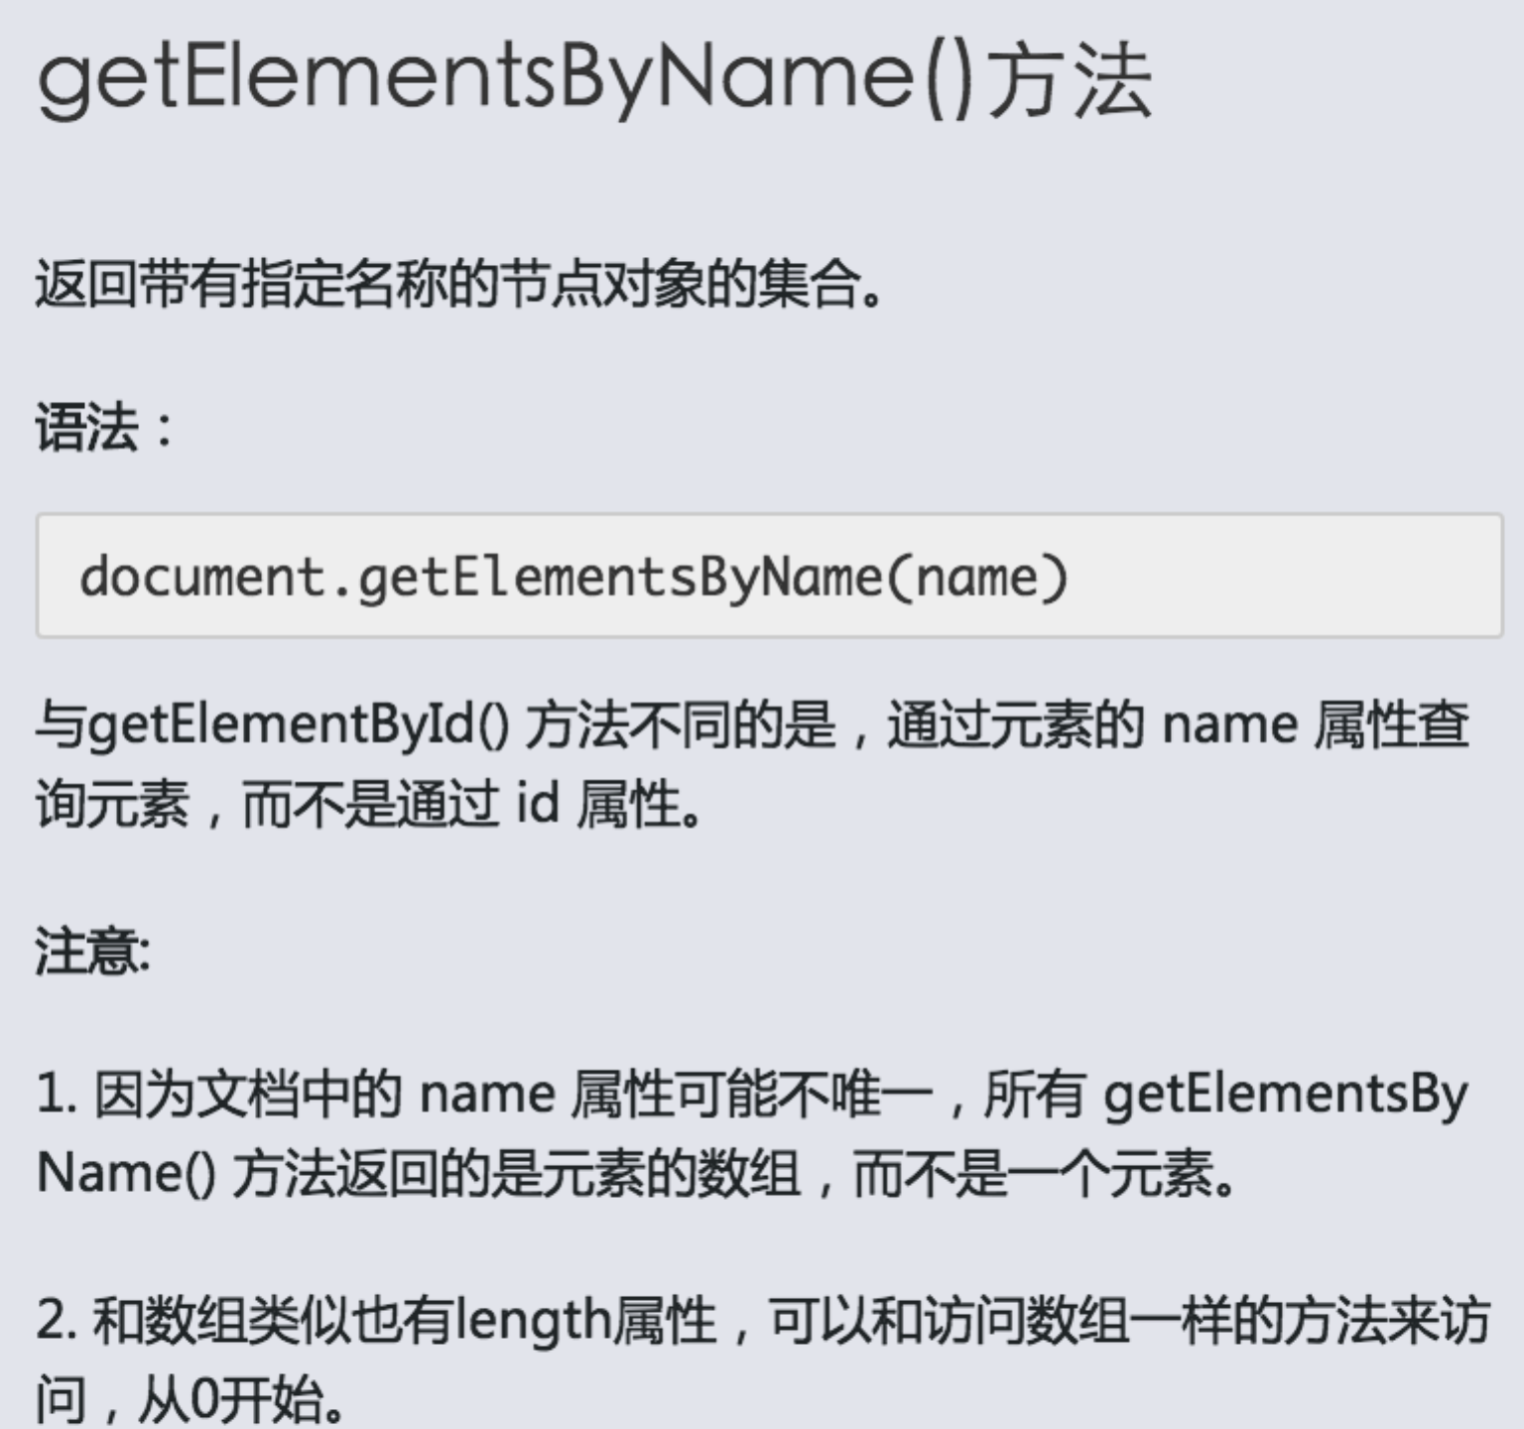

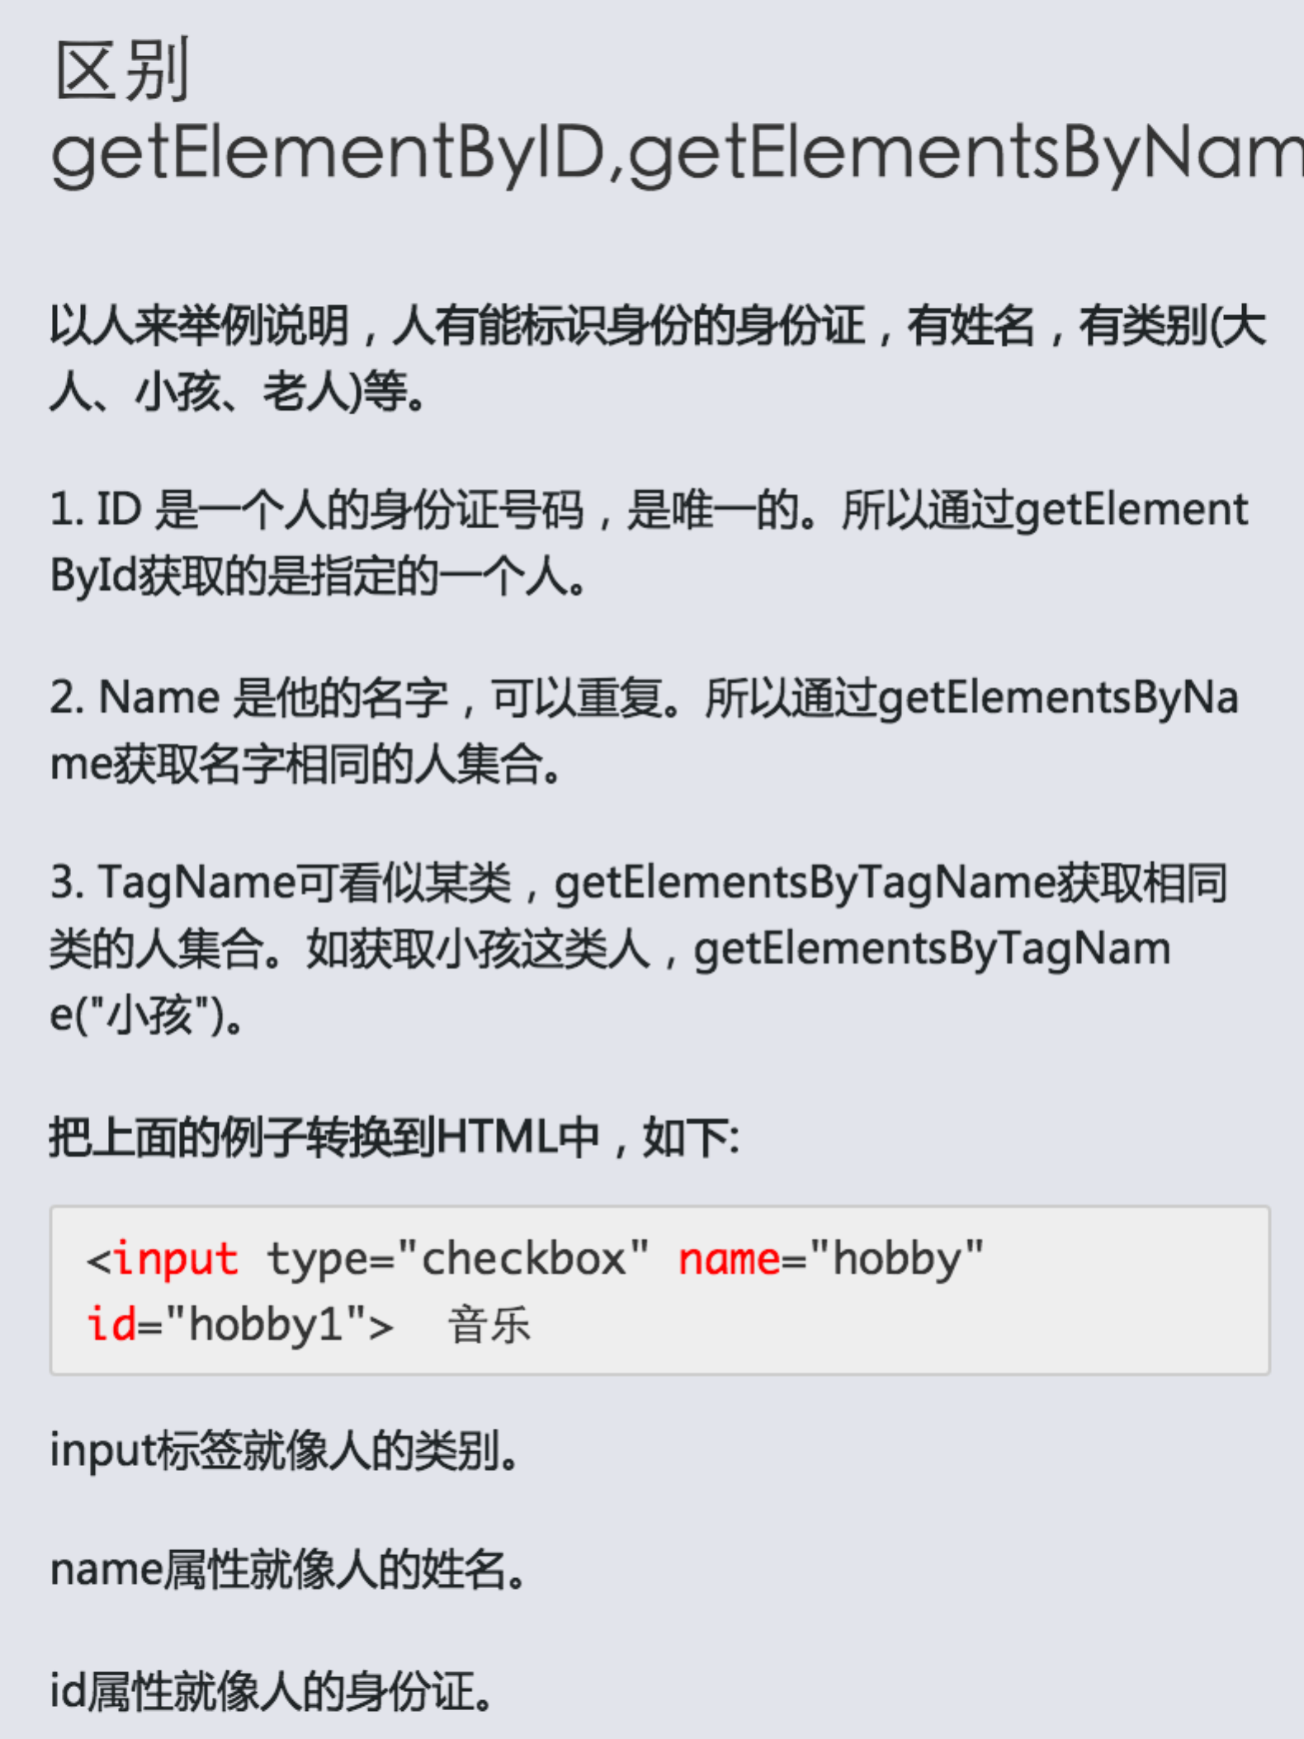

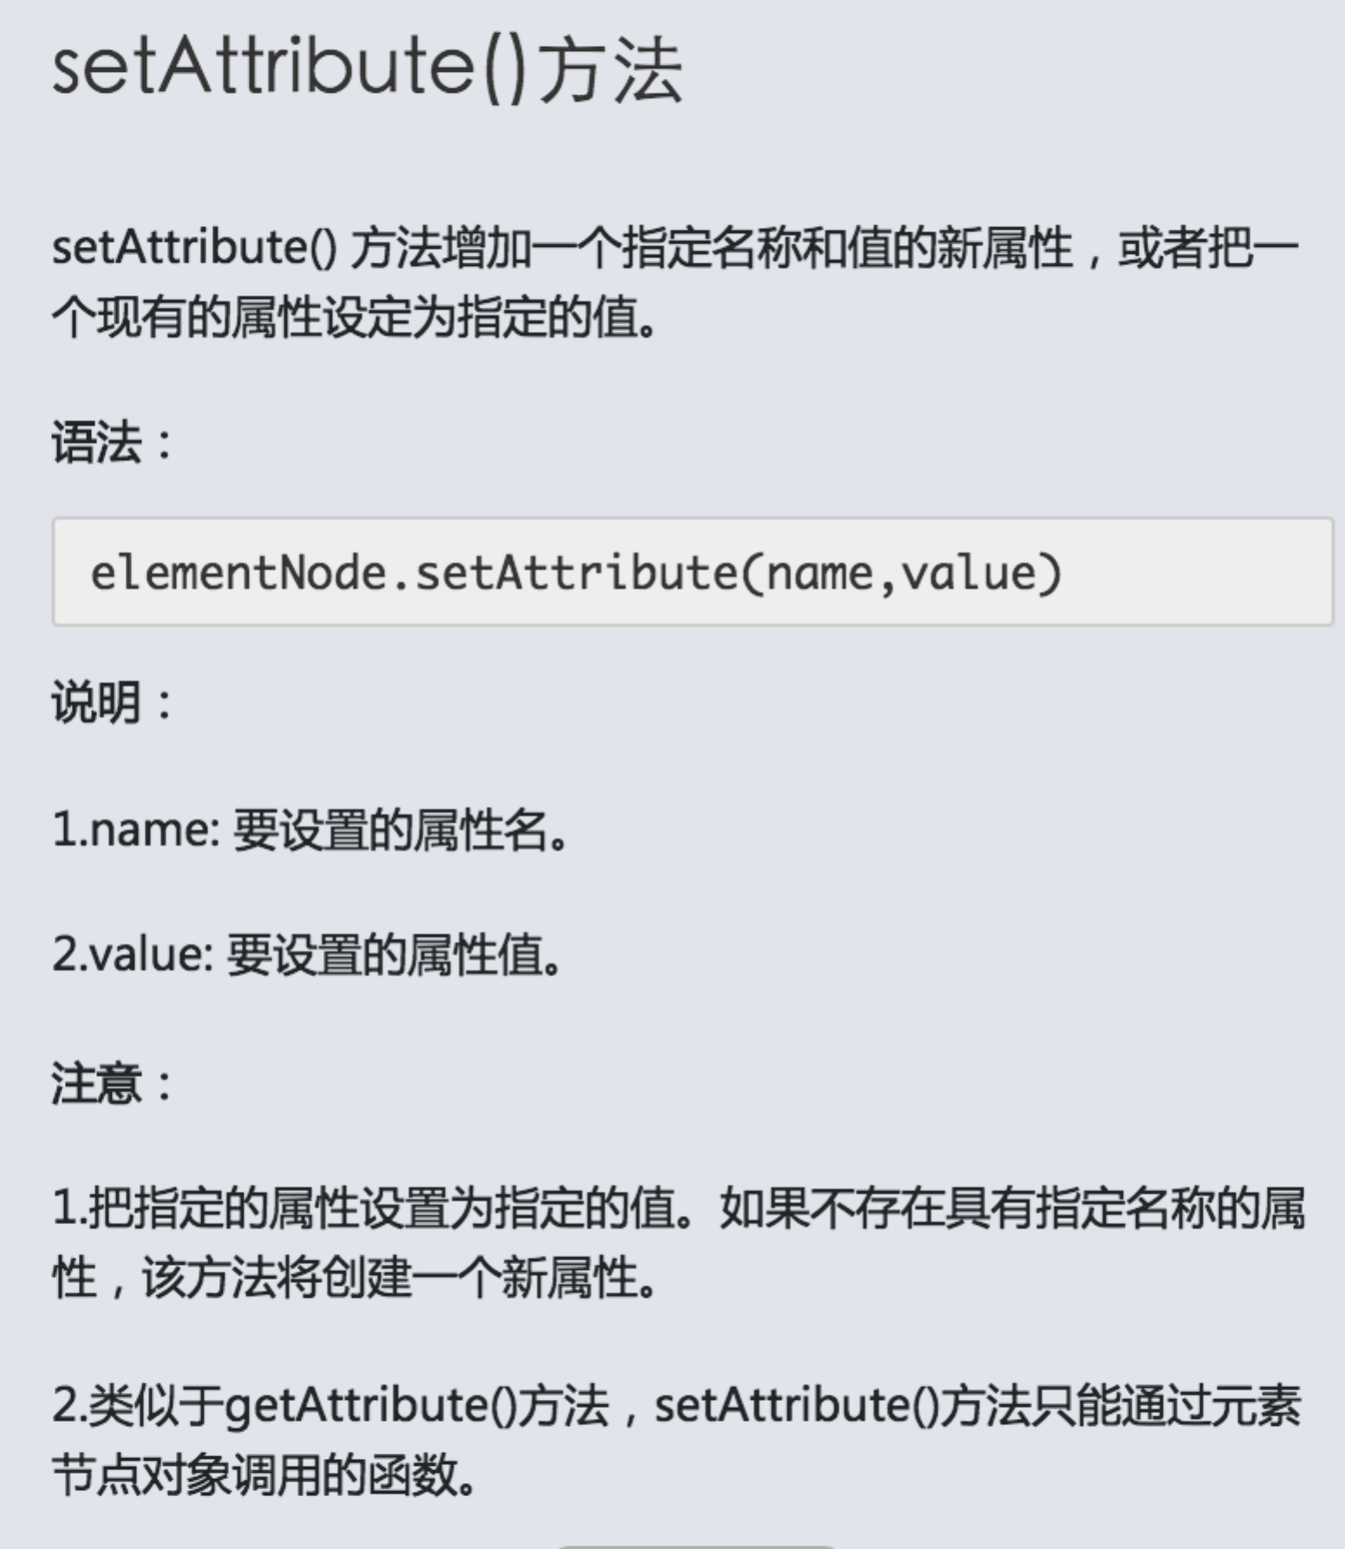

**试一试，使用getAttribute()和setAttribute()方法，完成下面的任务:**

**如果有title，就输出title。如果没有titile，就给title赋值**

<p id="intro">我的课程</p>

<ul>

<li title="JS">JavaScript</li>

<li title="JQ">JQuery</li>

<li title="">HTML/CSS</li>

<li title="JAVA">JAVA</li>

<li title="">PHP</li>

</ul>

<h1>以下为li列表title的值,当title为空时，新设置值为"WEB前端技术":</h1>

<script type="text/javascript">

var Lists=document.getElementsByTagName("li");

for (var i=0; i<Lists.length;i++)

{

text=Lists[i].getAttribute("title");

document.write(text +"<br>");

if(text=="")

{

Lists[i].setAttribute("title","1");

document.write(Lists[i].getAttribute("title")+"<br>");

}

}

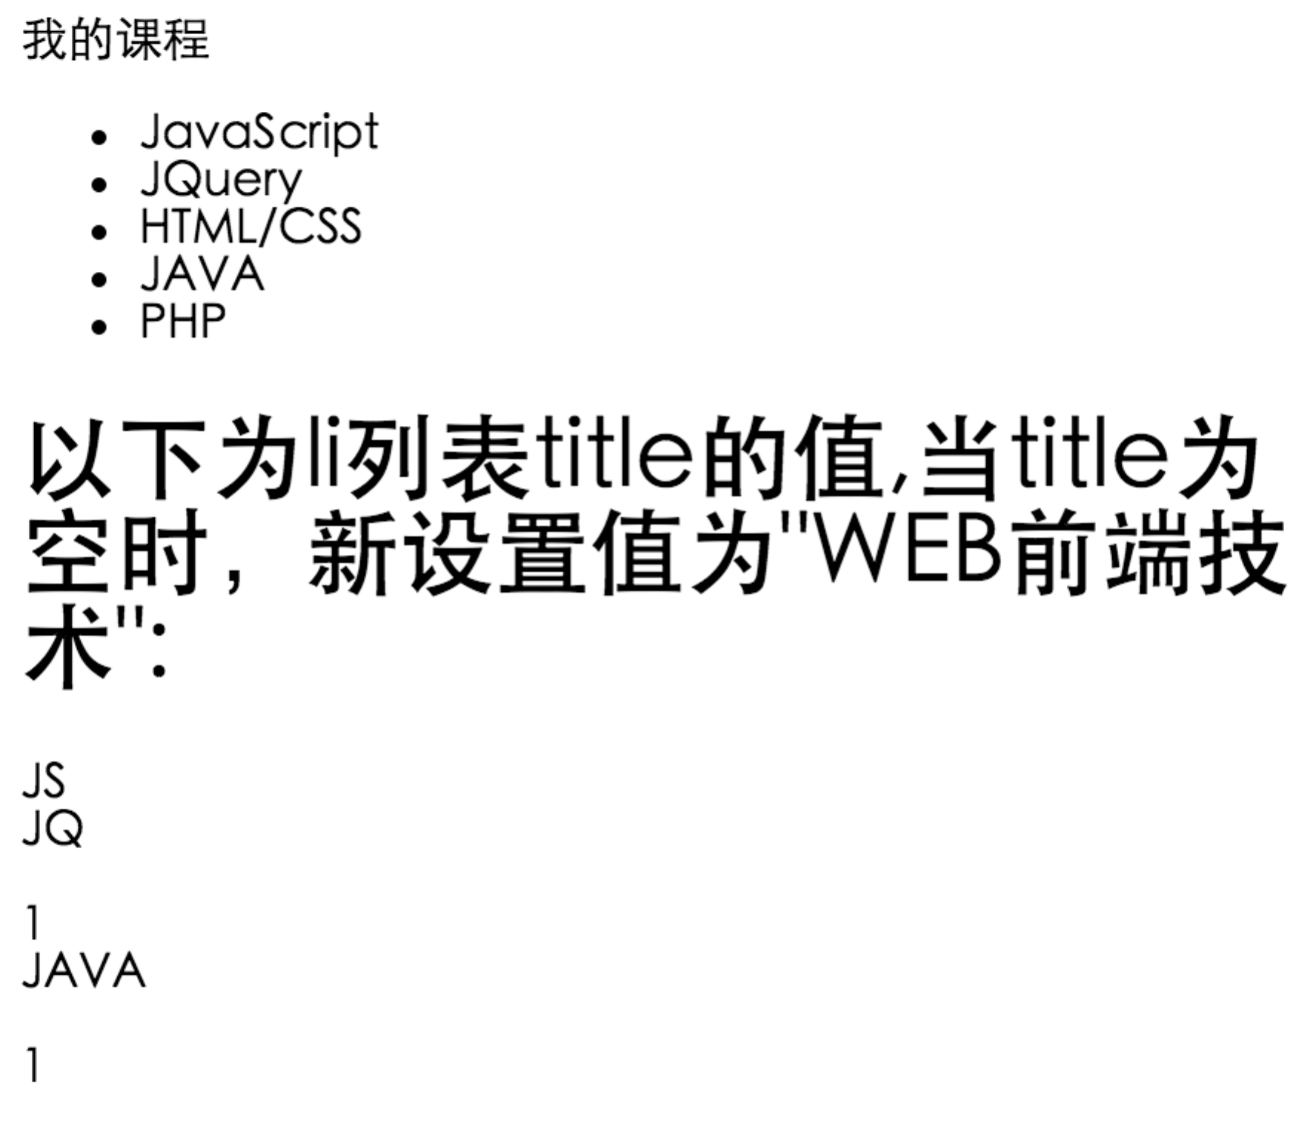

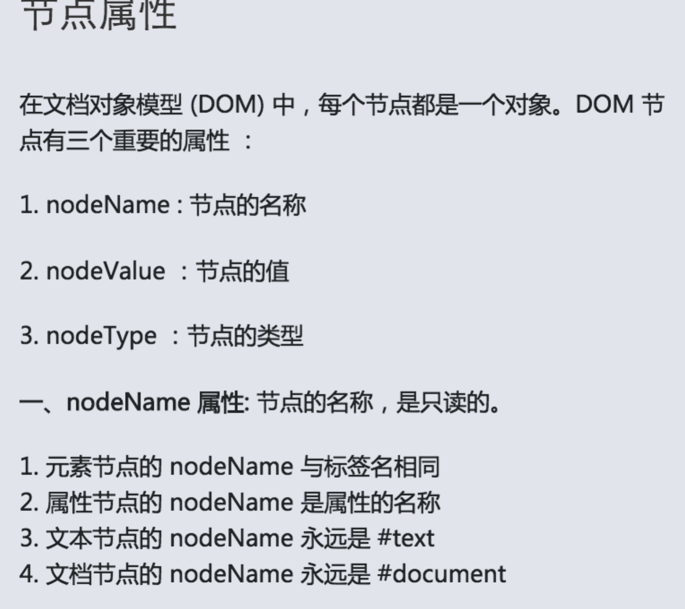

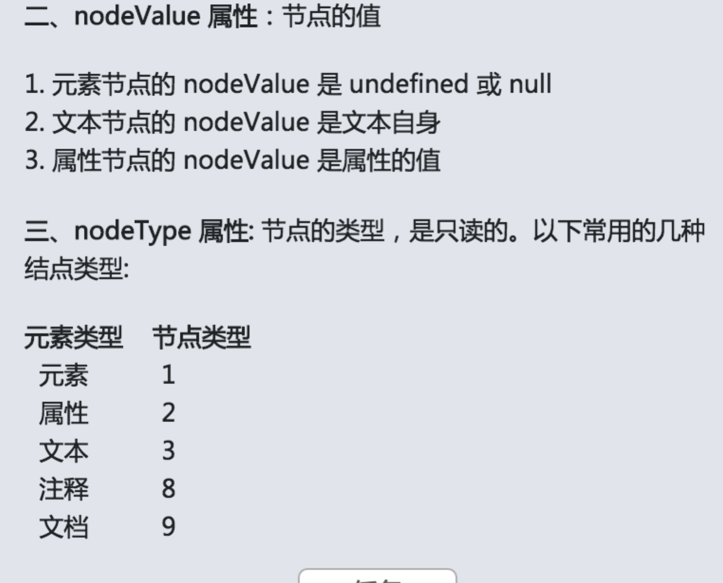

## 访问子结点childNodes

访问选定元素节点下的所有子节点的列表，返回的值可以看作是一个数组，他具有length属性。

**语法：**

elementNode.childNodes

**注意：**

如果选定的节点没有子节点，则该属性返回不包含节点的 NodeList。

**我们来看看下面的代码:**

[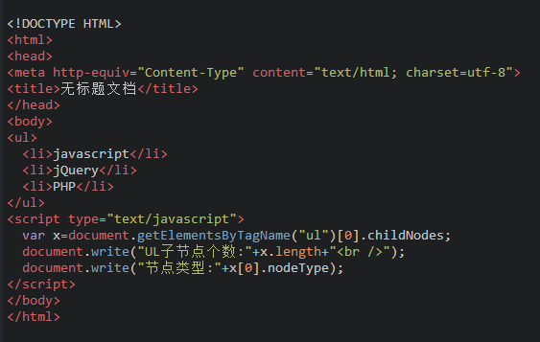](http://img.mukewang.com/538405fa00010e6c05630357.jpg)

**运行结果:**

**IE:**

UL子节点个数:3 节点类型:1

**其它浏览器:**

UL子节点个数:7 节点类型:3

**注意:**

1. IE全系列、firefox、chrome、opera、safari兼容问题

2. 节点之间的空白符，在firefox、chrome、opera、safari浏览器是文本节点，所以IE是3，其它浏览器是7，如下图所示:

[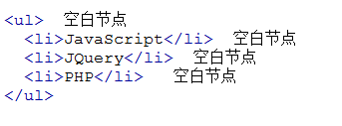](http://img.mukewang.com/538d2b8a000163e303430127.jpg)

**如果把代码改成这样:**

<ul><li>javascript</li><li>jQuery</li><li>PHP</li></ul>

**运行结果:（IE和其它浏览器结果是一样的）**

UL子节点个数:3 节点类型:1

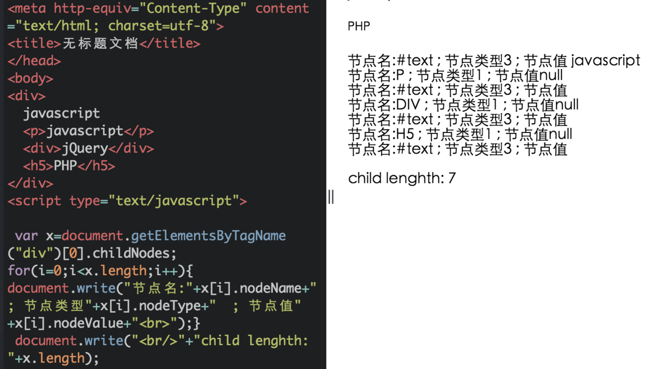

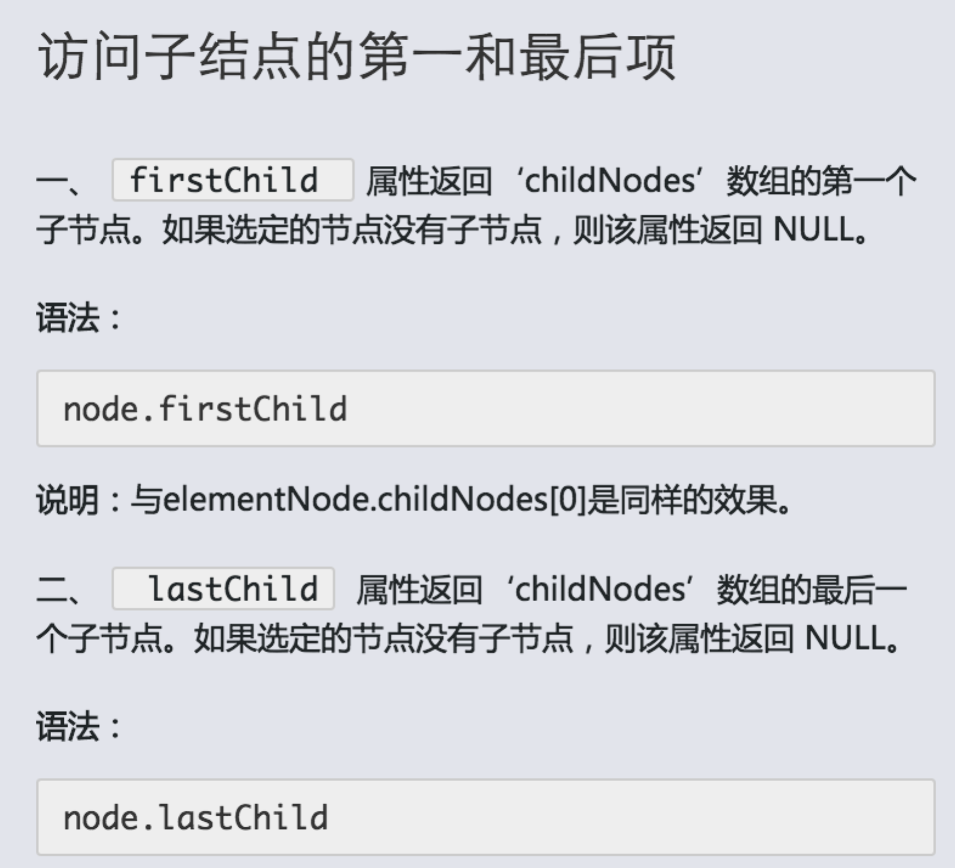

**注意: 浏览器兼容问题，chrome、firefox等浏览器标签之间的空白也算是一个文本节点。**

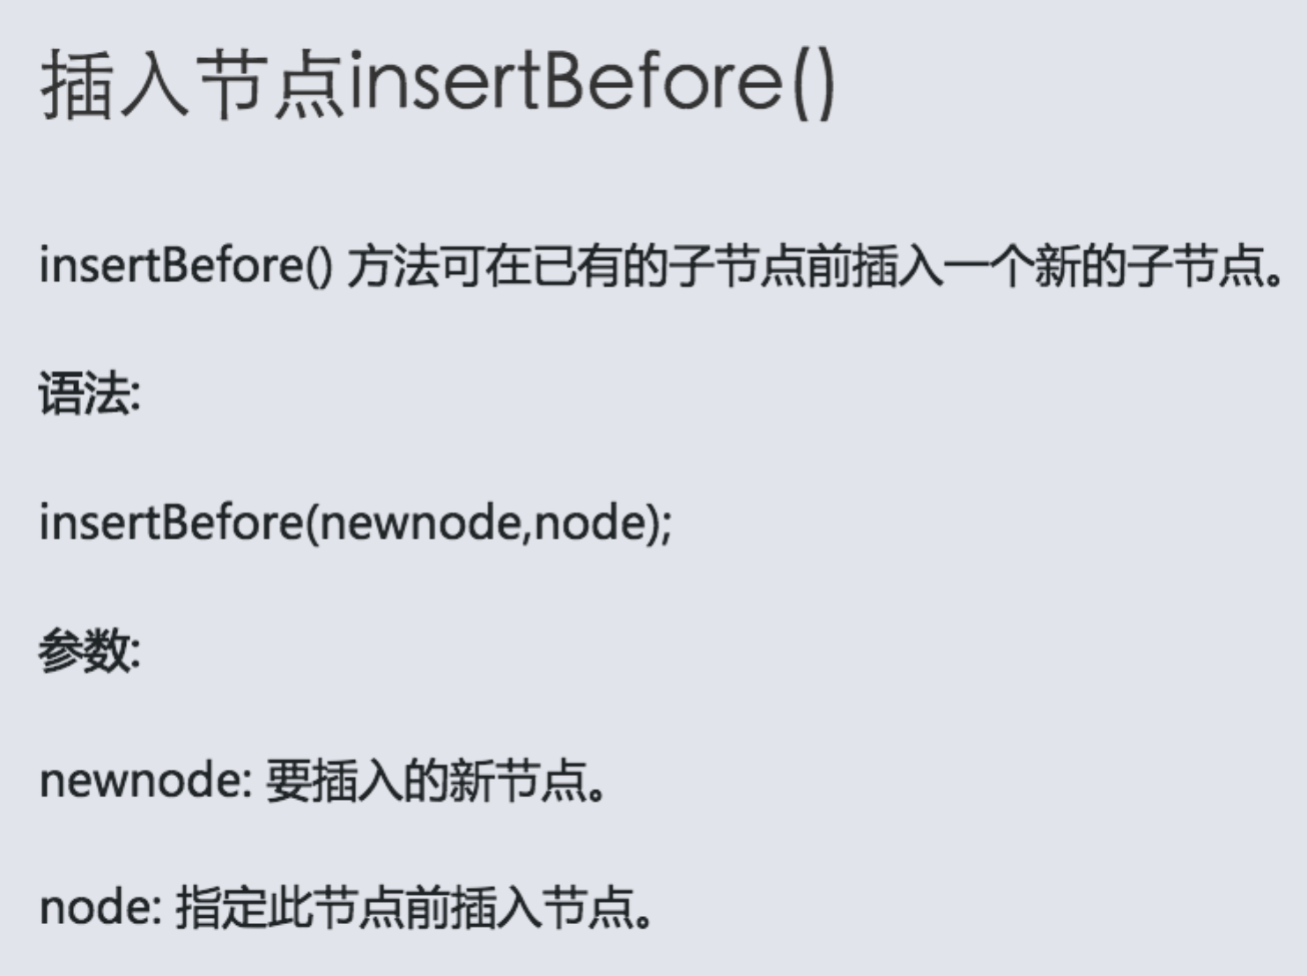

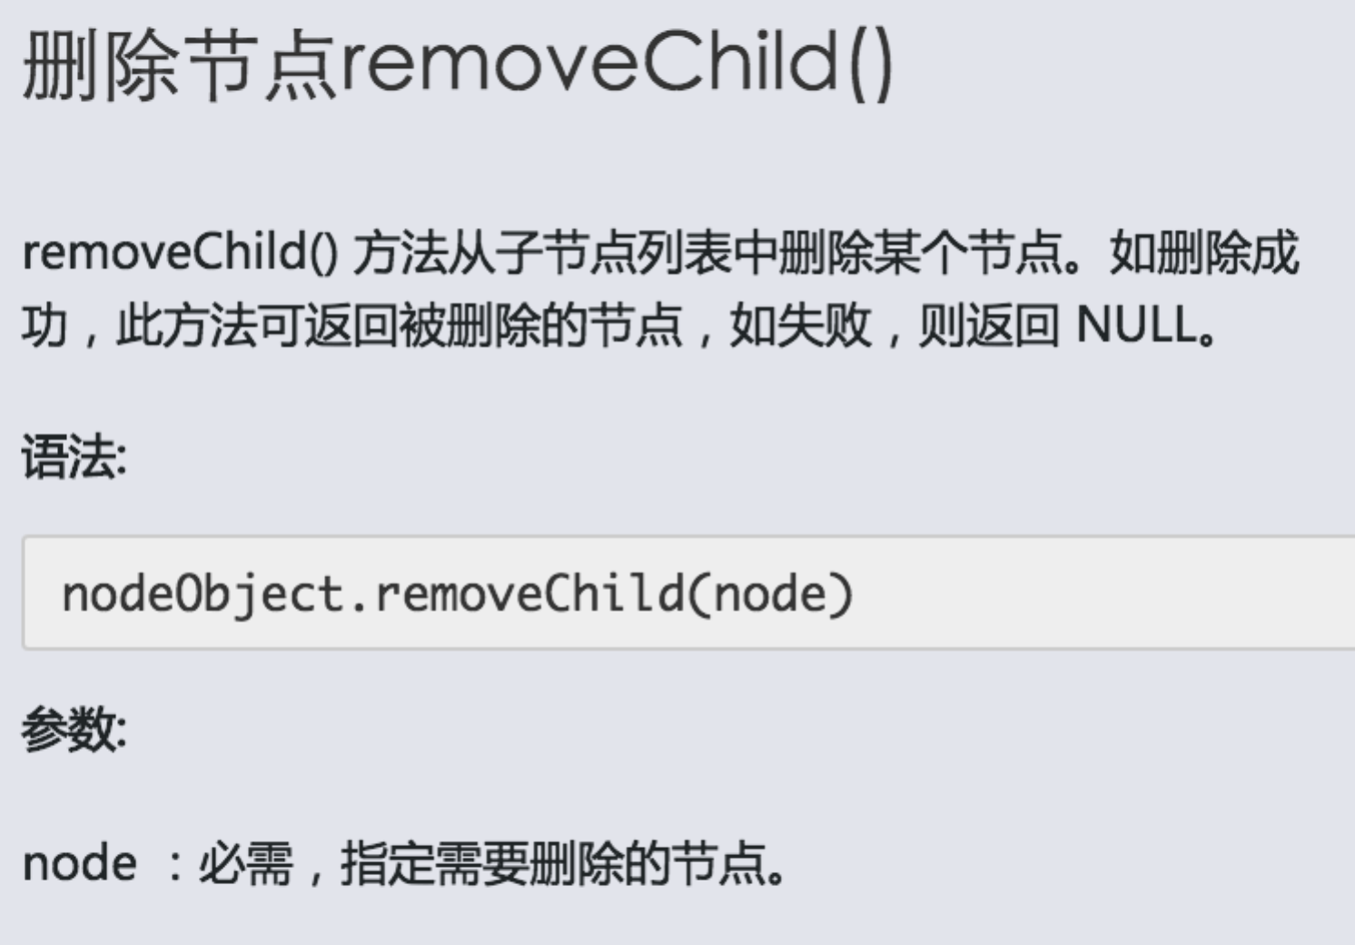

我们来看看下面代码，删除子点。

[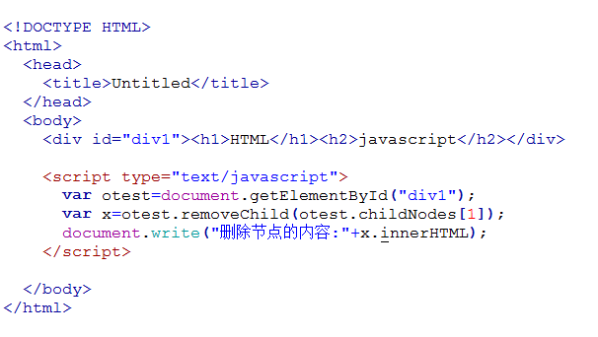](http://img.mukewang.com/5399744d000153a306060342.jpg)

**运行结果:**

HTML 删除节点的内容: javascript

**注意:** 把删除的子节点赋值给 x，这个子节点不在DOM树中，但是还存在内存中，可通过 x 操作。

**如果要完全删除对象，给 x 赋 null 值，代码如下:**

[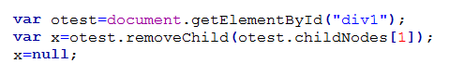](http://img.mukewang.com/539975a800017c8e04790082.jpg)

## 替换元素节点replaceChild()

replaceChild 实现子节点(对象)的替换。返回被替换对象的引用。

**语法：**

node.replaceChild (newnode,oldnew )

**参数：**

newnode : 必需，用于替换 oldnew 的对象。   
oldnew : 必需，被 newnode 替换的对象。

我们来看看下面的代码:

[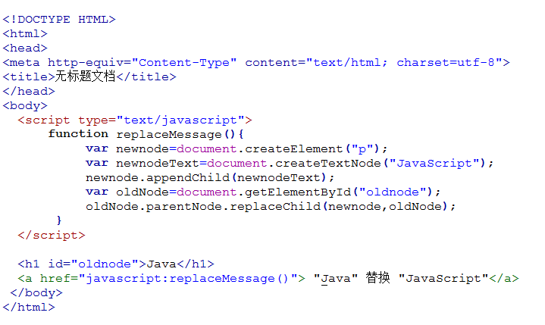](http://img.mukewang.com/539557d70001c3ee07190429.jpg)

效果: 将文档中的 Java 改为 JavaScript。

**注意:**

1. 当 oldnode 被替换时，所有与之相关的属性内容都将被移除。

2. newnode 必须先被建立。

**只有父结点才能调用 replaceChild(newnode,oldnode).这个方法，所以，要想替换当前结点的内容或者属性，那么首先得获得父节点，才可以操作，这就是为什么 oldnode.parentNode.replaceChild(newnode,oldnode); 这句代码的写法。。**

**<body>**

**<div><b id="oldnode">JavaScript</b>是一个很常用的技术，为网页添加动态效果。</div>**

**<a href="javascript:replaceMessage()"> 将加粗改为斜体</a>**

**<script type="text/javascript">**

**function replaceMessage(){**

**var oldnode=document.getElementById("oldnode");**

**var oldHTML= oldnode.innerHTML;**

**var newnode=document.createElement("i");**

**oldnode.parentNode.replaceChild(newnode,oldnode);**

**newnode.innerHTML=oldHTML;**

**}**

**</script>**

**</body>**

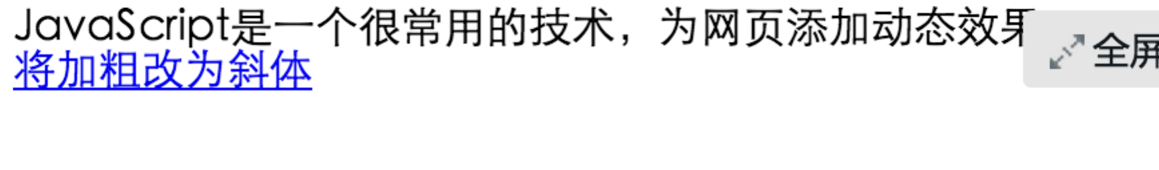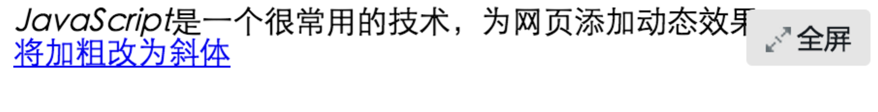

我们也可以使用setAttribute来设置属性，代码如下：

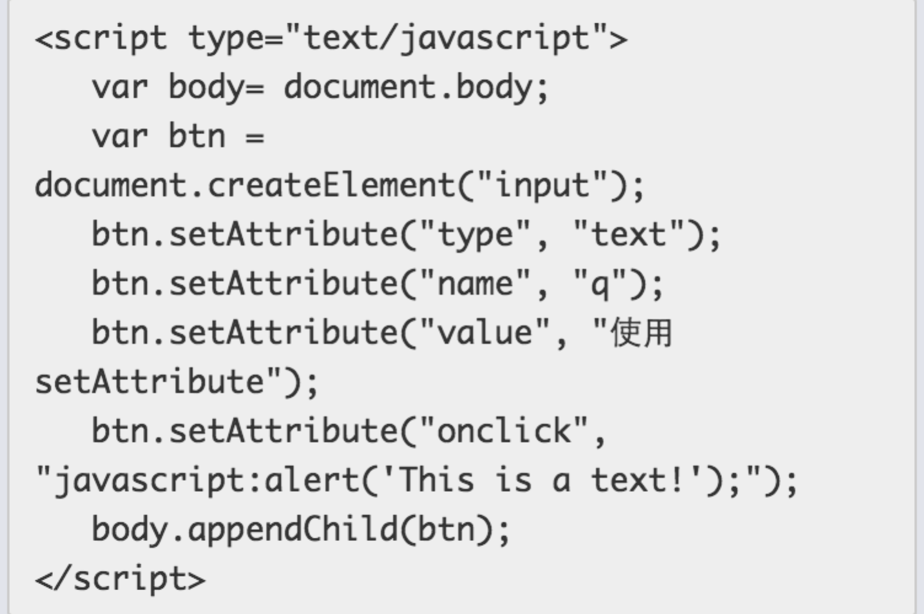效果：在HTML文档中，创建一个文本框，使用setAttribute设置属性值。 当点击这个文本框时，会弹出对话框“This is a text!”。

试一试，实现在HTML文档中创建一个链接，并设置相应属性。

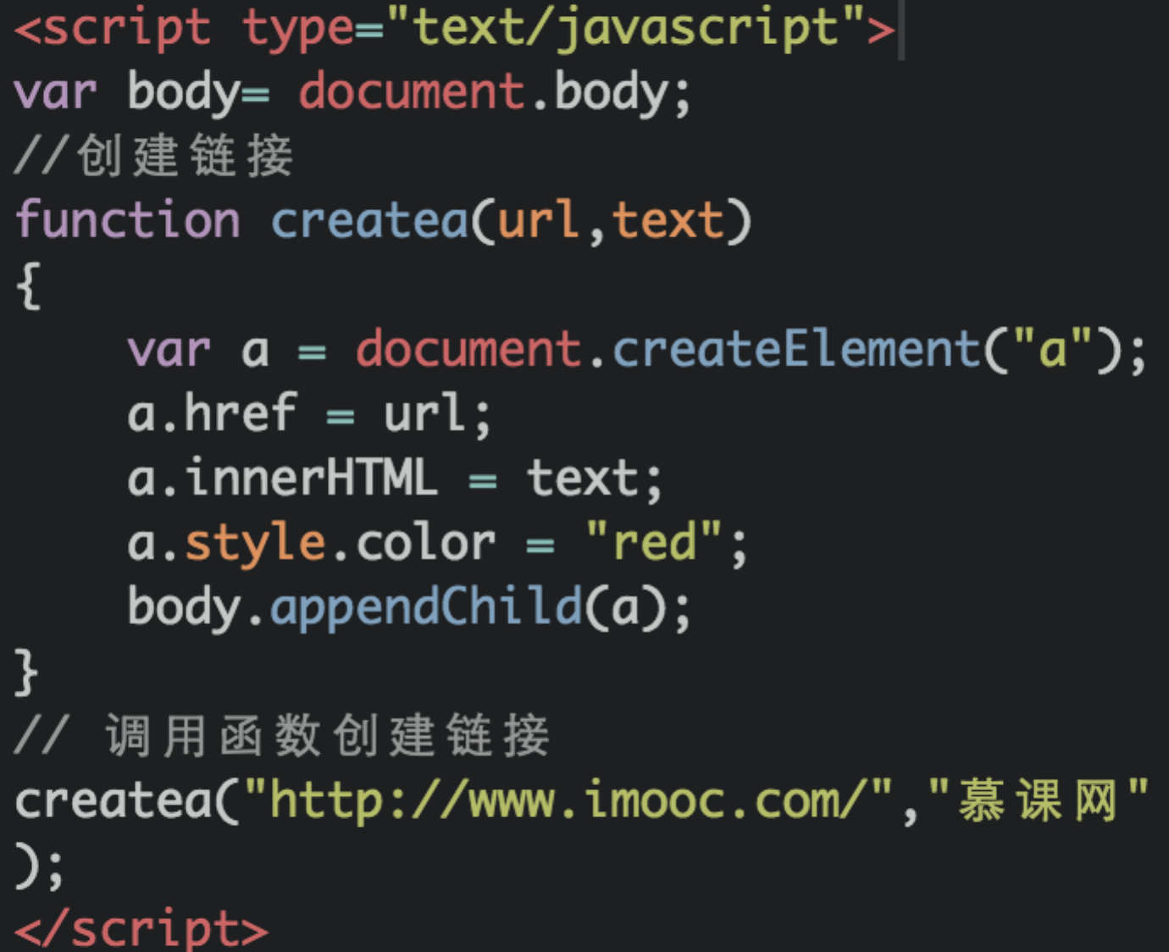

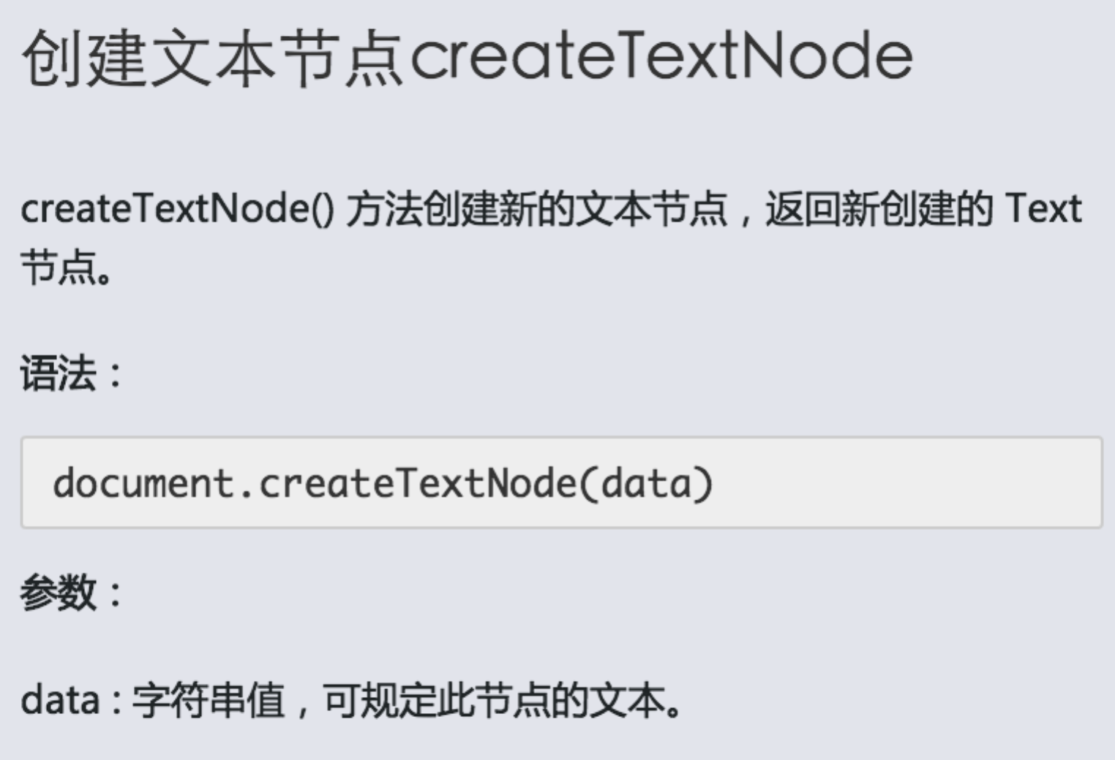

# 第十章 浏览器窗口相关